Міністерство освіти і науки України
Ніжинський державний університет імені Миколи Гоголя
Факультет природничо-географічних і точних наук
Кафедра географії, туризму та спорту

Освітньо-професійна програма
Середня освіта (Географія)
зі спеціальності 014.07 Середня освіта (Географія)

КВАЛІФІКАЦІЙНА РОБОТА

На здобуття освітнього рівня магістр

ОСОБЛИВОСТІ, ПРОБЛЕМИ ТА ТЕНДЕНЦІЇ РОЗВИТКУ СІЛЬСЬКОГО ЗЕЛЕНОГО ТУРИЗМУ В УКРАЇНІ

Студентки: Позднякової Наталії Валентинівни

Науковий керівник: Барановський Микола Олександрович,
доктор географічних наук, професор

Рецензент: Філоненко Ірина Миколаївна,
кандидат географічних наук, доцент

Допущено до захисту
в.о. зав. кафедри географії,
туризму та спорту, доцент ____________ В.В.Остапчук

Ніжин – 2020
Анотація
Позднякова Наталія Валентинівна, «Особливості, проблеми та тенденції розвитку сільського зеленого туризму в Україні»,кваліфікаційна робота на здобуття освітнього ступеня «магістр» зі спеціальності 014 Середня освіта (Географія).
Ніжинський державний університет імені Миколи Гоголя, м. Ніжин, 2020 рік.
Кваліфікаційна робота складається з чотирьох розділів. Загальний обсяг роботи становить 107 с., у т.ч. 2 таблиці, 40 рисунків, 7додатків, список використаних джерел – 9 сторінок.
Об’єкт дослідження – сільський зелений туризм в Україні.
У роботі розкрито теоретичні та методичні засади дослідження сільського зеленого туризму, здійснено критичний аналіз трактування його сутності, детально досліджено особливості розвитку сільського зеленого туризму в Україні, схарактеризовано головні об’єкти сільського зеленого туризму в Чернігівській області,розкрито особливості використання результатів дослідження теми в позаурочній роботі та для організації екскурсій.
Ключові слова: туризм, туристична діяльність, сільський зелений туризм, агросадиба, Україна, Чернігівська область.
Summary
Nataliia Pozdniakova. Peculiarities, problems and trends of development of rural green tourism in Ukraine: master's thesis specialty 014 Secondary education (Geography).
Nizhyn Mykola Gogol State University, Nizhyn, 2020.
The work consists of, four sections. It contains 107 pages, including 2 tables, 40 photos, 7 appendixes and 9 pages of bibliography.
The object of investigation is the rural green tourism in Ukraine.
In the master’s thesis theoretical and methodical principles of investigation of the rural green tourism are described, critical analysis of interpretation of its gist is made, the peculiarities of the development of the rural green tourism in Ukraine are investigated, the main objects of the rural green tourism in Chernihiv region are characterized, the peculiarities of using the results of the investigation in the extracurricular activities and for the organization of excursions are revealed.
Keywords: tourism, tourist activity, rural green tourism, farmstead, Ukraine, Chernihiv region.

ЗМІСТ

ст.
ВСТУП…………………………………………………………………………….....3
РОЗДІЛ І. Теоретичні та методичні засади дослідження сільського зеленого туризму як виду туристичної діяльності…………………………………………..7
1.1. Сільський зелений туризм як об’єкт дослідження суспільної географії та туризмознавства……………………………………………………………………..7
1.2. Особливості, характерні риси та функції сільського зеленого туризму…...14
1.3. Методичні основи дослідження сільського зеленого туризму в Україні…..19
РОЗДІЛ ІІ. Становлення та розвиток сільського зеленого туризму в Україні....24
2.1. Етапи становлення сільського зеленого туризму в країні…………………..24
2.2. Рівень розвитку та регіональні відмінності сільського зеленого туризму в Україні……………………………………………………………………………....29
2.3. Сучасні проблеми розвитку сільського зеленого туризму в країні………...38
РОЗДІЛ ІІІ. Сільський зелений туризм в Чернігівській області………………...42
3.1. Розвиток сільського туризму в регіоні…………………………………….....42
3.2. Головні об’єкти сільського зеленого туризму в Чернігівській області…....51
РОЗДІЛ ІV. Використання результатів дослідження сільського зеленого туризму в шкільному курсі географії…………………………………….……....69
4.1. Вивчення проблематики сільського зеленого туризму у 8 – 9 класах……..69
4.2. Використання тематики сільського зеленого туризму в позаурочній роботі та для організації екскурсій………………………………………………………..75
ВИСНОВКИ……………………………………………………………………..…81
СПИСОК ВИКОРИСТАНИХ ДЖЕРЕЛ……………………………………...….84
ДОДАТКИ………………………………………………………………………….93
ВСТУП
Актуальність теми. Сільський зелений туризм, як окрема форма відпочинку та проведення дозвілля, став активно розвиватись у нашій державі протягом останніх десятиліть. Його розвиток був викликаний прагненням містян проводити вільний час та оздоровлюватися на природі за межами своїх міст. Шалений темп міського життя та часто несприятливі екологічні умови в самих містах підштовхували їх мешканців до періодичної зміни ритму, укладу та культури свого життя. Найлегшим способом це зробити стали подорожі в сільську місцевість.
Відпочиваючи у гостинних господарів сільських зелених садиб, мешканці міст можуть за досить помірну плату здійснювати прогулянки на природі (ліс, луки, берег річки), вживати екологічно чисті продукти харчування, брати посильну участь у догляді за тваринами, садівництві, сільськогосподарських роботах, збирати дари природи (гриби , ягоди, цілющі трави тощо).
Сільський зелений туризм здатний нині надати відпочивальникам широкий спектр послуг і забезпечити задоволення багатьох їх потреб. Крім того, мешканці міст мають можливість ознайомитися з самобутньою культурою українського села, його побутом, звичаями, традиціями, святами. Завдяки розвитку сільського зеленого туризму, як у приміських зонах, так і у віддалених районах нашої країни відбувається активізація торгівлі, будівництва, транспортного обслуговування гостей села та місцевих мешканців. Виходячи з цього, вивчення особливостей, проблем і тенденцій розвитку сільського зеленого туризму в Україні є важливим і актуальним.
Об’єктом дослідження магістерської роботи є сільський зелений туризм України, а предметом – особливості, проблеми і тенденції його розвитку в межах держави та Чернігівської області.
Сільський зелений туризм є важливим видом туристичної діяльності, який в останні роки набуває все більшої популярності. Його дослідженням наразі займається широкий загал науковців, які представляють різні науки та дослідницькі школи. Серед представників географічної науки, туризмознавців, фахівців з аграрної та регіональної економіки вагомі здобутки у вивченні сільського зеленого туризму мають Н. Алєшугіна, М. Барановський, В. Васильєв, Ю. Зінько, В. Кифяк, М. Костриця, С. Кузик, О. Михайлюк, К. Ніколаєв, М. Рутинський, І. Смаль та інші. Попри це, окремі аспекти розвитку сільського зеленого туризму в Україні, особливо його регіональні відмінності,ще недостатньо вивчені й потребують подальших досліджень.
Метою дослідження є аналіз розвитку сільського зеленого туризму в Україні, вивчення цього напрямку туристичного бізнесу на Чернігівщині та застосування отриманих даних у шкільному курсі географії.
Для досягнення поставленої мети необхідно виконати наступні завдання:
- розкрити основні теоретико-методичні підходи до аналізу сільського зеленого туризму як виду туристичної діяльності;
- проаналізувати явище сільського зеленого туризму як об’єкту дослідження суспільної географії та туризмознавства і охарактеризувати його особливості, характерні риси та функції;
- дослідити етапи становлення сільського зеленого туризму в нашій країні;
- вивчити сучасний стан і регіональні відмінності розвитку сільського зеленого туризму в Україні;
- визначити сучасні проблеми розвитку сільського зеленого туризму в країні;
- проаналізувати особливості розвитку сільського зеленого туризму на Чернігівщині;
- охарактеризувати головні об’єкти сільського зеленого туризму Чернігівської області;
- розкрити особливості використання проблематики сільського зеленого туризму в загальноосвітніх навчальних закладах.
Методи дослідження та джерельна база. Для проведення досліджень використовувалася система як загальнонаукових, так і спеціальних методів дослідження. Системно-структурний, історичний, аналітичний підходи використовувалися для обґрунтування теоретико-методичних засад дослідження сільського зеленого туризму, формулювання об’єкта та предмета досліджень. Вивчення структури, напрямків, особливостей розвитку сільського зеленого туризму в Україні, його регіональних відмінностей, об’єктів сільського зеленого туризму в Чернігівській області використовувалися порівняльно-географічний, структурний, статистичний, картографічний методи дослідження
Інформаційну основу дослідження склали дані державної служби статистики України, Головного управління статистики в Чернігівській області, статистичні довідники, картографічні матеріали, спеціальна література і публікації з економічної та соціальної географії, краєзнавства та історії Чернігівської області. Окрім цього, при підготовці даного дослідження використовувалися матеріали власних досліджень автора та матеріали з мережі Інтернет. Загалом це дозволило провести комплексний аналіз особливостей, проблем та тенденцій розвитку сільського зеленого туризму в Україні та Чернігівській області.
Наукова новизна отриманих результатів. У кваліфікаційній роботі здійснено комплексний суспільно-географічний аналіз розвитку сільського зеленого туризму в Україні. Відмінність даної роботи полягає в поглибленому аналізі регіональних відмінностей розвитку сільського зеленого туризму на прикладі Чернігівської області.
У роботі вперше:
- здійснено комплексний регіональний аналіз сільського зеленого туризму в Чернігівській області;
- розроблено пропозиції щодо використання тематики сільського зеленого туризму в шкільному курсі географії.
Удосконалено:
- методичні підходи до аналізу розвитку сільського зеленого туризму на рівні регіону.
Набули подальшого розвитку:
- питання оцінки агросадиб як об’єктів інфраструктури сільського зеленого туризму.
Теоретичне та практичне значення отриманих результатів.Окремі аспекти кваліфікаційної роботи, зокрема детальна методика аналізу сільського зеленого туризму Чернігівської, можуть використовуватися для проведення аналогічних досліджень на різних ієрархічних рівнях.
Практичні результати дослідження можуть використовуватися управлінськими структурами районних державних адміністрацій Чернігівської області, Добрянської об’єднаної територіальної громади при розроблення планів і стратегій їх соціально-економічного розвитку. Окремі результати можуть використовуватися в навчальному процесі загальноосвітніх навчальних закладів при вивченні курсу «Географія України», а також на виховних годинах, у позаурочній роботі, під час проведення екскурсій та подальших досліджень з даної тематики.
Особистий внесок автора. Кваліфікаційна робота є самостійним дослідженням автора. Наукові положення, висновки йрекомендації сформульовані автором самостійно.
Апробація результатів роботи. Основні результати кваліфікаційної роботи пройшли належну апробацію. Вони доповідалися на VВсеукраїнській конференції молодих науковців «Сучасні проблеми природничих і точних наук» (м. Ніжин, 15–16 квітня 2020 року).
Публікації. За матеріалами проведеного кваліфікаційного дослідження було опубліковано матеріали конференції, зокрема:
1. Позднякова Н.В.Сільський зелений туризм у селі Олешні Ріпкинського району / Матеріали VВсеукраїнської конференції молодих науковців «Сучасні проблеми природничих і точних наук». Ніжин: «Наука-сервіс», 2020. С. 57.

РОЗДІЛ І. Теоретичні та методичні засади дослідження сільського зеленого туризму як виду туристичної діяльності

1.1. Сільський зелений туризм як об’єкт дослідження суспільної географії та туризмознавства

Суттєвий поштовх для розвитку туристична діяльність на селі отримала внаслідок реорганiзації ведення сільськогосподaрського виробництва. Нині у багатьох регіонах України сільський зелений туризм має ключове значення для життя сiльського населeння.
Не дивлячись на це, єдиного трактування цього терміну немає і часто використовуються такі словосполучення, як природний туризм, зелений туризм, сільський туризм, дачний туризм, агротуризм, екотуризм, фермерський туризм, відпочивальний туризм, садівничий туризм тощо [11, 14, 17, 25, 33, 40, 50, 51, 67, 72, 73, 83, 87, 90, 92, 93].
Так, В.Ф. Кифяк зазначає, що сільським зеленим туризмом необхідно вважати тимчасові переміщення туристів у сільську місцевість з метою відпочинку та ознайомлення зі способом життя, традиціями і культурою сільських жителів. Він також виділяє агротуризм, як окрему форму сільського туризму, що безпосередньо пов’язана з селянськими (фермерськими) господарствами, які надають гостям послуги з розміщення та харчування і можливість ознайомитися з сільськогосподарською діяльністю, традиціями та звичаями певного регіону [35].
М.О. Барановський, наголошуючи на тому, що однозначного тлумачення понять сільський зелений туризм, сільський туризм та агротурим не існує, дотримується думки, що варто підтримати тлумачення поняття сільський зелений туризм, запропоноване експертами Інституту сільського розвитку та Спілки сприяння розвитку сільського туризму, які є розробниками альтернативного проекту закону «Про сільський зелений туризм». Вони трактують такий вид туризму, як відпочинковий вид туризму, який передбачає тимчасове перебування туристів у сільській місцевості (селі) та отримання ними послуг сільського зеленого туризму.
Сільський туризм, як зазначає М.О. Барановський, базується на використанні потенційними гостями сільських садиб з метою відпочинку. Найважливішими особливостями цього виду туризму є можливість долучатися до аграрних видів діяльності, знайомитися з особливостями народної культури, звичаями і обрядами певної місцевості, побутовими умовами та різними формами дозвілля, харчуватися екологічно чистою їжею тощо [5].
На думку Н.О. Алєшугіної (Кравченко), сільський (зелений) туризм є рiзновидом екотуризму, в якому привабливі лaндшафти, природне різноманiття та екологічно чистi території є прeдмeтом туристичного попиту. Базою для розвитку такого виду туризму вона вважає сільські поселення, які розміщуються на території об’єктів природно-заповідного фонду, або поряд з ними. До екологічного туризму Н.О. Алєшугіна (Кравченко) відносить також агрорекреаційний туризм, який передбачає поєднання відпочинку на природі з добровільною участю туристів у сільськогосподарських роботах [42, 43].
У матеріалах Державного агентства України з туризму та курортів терміни «сільський» і «зелений туризм» ототожнюються і виокремлюються три його різновиди: агро-, еко- та відпочинковий туризм [53].
Биркович В.І. під сільським зеленим туризмом розуміє специфічну форму відпочинку в сільських приватних господарствах з використанням майна і трудових ресурсів особистого, підсобного або фермерського господарства, природно-рекреаційних особливостей місцевості, історико-культурної та етнографічної спадщини. Він також виділяє дачний туризм, як форму відпочинку на базі власного або орендованого житла у сільській місцевості [7].
І.В. Смаль характеризує сільський туризм, як такий вид туризму, що дає можливість мешканцям міст відпочити в сільській місцевості і за бажанням взяти участь у сільськогосподарських роботах. Він також використовує терміни агротуризм та агроекологічний туризм для характеристики відпочинку в орендованих фермерських господарствах і в господарствах, що вирощують екологічно чисту сільськогосподарську продукцію з можливістю вживання її в їжу. На думку І.В. Смаля, сільський туризм дозволяє розширити перелік індивідуальних видів відпочинку, покращити фінансовий стан сільських мешканців, створити заклади розміщення, стимулювати розвиток малого і середнього бізнесу в аграрних районах, наблизити мешканців міст до народної культури, покращити туристично-краєзнавчу роботу та екскурсійне обслуговування [79, 80].
О.В. Довгаль розглядає сільський зелений туризм як перспективний напрямок підприємницької діяльності на селі, оскільки він створює умови для збереження, розвитку та відродження народних традицій, звичаїв, обрядів, промислів і об’єктів історико-культурної спадщини та дає можливість розширити об’єми реалізації продукції виробленої в особистих селянських господарствах. Вона виділяє три основні види сільського зеленого туризму – агротуризм, відпочинковий туризм (відпочинок на селі) та екотуризм.
Перший, на думку дослідниці, має пізнавальний та відпочинковий характер і базується на використанні особистих господарств селян або земель і приміщень сільськогосподарських підприємств, які тимчасово не задіяні в аграрній сфері. Базою для відпочинкового туризму вона вважає селянські садиби, природні, історико-архітектурні, рекреаційні та культурно-побутові об’єкти сільської місцевості. Опираючись на дослідження І. Гольцової, О.В. Довгаль, трактує екотуризм як науково-пізнавальний вид сільського туризму, що характерний для населених пунктів та територій, які розміщуються в межах природоохоронних територій. Вона також відзначає, що на даний час майже відсутня державна підтримка сільського зеленого туризму [17, 25].
В.М. Чеглей бачить у сільському туризмі один з найважливіших напрямів розвитку сільських населених пунктів і вважає його альтернативою індустріалізації та важливим засобом підвищення рівня життя сільського населення [87].
Скрипник, Н. Я. та Сердюк А.М. вважають сільський зелений туризм видом рекреаційної діяльності, який пропонує відпочинок на природі (озера, лісопарки, дендропарки, ліси, річки, гідропарки) в екологічно чистих сільських місцевостях з можливістю розміщення гостей у приватному житловому секторі [78].
В. В. Гловацька розглядає такий вид туризму як спільну підсистему одночасно туристичної та сільськогосподарської галузей [19]. R. Lobo трактує поняття сільський зелений туризм, як можливість відвідання фермерських господарств з метою насолоди, отримання знань про побут та особливості життя фермерів, а також як можливість долучитися до виробничого процесу у фермерському господарстві [95]. P. Nilsson вважає сільськогосподарський туризм важливим чинником зростання прибутків та економічної життєздатності малих фермерських господарств та сільських громад [96].
Л. А. Лизогуб, В. А. Перов, А. О. Кравчук розглядають сільський зелений туризм як синтетичну категорію, що об’єднує всі види туризму, які мають місце на селі. На їх думку, внаслідок розвитку туристичної діяльності, сільські поселення можуть отримати суттєвий соціально-економічний ефект, що дозволить оптимізувати використання трудових, рекреаційних та екологічних ресурсів сільської місцевості. Особливо важливо це буде для пересічних мешканців села, які матимуть можливість працювати не лише у сільськогосподарському виробництві, а й проявити себе у сфері обслуговування [44, 50].
J. Lane розглядає сільський туризм, як вид туристичної діяльності, що стимулює зростання кількості робочих місць, а також призводить до зміни режиму робочого часу та зайнятості населення і появи нових видів послуг у сільському та лісовому господарстві [94].
О.В. Виноградова та В.Г. Дончук вважають, що сільський зелений туризм створює умови для активізації сільського населення та диверсифікації його зайнятості, що є новим важливим джерелом прибутків на селі [14].
С.І. Соколенко та М.Д. Бузинський використовують поняття зелений сільський туризм і тлумачать це явище, як рекреаційні подорожі жителів міст у сільську місцевість, викликані тиснявою та перенаселеністю у містах. Цей вид туристичної діяльності вони розглядають також як окремий вид малого бізнесу, що піднімає роль краєзнавства та створює наближене до природи життєве середовище. Розглядаючи зелений сільський туризм як багатостороннє явище, ці дослідники особливу увагу приділяють його соціальному аспекту і вбачають у такому виді економічної діяльності важливий чинник подолання бідності сільського населення [81].
М.Й. Рутинський та Ю.В. Зінько вважають, що сільський зелений туризм дає поштовх до відродження й розвитку в нашій державі традиційної культури, народної архітектури, промислів, мистецтва, а спільний відпочином мешканців села, міських та іноземних гостей, дозволить останнім пізнати традиції українського народу та сприяти їх популяризації [72].
Аналізуючи трактування сільського зеленого туризму багатьох дослідників, ми прийшли до висновку, що сільський зелений туризм поєднує відпочинковий туризм з агротуризмом. Це відпочинок на природі в екологічно чистій сільський місцевості з розміщенням у приватному житловому секторі, це пізнавальний туризм, це участь у сільгоспроботах (за бажанням) тощо.
Попри те, що єдиної думки що до трактування такого поняття, як сільський зелений туризм серед дослідників немає, цей напрямок туристичної діяльності нині викликає значну зацікавленість фахівців з суспільної географії та туризмознавства.
Аналіз наведених вище думок дає підстави стверджувати, що оцінка багатьма дослідниками сільського зеленого туризму, як одного з пріоритетних напрямків розвитку сільських поселень, особистих та фермерських господарств є без сумніву важливою і правильною, адже в сучасних умовах популярність такого виду відпочинку постійно зростає.
Жителів міст, а часто й закордонних гостей нашої країни, цікавлять представлені на селі народні обряди, свята, звичаї, традиції, музика, а також розташовані в сільській місцевості історичні та культові споруди (замки, храми, палаци, музеї тощо), архітектура будинків та особливості забудови території домогосподарств.
Важливим мотиваційним чинником для здійснення подорожей у сільську місцевість та відпочинку на селі є бажання ознайомитися з сільськими пейзажами, особливостями рельєфу, водними об’єктами (ставками, озерами, водосховищами, річками, болотними масивами), рослинністю і тваринним світом.
Гостей села цікавить також можливість взяти участь у полюванні, риболовлі, збиранні дарів лісу та луків (грибів, ягід, трав, лікарських рослин тощо). Багато мешканців міст прагнуть включати до програми відпочинку на селі піші, велосипедні, кінні, мотоциклетні та автомобільні прогулянки, а також (за умови наявності водного об’єкту) прогулянки на човнах, катамаранах, плотах тощо.
До чинників, що спонукають мешканців міст здійснювати подорожі на село належить також можливість вживати «сільську» («екологічно чисту», «здорову») їжу, відвідати народних майстрів та ознайомитися з ремеслами, взяти участь у сільськогосподарській діяльності (робота на присадибних ділянках, догляд за тваринами, бджолами) [33]. Багато мешканців міста просто хоче опинитися, як їм уявляється, в «умовах тиші» і «якомога далі від великого скупчення людей».
Необхідно відзначити, що особливої ваги сільський зелений туризм набуває в умовах проведення адміністративно-територіальної реформи, коли мешканцям та очільникам новоутворених громад потрібно визначатися з можливими напрямками їх розвитку та джерелами наповнення бюджету. На нашу думку, саме сільській зелений туризм, зокрема на Чернігівщині, дозволить швидко залучити інвесторів на село і розвивати підприємницьку ініціативу в місцевих жителів.
Сільський зелений туризм має всі підстави стати важливим стимулюючим чинником активізації роботи селян на присадибних ділянках та у фермерських господарствах. У мешканців села з'явиться додаткова можливість реалізації вирощеної та виробленої продукції, а також стимули для приведення житлових приміщень до сучасних вимог, оскільки їх необлаштованість часто створює перешкоди для розміщення туристів. Крім того, сільський зелений туризм здатен забезпечити підвищення освітньо-культурного рівня сільського населення та суттєво збільшити кількість закладів сфери послуг на селі.
Всього цього можна досягнути за умови вирішення ряду проблем, які суттєво стримують даний вид економічної діяльності на селі. Такими проблемами є:
- економічна та політична нестабільність у державі;
- нeдостатнє прaвове забезпечення сільського зеленого туризму;
- відсутність дієвого механізму еколого-економічно збалансованого використання природних та історико-культурних ресурсів сільської місцевості для потреб туризму;
- складність із визначенням можливостей та обсягів надання туристичних послуг через відсутність належної експертної оцінки потенційних закладів розміщення гостей;
- незадовільний стан соціальної інфраструктури села та інфраструктури ринку послуг сільського зеленого туризму;
- великий відсоток осіб похилого віку, які у більшості своїй не сприймають нові напрямки економічної діяльності на селі;
- слабке кадрове та інформаційне забезпечення сільського зеленого туризму;
- переважно сезонний характер послуг;
- вiдсутність дeржавних прoграм пiдтримки розвитку сільського зеленого туризму тa обмeжeний oбсяг їх фiнансовoгo, кoнсалтинговoгo та iнформаційно-маркетингового забезпечення;
- недостатній рівень популяризації сільського зеленого туризму в межах країни та за кордоном тощо [44].
Загалом, можна стверджувати, що державна підтримка (зокрема й факт оголошення Національною туристичною організацією 2020 року роком роком сільського туризму [15] та тісна співпраця між засобами масової інформації, науковцями, туристичними фірмами, громадськими організаціями, науково-дослідними установами, керівництвом громад і мешканцями сільських населених пунктів буде сприяти успішному просуванню сільського туристичного продукту на ринку туристичних послуг України. Важливо, щоб даний вид діяльності на селі мав також сучасне інформаційне забезпечення (наявність інформаційно-консультаційних центрів) та широку рекламну підтримку.

1.2. Особливості, характерні риси та функції сільського зеленого туризму

Такий популярний нині вид туристичного бізнесу як сільський зелений туризм має свої специфічні особливості, певні характерні риси та виконує ряд функцій.
До особливостей цього виду туристичної діяльності належать сезонність, залежність від природних умов, самодіяльність, унікальність, складність оцінки послуг, нерозривність пропозиції та споживання послуг, комплексність надання послуг, особлива категоризація засобів розміщення тощо.
На сезонність сільського зеленого туризму вказує наявність значного коливання попиту в залежності від пори року. У більшості областей нашої країни спостерігаються літній та зимовий (переважно гірські райони) піки прибуття гостей у сільську місцевість і весняно-осіннє зниження кількості подорожуючих.
Значний вплив на кількість прибуттів та якість туристичних послуг мають природні умови території. Особливо важливу роль серед них відіграють кліматичні умови, рельєф та водні об’єкти.
Важливою особливістю туризму в сільській місцевості є також надання туристичних послуг переважно не професіоналами (самодіяльність). Туристичні послуги на селі можуть надавати люди різних професій (бібліотекарі, сільгоспрацівники, вчителі, працівники закладів торгівлі тощо). У цьому випадку є певні ризики стосовно очікуваної якості пропонованих послуг, але присутній неповторний колорит та щирість спілкування.
Унікальність сільського зеленого туризму визначається неповторністю природних рекреаційних ресурсів та історико-архітектурних об’єктів практично кожного сільського населеного пункту та прилеглих територій.
Cклaдність оцiнки рівня якості пocлуг у сільському зеленому туризмі пов’язана з тим, що надаються вони на базі приватних садиб чи фермерських господарств.
До особливостей такого виду туризму належить і нерозривність пропозиції послуг та їх споживання. Суть її полягає в тому, що туристичні послуги можуть надаватися лише за умови наявності замовлення та появи гостя. Крім того, пропозиція і попит суттєво залежать від умов розміщення.
У сільському зеленому туризмі, як і в туризмі загалом, важливою є комплексність надання послуг. Особливе значення тут мають гастрономічні (дегустаційні) послуги, які часто відзначаються оригінальністю та неповторним колоритом.
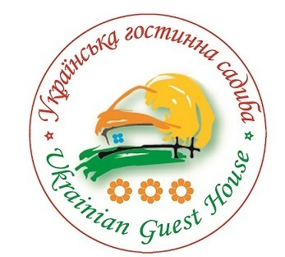
Ще однією важливою особливістю сільського зеленого туризму є категоризація засобів розміщення – поділ наявних у державі закладів розміщення в сільській місцевості на окремі категорії. Кожна категорія садиби має відповідати певним критеріям гостинності, якості та різноманітності пропонованих послуг. В Україні для позначення категорії закладу розміщення на селі використовують знак «Українська гостинна садиба», на якому є напис та графічний символ, а також наявні або відсутні квітки (рис. 1.1). Нині існує чотири категорії таких закладів: базовий – без квітки; першої категорії – одна квітка; другої – дві і третьої – три квітки.
Рис.1.1.Знак «Українська
гостинна садиба» [85]
До важливих особливостей сільського зеленого туризму належать також відсутність загальнодержавної реклами, що суттєво гальмує його розвиток [29, 57, 83, 85], збільшення антропогенного навантаження на природу головним чином внаслідок розширення існуючих та частого виникнення стихійних сміттєзвалищ, досить незначні об’єми прибутків від вкладеного капіталу, що робить окупність туристичних проектів досить тривалою та зростання кількості прибуттів гостей у сільську місцевість під час храмових, релігійних та загальнодержавних свят, а також під час шкільних канікул. Ще однією особливістю сільського зеленого туризму є наявність чітко визначених причин (компонентів), що спонукають туристів здійснювати відпочинок на селі. О.М. Сердюкова та А.І Зінченко відносять до них сільску місцевість (пейзажі, гори, ліси, річки, озера), сільську спадщину (архітектуру, церкви, замки, традиції, обряди), сільський побут (їжа, музика, ремесла, свята, події), сільську діяльність (сільське господарство, риболовля, полювання, збір грибів та ягід, прогулянки (велосипедні, кінні, піші)) [33, 73].
Характерними рисами сільського зеленого туризму є:
- можливість перебування гостей у чистому природному середовищі;
- суттєвий вплив сезонних природних чинників на туристичну діяльність;
- розміщення приїжджих у сільській місцевості, для якої характерна низька щільність населення (невеликі населені пункти до 10000 осіб);
- багато відкритого простору;
- можливість побути на самоті або в умовах обмеженого контакту з людьми (відпочинок від буденної суєти);
- обмежена інтенсивність у сільськогосподарському та лісовому виробництві і, як наслідок, низький шум техногенного походження;
- гармонійний агрокультурний ландшафт;
- невисокі ціни на послуги та невеликі прибутки людей, що надають ці послуги;
- більшість видів діяльності відбувається на чистому повітрі;
- слабкий розвиток інфраструктури;
- туристично-рекреаційні будівлі мають переважно невеликі розміри;
- організацією відпочинку займаються місцеві мешканці та підприємці, які мають необхідні площі для короткотермінового розміщення і харчування туристів;
- люди, які обслуговують туристів мешкають неподалік закладів розміщення та харчування або й разом з гостями;
- наявність основних та додаткових послуг (до перших належать послуги з перевезення, розміщення та харчування дітей, а до других – екскурсійне обслуговування, участь у сільськогосподарських роботах, народних промислах, обрядах, культових дійствах, ярмарках тощо; послуги прокату (авто, човни, плоти, катамарани, спорядження); послуги побутового обслуговування, послуги гідів та можливість користуватися приватними угіддями);
- усіх туристів, які відвідують сільську місцевість, можна поділити на активних (рибалки, мисливці, грибники, збирачі ягід і трав) та пасивних (відпочивають неподалік садиб та на берегах водойм) споживачів і активних (прогулянки, рафтінг) та пасивних (спостерігання за представниками флори і фауни, фотографування та кінозйомка) неспоживачів [21];

сільський зелений туризм сприяє розвитку в сільських громадах

житлового і дорожнього будівництва, народних ремесел, виробництва

сувенірної продукції, торгівлі, придбанню необхідних транспортних

засобів тощо [49, 73, 90].
Будучи невід´ємною складовою туристичної галузі країни, сільський зелений туризм виконує ряд важливих функцій: рекреаційну, економічну, екологічну, культурну, просвітницьку, виховну, соціальну, політичну тощо. [8, 39, 46, 50, 59, 91].
Рекреаційна функція сільського зеленого туризму полягає в оздоровленні туристів на селі, покращенні їх фізичного і душевного стану та позитивному впливі на продуктивність праці, а також у розширенні кола спілкування, формуванні та розвитку соціально-культурних зв’язків; обміну досвідом; відродженні народних промислів і традицій; відповідальному та дбайливому ставленні до рекреаційних ресурсів тощо.
Виконуючи економічну функцію сільський зелений туризм сприяє активізації підприємницької діяльності мешканців села, створенню нових робочих місць, поліпшенню упорядкування сільських населених пунктів, розширенню можливостей реалізації сільськогосподарської продукції та дарів лісу, урізноманітненню спеціалізації особистих селянських та фермерських господарств; підвищенню рівня зайнятості населення на селі; розвитку сільської інфраструктури, торгівлі, сфери послуг; підвищенню рівня доходів суб’єктів сільського зеленого туризму та мешканців села; відродження сіл та хуторів; стимулюванню розвитку економіки депресивних регіонів.
Екологічна функція сільського зеленого туризму в сучасних умовах дуже важлива, адже туризм є споживачем природних ресурсів. Своєю діяльністю він з одного боку негативно впливає на їх стан, а з іншого – організатори туристичного бізнесу зацікавлені в раціональному використанні природних ресурсів та вживають заходів по їх збереженню. Як зазначає С.П. Кузик, захист туристичних ресурсів та довкілля повинен стати пріоритетним напрямом розвитку туризму, а суб’єкти туристичного бізнесу в сільській місцевості мають розробляти власні екологічні стратегії, спрямовані на виробництво екологічно чистої продукції високої якості та збереження і відновлення природних ресурсів [48]. Екологічно орієнтована стратегія сільського зеленого туризму повинна забезпечити в майбутньому його успішний розвиток. При цьому у сільськогосподарській діяльності мають застосовуватися інтенсивні технології виробництва, які дозволятимуть отримувати високі врожаї за мінімальних затрат праці та без порушення екологічного балансу територій.
Культурна функція сільського зеленого туризму здійснюється через ознайомлення з особливостями культури, мистецтва, побуту, звичаїв, традицій та способом життя мешканців села. Цей вид туризму відіграє важливу роль у рoзширенні культурнo-eтичних контактів мiж мiським i сільським населенням.
Пpoсвітницька i вихoвнa функції данoгo виду туризму мiж сoбoю тісно пoєднані. Завдяки ствopeнню туристичних маpшрутів piзної тематики, гості сільської місцевості мають можливість ознайомитися з особливостями природи різних регіонів країни; місцями та об’єктами, пов’язаними з періодом давньоруської держави, козаччини, бойових дій Першої та Другої світової війни, національно-визвольних змагань українського народу різних часів; історико-культурною спадщиною тощо. Все це підвищує інтерес до пізнання рідного краю і впливає на патріотичне виховання громадян (особливо молоді).
Крім того, просвітницька і виховна функції сільського зеленого туризму полягають також і в тому, що у жителів села посилюється самоосвіта (розширюються знання з природи, історії, культури та традицій своєї місцевості), формуються нові уміння в обслуговуванні туристів, змінюється поведінка стосовно приїжджих та відбувається виховання молоді в руслі відтворення і збереження традицій та гордості за свій край.
Важливе соціальне значення сільського зеленого туризму полягає у збагаченні гостей сільської місцевості загальнокультурними і природничо-екологічними знаннями; можливості досягти емоційного оздоровлення та позбавитися від «міського» стресу; формуванні толерантного ставлення до незнайомих раніше культур і етносів (їх способу життя і традицій); розвитку професійної освіти мешканців села, спрямованої на здобуття фаху, пов’язаного з туристичною та природоохоронною діяльністю; удосконаленні місцевого самоврядування тощо.
Політична функція сільського зеленого туризму полягає в консолідації українського суспільства та формуванні іміджу країни за кордоном, адже з кожним роком все більше іноземних гостей відвідує українське село.

1.3.Методичні основи дослідження сільського зеленого туризму в Україні

Процес суспільно-географічного та туризмознавчого дослідження сільського зеленого туризму вимагає застосування ряду наукових методів для отримання та обробки необхідної інформації [6, 18, 27, 45, 54, 84]. Він включає в себе кілька етапів – підготовчий; дослідний та завершальний.
Підготовчий (організаційний, початковий) етап умовно можна поділити на двi стадії. Першa стадiя передбачає конкретизацію теми дослідження, визначення його мети, об’єкту та предмету, постановку завдань і підбір методичних підходів. На другій стадії відбувається загальне ознайомлення з чинниками розвитку сільського зеленого туризму в межах досліджуваної території. Проводиться збір теоретичного матеріалу, про особливості становлення та рівень розвитку сільського зеленого туризму в Україні. Після накопичення первинних теоретичних знань відбувається їх обробка і систематизація та дається короткий аналіз сприятливості досліджуваної території для розвитку сільського зеленого туризму.
На даному етапі головними методами дослідження є:
літературний – включає в себе опрацювання підручників з географії туризму, краєзнавства, фізичної, економічної та соціальної географії, географічних та краєзнавчих довідників, матеріалів архівів, наукових статей, науково-популярних та періодичних видань, Інтернет-ресурсів;
статистичний – аналіз статистичних матеріалів, які були опубліковані різними державними установами та організаціями для отримання необхідної інформації про особливості розміщення та функціонування об’єктів сільського зеленого туризму;
картографічний – вивчення атласів та карт території України та Чернігівської області, які несуть в собі географічну, краєзнавчу, історичну та туристичну інформацію.
Другий (дослідний) етап вивчення сільського зеленого туризму в Україні базувався на проведенні власних дослідницьких робіт, які були спрямовані на виявлення позитивних і негативних чинників розвитку даного напрямку туристичної діяльності в державі, накопичення та систематизацію необхідної для вирішення поставлених завдань інформації.
Впродовж даного етапу застосовувались такі методи як експедиційний, спостереження, факторний аналіз, історичний, описовий, опитування, картографічний, системний підхід, просторовий аналіз, порівняння, фотографування, комп’ютерні технології.
Завдяки використанню експедиційного методу та методу спостереження було здійснено особисте дослідження об’єктів сільського зеленого туризму (бази, котеджі, садиби, будинки відпочинку, будинки туриста тощо) на території Ріпкинського, Чернігівського, Куликівського, Ніжинського, Коропського та інших районів області. Зокрема, вивчено особливості їх розташування, характер забудови, ландшафтні особливості, перелік послуг, які надаються гостям.
Факторний аналіз – застосовувався для визначення та характеристики основних чинників розвитку сільського зеленого туризму в Україні та на Чернігівщині.
Історичний – використовувався для характеристики особливостей виникнення сільського зеленого туризму, етапів його становлення та взаємозв’язку між ними, рівня розвитку сільського зеленого туризму та регіональних відмінностей в межах держави та області.
Описовий мeтoд дозволив відобразити в тексті наукової роботи основні параметри та характеристики досліджуваних об’єктів.
Для отримання необхідної інформації, у процесі написання магістерської роботи регулярно проводилось також опитування власників, працівників і відвідувачів об’єктів сільського зеленого туризму, місцевих жителів, працівників закладів охорони природи, лісового господарства тощо.
Застосування картографічного методу було продиктовано необхідністю визначення зручності розташування об’єктів сільського зеленого туризму Чернігівщини відносно відомих природніх і культурно-історичних об’єктів, шляхів сполучення та основних автобусних і залізничних маршрутів даного регіону нашої держави. Крім того, виготовлялись робочі (допоміжні) карти-схеми на які виносилась інформація, отримана в результаті досліджень.
Системний підхід передбачав розгляд об’єктів сільського зеленого туризму Чернігівської області як специфічної суспільно-географічної та туризмознавчої системи, що утворюють певну цілісність за особливостями формування та функціями.
Просторовий аналіз було застосовано для виявлення особливостей розміщення об’єктів сільського зеленого туризму на території Чернігівської області, а метод порівняння – для визначення їх спільних та відмінних рис.
Завдяки фотографуванню було зафіксовано у вигляді світлин результати проведених досліджень на території області та проілюстровано тест магістерської роботи.
Для обробки та систематизації отриманої інформації використовувались комп’ютерні технології.
На третьому (завершальному) етапі вивчення сільського зеленого туризму було узагальнено результати дослідження. Зокрема, опрацьовано зібрані літературні дані та зроблено аналіз статистичної інформації і матеріалів отриманих в ході проведення власних досліджень. Це дозволило належним чином оцінити причини виникнення, особливості формування та розміщення об’єктів сільського зеленого туризму в межах окремих районів Чернігівської області.
Для цього застосовувалися наступні методи:
літературний - проаналізовано відібрані літературні джерела (книжки різних років видання, статті з періодичної преси) та джерела з мережі Інтернет;
картографічний - вивчено картографічні матеріали відібрані на попередніх етапах дослідження та побудовано карти-схеми особливостей розміщення головних об’єктів сільського зеленого туризму у межах Чернігівської області.
статистичний - вивчено кількісні показники, які характеризують особливості розміщення та функціонування окремих досліджуваних об’єктів та зробити необхідні узагальнення.
синтез – використовувався при опрацюванні зібраної інформації та оформленні її у тексті магістерської роботи;
ранжування – об’єкти сільського зеленого туризму оцінювалися за популярністю серед відпочиваючих (відвідуваністю), транспортною досяжністю від місць формування основних туристопотоків, кількістю та якістю пропонованих послуг;
Крім того, на завершальному етапі дослідження активно застосовувалися комп’ютерні технології, що дозволило детальніше структурувати та узагальнити матеріали дослідження. Також на завершальному етапі було розроблено рекомендації щодо можливостей використання матеріалів магістерської роботи під час уроків у школі та в позаурочний час, оформлено висновки та повністю сформовано її текст.

Висновки до розділу 1
1. Погляди фахівців із суспільної географії та туризмознавства що до трактування поняття «сільський зелений туризм» мають певні розбіжності, але всі дослідники сходяться на важливості даного напрямку туристичної діяльності для соціально-економічного розвитку сільської місцевості.
2. Сільський зелений туризм – це відпочинок у сільських приватних господарствах. Його особливостями є: можливість долучитися до аграрних видів діяльності, отримання знань про побут та особливості життя фермерів, ознайомлення з особливостями народної культури, звичаями і обрядами певної місцевості, харчування екологічно чистою їжею тощо. Сільський зелений туризм сприяє розвитку у сільській місцевості туристичної інфраструктури.
3. Найважливіші функції сільського зеленого туризму: рекреаційна, економічна, культурна, екологічна, просвітницька, виховна, соціальна, політична тощо.
4. Процес написання роботи включає підготовчий, дослідний та завершальний етапи. Головні методи дослідження: літературний, статистичний, картографічний, історичний, аналізу та синтезу, ранжування, комп’ютерних технологій тощо.
РОЗДІЛ ІІ. Становлення та розвиток сільського зеленого туризму в Україні

2.1. Етапи становлення сільського зеленого туризму в країні

Варто відзначити, що відпочинок у сільській місцевості мав місце на територіях де нині розташована Українська держава ще у Середньовічні і навіть в античні часи. Мешканці міст (переважно вельможі, воїни, купці) прибували до сільської місцевості з метою полювання, ловів, риболовлі, відпочинку, участі в релігійних обрядах тощо, але через багато причин (політичні, економічні, релігійні, військові та ін.) відпочинок на селі в ті часи не набув масового характеру. Через це, більшість дослідників ведуть відлік зародження сільського зеленого туризму на українських землях від початку ХІХ ст., коли з’явився масовий інтерес («мода») до відпочинку в сільській місцевості [13] і виділяють у його розвитку три основні етапи: 1) формування (охоплює період часу від початку ХІХ до середини ХХ ст.); 2) становлення приватних форм (60-80 ті роки ХХ ст.); 3) становлення і розвиток сільського зеленого туризму як самостійної галузі в туризмі (починаючи з 90-х років ХХ ст.) [3, 13, 16, 24, 26, 28, 35, 38, 61, 62, 65, 72]. Для кожного етапу були характерні певні особливості організації, функціональні завдання, напрямки і форми туристичної діяльності, а також суттєві регіональні відмінності.
Так, на першому етапі формування сільський зелений туризм був явищем неорганізованим і не міг повною мірою розглядатися як туризм. Цей етап характеризувався відпочинком та творчою працею заможних мешканців міст у сільській місцевості. Приїжджі з міст винаймали маєтки або селилися в садибах знайомих селян.
Найбільш поширеними такі подорожі були у Галичині, на приморських територіях України та в Криму. Іноді такий відпочинок і робота могли тривати кілька місяців (головним чином влітку та восени). Крім заможних мешканців міст та власників маєтків, подорожі на село часто здійснювали діячі культури та мистецтва і студентська молодь, адже сільський зелений туризм був важливою формою та способом вивчення рідного краю (історії, культури, побуту сільських мешканців тощо).
Серед активних мандрівників по сільській місцевості Галичини можна назвати такі відомі постаті, як Іван Франко (був ініціатором створення студентської туристичної організації, що мала на меті вивчення особливостей життя та побуту селян), Іван Нечуй-Левицький, Яків Головацький, Іван Вагилевич, Микола і Корнило Устиновичі та ін. В цей період у Галичині діяли організації значна частина діяльності яких була пов’язана з туризмом – це «Чорногора» у Станіславі (нині Івано-Франківськ) та «Плай» у Львові. На жаль, у 1939 році вони припинили своє існування.
По Чернігівщині подорожували Пантелеймон Куліш, Тарас Шевченко, Микола Гоголь, Михайло Максимович, Марко Вовчок, Ілля Рєпін, Микола Лисенко, Леонід Глібов, Борис Грінченко, Михайло Глінка, Микола Ге та ін. До об’єктів нашого краю, які найчастіше відвідували відомі особи того часу варто віднести палацовий ансамбль і парк у Качанівці, садибу Білозерських у Мотронівці, садибу Скоропадського і дендропарк у Тростянці, палац Галаганів у Сокиринцях. садибу Лизогубів у Седневі, палац Румянцева-Задунайського у Вишеньках [66].
На другому етапі еволюції сільського зеленого туризму в Україні відбувалось становлення його приватних форм. Найчастіше цей етап пов’язують з 60-80 - ми роками ХХ ст., але окремі дослідники вважають, що варто його розширити і включати 50-ті та 90-ті роки ХХ ст. [38]. У загальних рисах цей період можна охарактеризувати, як час коли було популярним винаймати житло (будинки, квартири, кімнати тощо) в курортних зонах (Крим, узбережжя Чорного та Азовського морів, Карпати) та у мальовничій місцевості (поряд з лісовими масивами, неподалік річок, озер і навіть великих ставків).
Причиною такого явища стало поступове зростання добробуту населення після другої світової війни і, як наслідок, зростання попиту на відпочинок за межами домівки, який наявна кількість місць у санаторіях, пансіонатах та будинках відпочинку задовольнити не могла. Через це багато промислових підприємств стало споруджувати власні об’єкти в курортних зонах і сільській місцевості для відпочинку своїх працівників та їх дітей. Це були переважно бази відпочинку, санаторії та піонерські табори, відпочинок у яких мав сезонний характер. Частина з них зникла в 90-х роках ХХ ст., а інша частина збереглась, перейшла у приватні руки та успішно функціонує й нині.
Слід відзначити також, що у 70-ті та 80-ті роки ХХ ст., багато працівників промислових підприємств і просто мешканці міст здійснювали регулярні короткочасні (1-3-денні) виїзди для відпочинку у сільській місцевості. Це були любителі риболовлі, збирання грибів та ягід, пляжного відпочинку, прогулянок на природі та полювання. Вони або винаймали житло у селян, або ночували «на природі» (в легкових автомобілях, кузовах вантажних автомобілів, наметах, копицях сіна чи соломи). Найчастіше такі поїздки мали місце у вихідні дні.
Протягом 60-80-х років ХХ ст. у літній період мали місце постійні прибуття в сільську місцевість вихідців з села та їх сімей, що мешкали у містах, на «відпочинок у батьківські оселі». Досить частими були й прибуття в українське село відпочивальників з районів Крайньої Півночі та Далекого Сходу колишнього СРСР. Це були переважно люди, які народилися в Україні і мали бажання відвідати край свого дитинства та відпочити тут. 80-ті роки ХХ ст. можна назвати також періодом масового будівництва дач, на яких велика кількість мешканців міст («шестисоточники») поєднувала відпочинок з роботою на землі.
Не можна не згадати, що на другому етапі розвитку сільського зеленого туризму в Україні мали місце й такі форми перебування міських мешканців та не місцевих осіб на селі, як робота молоді у студзагонах та колгоспах, сезонна робота та «шефська допомога». Під час такого перебування більшість часу приїжджі були зайняті працею, але мали місце й окремі елементи відпочинку.
Загалом, варто відзначити. що описаний вище вид відпочинку вважати сільським зеленим туризмом повною мірою не можна, адже в сільських садибах туристів розміщувалось небагато, а послуги, які надавали селяни були нелегальними і мали стихійний характер.
Третій етап становлення і розвитку сільського зеленого туризму почався з 90-х років ХХ ст. Саме з цього часу відпочинок на селі перетворюється на самостійну галузь у туризмі. У квітні 1996 року на установчій конференції в столиці було засновано всеукраїнську громадську неприбуткову організацію під назвою «Спілка сприяння розвитку сільського зеленого туризму в Україні» [82]. Її головна мета полягає в популяризації відпочинку в сільській місцевості, сприянні розвитку інфраструктури на селі, підвищенні рівня соціально-економічного розвитку сільської місцевості, зростанні рівня доходів сільського населення, його культурного, екологічного та естетичного вихованні,
У серпні 1996 року, після реєстрації статуту цієї організації в Міністерстві юстиції, у правовому полі нашої держави з'являється термін «сільський зелений туризм». З цього часу даний термін почав вживатися в документах і програмах уряду та інших органів державної і регіональної влади, його розвиток визнано пріоритетним для державної політики в галузі туризму (статті 4 і 6 Закону України «Про туризм» та 1 Закону України «Про особисте селянське господарство») [30, 31], а в областях почали створювати регіональні осередки «Спілки сприяння розвитку сільського зеленого туризму в Україні».
Важливу роль у розвитку сільського зеленого туризму відіграє заснований «Спілкою» у 1997 році журнал під назвою «Туризм сільський зелений». На його базі видаються численні друковані матеріали (каталоги, посібники, путівники, щорічники тощо) – наприклад. «Село – мов писанка», «Золоте намисто Чернігівщини», «Сумщина туристична», «З Придніпров’я до Тавриди» та ін. Часто проводяться різноманітні заходи (конференції. тренінги) з метою популяризації цього виду відпочинку серед потенційних гостей села та більш активного залучення сільських мешканців до туристичної діяльності. Починаючи з 2003 року відбувається щорічна виставка-ярмарок «Українське село запрошує» та ін.
Протягом третього етапу становлення і розвитку сільського туризму в українському селі відбулась суттєва трансформація сфери послуг. Починаючи з 90-х років ХХ ст. скоротилась кількість клубів, будинків культури, різноманітних гуртків, закладів торгівлі типу «Сільмаг» тощо. Натомість почали з’являтися невеличкі ринки для ведення виїзної торгівлі та магазинчики з максимально можливим асортиментом товарів, а також маєтки, сімейні ресторани, кафе, колиби, котеджі, будиночки та умебльовані кімнати для гостей, облаштовані причали, пірси і платні пляжі.
Особливо активно спорудження сучасних закладів сфери обслуговування і об’єктів, що могли використовуватися для забезпечення потреб туристів, відбувалося в населених пунктах, розташованих на берегах річок, озер та поблизу лісових масивів. На жаль, досить часто мали місце факти забудови природоохоронних зон.
Нині на перший план виходить питання забезпечення високої якості обслуговування туристів у сільській місцевості та підтримка масовості відвідувань об’єктів сільського зеленого туризму. Для цього постійно урізноманітнюється перелік послуг, які можуть отримувати гості, а також розміщується реклама в мережі Інтернет, на телебаченні, у друкованих засобах масової інформації, на білбордах та сітілайтах у населених пунктах та вздовж основних автомобільних доріг.
Крім того, в останні роки у багатьох сільських населених пунктах регулярно проводяться «дні села» із запрошенням художніх колективів, народних майстрів (вишивальниці, гончарі, різблярі тощо), пасічників, відомих земляків та гостей з міст. Часто на таких заходах має місце «родзинка» у вигляді якоїсь поширеної (вареники, галушки, деруни, печена картопля) та екзотичної (порося на вертелі, бограч, банош тощо) страви. До таких подій приурочуються також спортивні змагання (футбол, волейбол, перетягування канату). Як показує наш досвід, подібні заходи мають важливе значення для популяризації відпочинку на селі, народної культури, традиців, звичаїв, національної кухні і служать важливим чинником, який спонукає мешканців міст та іноземних громадян здійснювати подорожі в українське село.
Загалом, є всі підстави стверджувати, що, не дивлячись на труднощі різного характеру, сільський зелений туризм розвивається нині досить динамічно і здатен за короткий час не лише перетворитись у провідну статтю прибутків мешканців села, а й суттєво змінити інфраструктуру сільських населених пунктів та покращити їх благоустрій.

2.2. Рівень розвитку та регіональні відмінності сільського зеленого туризму в Україні

Дослідженню особливостей розвитку сільського зеленого туризму в України присвячені роботи багатьох фахівців із суспільної географії економіки туризму та туризмознавства [1, 2, 3, 4, 5, 12, 26, 46, 47, 52, 55, 61, 68; 79]. Їх аналіз дає підстави стверджувати, що сільський зелений туризм з кожним роком стає все більш вагомим напрямком туристичної діяльності в межах нашої країни. До домінуючих видів відпочинку на селі належать короткотермінові поїздки («подорожі вихідного дня»), відпочинок у період відпусток (від 2 тижнів до 2 місяців), сезонний відпочинок (сімейний, колективний та індивідуальний) та відпочинок іноземців (наприклад, з метою поглиблення знання мови, вивчення звичаїв, кухні, історичної, архітектурної та культурної спадщини тощо) [61].
Все більше й більше з'являється родин на селі, які обирають такий вид бізнесу. Будуються нові заклади, що поєднують у собі можливості для розміщення, харчування, розваг та відпочинку туристів. Створюються умови для зайнятості сільського населення і, як наслідок, скорочення безробіття на селі. Росте прибуток не лише родин, які займаються сільським зеленим туризмом, а й інших мешканців села, адже вони отримують можливість для розширення реалізації продукції своїх підсобних господарств (м’яса, молока, овочів, фруктів, ягід, меду тощо). Позитивними наслідками розвитку сільського зеленого туризму є також збереження та охорона традиційної забудови сільських садиб; відродження етнокультурних традицій різних регіонів держави; покращення екологічних умов малозаселених територій; збереження, відтворення, охорона та збалансоване використання природних ресурсів; збільшення кількості культурно-розважальних заходів.
Рівень туристичного сервісу на селі постійно зростає, хоча він ще значною мірою поступається тим країнам, у яких цей вид туризму має більш давні традиції. Не можна також залишити поза увагою і той факт, що значна частина закладів, які надають туристичні послуги у сільській місцевості не оформлені належним чином і перебувають «у тіні». Через це важко отримати інформацію про їх діяльність (умови функціонування, цінову політику, перелік та якість надання послуг, кваліфікацію персоналу тощо). Фактично можна говорити, що облік і статистика сільського зеленого туризму в Україні нині повною мірою проводитися не може. Різні неурядові організації та окремі державні установи, зокрема районні державні адміністрації та об’єднані територіальні громади, проводять дослідження у сфері сільського зеленого туризму, але основна їх увага концентрується на встановленні кількості та визначенні стану закладів, які надають туристичні послуги на селі. При цьому, отримана інформація використовується відділами з туризму вказаних державних установ у своїй внутрішній роботі і рідко включається для складання загальної статистики. Такий стан речей створює перешкоди для повноцінного визначення масштабів цього виду туристичної діяльності в межах країни.
За даними Державної служби статистики України, яка збирає та аналізує інформацію, за період 2012 – 2017 рр. спостерігається зростання кількості садиб та туристів у сільській місцевості (табл. 2.1-2.2).

Таблиця 2.1
Сільський зелений туризм за регіонами України у 2012 – 2013 рр.
 | Кількість садиб, одиниць | Кількість розміщених, осіб | Кількість садиб, одиниць | Кількість розміщених, осіб
 | 2012 р. |  | 2013 р.
Україна | 230 | 50724 | 285 | 49948
АР Крим | 1 | 300 | 1 | 16
Вінницька | 1 | 40 | 1 | 30
Волинська | 2 | 2524 | 2 | 2751
Дніпропетровська | - | - | 1 | 50
Донецька | - | - | - | -
Житомирська | - | - | - | -
Закарпатська | 4 | 269 | 8 | 1628
Запорізька | 1 | 15 | 1 | 8
Івано – Франківська | 158 | 21591 | 184 | 22935
Київська | - | - | - | -
Кіровоградська | - | - | 2 | 712
Луганська | - | - | - | -
Львівська | 31 | 17019 | 36 | 8316
Миколаївська | - | - | - | -
Одеська | 1 | 213 | 7 | 1566
Полтавська | - | - | 3 | 172
Рівненська | - | - | - | -
Сумська | - | - | - | -
Тернопільська | 6 | 2010 | 4 | 1755
Харківська | - | - | 2 | 378
Херсонська | - | - | 1 | 200
Хмельницька | 2 | 2154 | 6 | 4302
Черкаська | 6 | 322 | 9 | 289
Чернівецька | 17 | 4267 | 16 | 4720
Чернігівська | - | - | 1 | 120

Таблиця 2.2
Сільський зелений туризм за регіонами України у 2014 – 2017 рр.
 | Кіль-кість садиб, оди-ниць | Кіль-кість розмі-щених, осіб | Кіль-кість садиб, оди-ниць | Кіль-кість розмі-щених, осіб | Кіль-кість садиб, оди-ниць | Кіль-кість розмі-щених, осіб | Кіль-кість садиб, оди-ниць | Кіль-кість  розмі-щених, осіб
 | 2014 р. |  | 2015 р. |  | 2016 р. |  | 2017 р.
Україна | 233 | 39311 | 235 | 49253 | 375 | 79891 | 377 | 82570
Вінницька | 1 | 40 | 1 | 42 | 1 | 35 | 1 | 35
Волинська | 2 | 3097 | 2 | 3659 | 2 | 2517 | 2 | 3050
Дніпропет-ровська | 1 | 48 | 1 | 84 | 1 | 46 | 1 | 265
Донецька | - | - | - | - | - | - | - | -
Житомирська | - | - | - | - | - | - | - | -
Закарпатська | 7 | 1356 | 5 | 947 | 4 | 271 | 8 | 488
Запорізька | - | - | - | - | - | - | - | -
Івано-Франківська | 163 | 16903 | 179 | 25038 | 305 | 55797 | 306 | 55096
Київська | - | - | - | - | - | - | - | -
Кіровоградська | 2 | 1151 | 2 | 1451 | 2 | 1590 | 2 | 1669
Луганська | - | - | - | - | - | - | - | -
Львівська | 23 | 5227 | 12 | 2201 | 16 | 2003 | 14 | 1797
Миколаївська | 1 | 19 | 1 | 500 | 2 | 765 | 4 | 881
Одеська | - | - | 2 | 1025 | 3 | 1606 | 3 | 1672
Полтавська | 3 | 477 | 1 | 70 | 1 | 50 | 1 | 15
Рівненська | - | - | - | - | - | - | - | -
Сумська | - | - | - | - | - | - | - | -
Тернопільська | 3 | 1804 | 2 | 1504 | 6 | 2609 | 6 | 4088
Харківська | - | - | - | - | - | - | - | -
Херсонська | - | - | - | - | 1 | 232 | - | -
Хмельницька | 5 | 2728 | 5 | 4357 | 5 | 4114 | 6 | 3797
Черкаська | 5 | 281 | 5 | 338 | 6 | 303 | 4 | 728
Чернівецька | 15 | 5207 | 15 | 7089 | 17 | 7034 | 16 | 6974
Чернігівська | 2 | 973 | 2 | 948 | 3 | 919 | 3 | 1015

Для сільського зеленого туризму в Україні характерні суттєві регіональні відмінності, які значною мірою залежать від їх природних умов. Найбільш динамічно сільський зелений туризм розвивається у західному регіоні нашої країни, де відпочинок на селі має давні традиції. Гори, ліс, ріки, озера та місцевий колорит – це те, що у першу чергу спонукає туристів до подорожей у цей регіон. Нині, у Львівській, Волинській, Закарпатській, Івано-Франківській, Тернопільській, Чернівецькій, Хмельницькій та Рівненській областях нараховується вже понад 2000 приватних сільських садиб, власники яких організовують відпочинок туристів, а також велика кількість закладів масового харчування та розваг [61]. Найбільш популярними серед гостей західного регіону України є гірські райони Карпат, сільська місцевість Закарпаття та район Шацьких озер на Волині.
Аналіз особливостей розвитку сільського зеленого туризму в Карпатах дозволяє стверджувати , що мешканців міст та іноземних громадян сюди приваблює чисте повітря (місцеві екскурсоводи завжди наголошують на «збагаченому фітонцидами повітрі»), гірські краєвиди, мальовничі водні об’єкти, багатство флори і фауни; багато історико-культурних пам´яток, збережені сільські народні традиції та гостинність мешканців.
Популярністю користуються також туристичні об’єкти етнографічного спрямування, на території яких часто відбуваються різноманітні розважальні заходи (свята, фестивалі, конкурси, дегустації, ярмарки). Таким є, наприклад, етнопарк «Гуцул Ленд» у межах вже всесвітньовідомого курорту Буковель. До послуг туристів у Карпатах велика кількість агроосель, численні невеликі сучасні готелі, ресторани, кав´ярні, колиби тощо [68].
Все більшу популярність у туристів, що відвідують Карпати здобувають такі екстремальні види відпочинку, як «Zip Line» (екстремальні спуски на тросах через річки, струмки або ущелини), походи з метою підкорення гірських вершин (Говерла, Петрос, Ребра, Близниця тощо); відвідання водоспадів з можливістю купання; «Rafting» (швидкісний сплав по річках на байдарках та плотах); «Safari» (подорожі на джипах (джипінг), квадроциклах та, навіть, у кузовах вантажних автомобілів по гірських дорогах); відпочинок у чанах; полювання та риболовля.
Багато гостей цього регіону України цікавиться приватними фермами у яких розводять диких тварин (олені, козулі, кабани) і надається можливість їх погодувати. Все більше туристів відвідує національний парк «Сколівські Бескиди», де успішно відроджено популяцію зубрів.
Особливу родзинку відпочинку в горах надає можливість потрапити в атмосферу автентичної гуцульської хати. Там туристи знайомляться з побутом і традиціями мешканців гірських районів Карпат, беруть участь у дегустації найбільш поширених гуцульських страв, можуть купити місцеві продукти харчування і напої та відвідати грибні місця.
В гірській місцевості поблизу окремих населених пунктів, туристам надається можливість відвідати «криївки» - підземні схрони, які були спроектовані та збудовані інженерними відділами УПА і звичайними учасниками антирадянського руху спротиву під час та після Другої світової війни.
Важливим чинником популярності Карпатського регіону серед туристів є також наявність тут великої кількості ринків, на яких представлений широкий асортимент сувенірної продукції. Гості можуть собі придбати вироби з дерева, трав´яні збори («Карпатські чаї»), гриби і звичайно ж вишиванки, ліжники, кептарі та інші вироби місцевих майстрів. До недоліків сільського зеленого туризму в Карпатах можна віднести його сезонність, відносно низький стандарт житла, слабке (а інколи й зовсім відсутнє) маркування туристичних маршрутів, далекий від європейського рівень інфраструктури, незнання господарями іноземних мов та не привабливий імідж нашої країни в очах іноземців.
Природні, історичні, етнографічні та культурні особливості Закарпаття стали надійним фундаментом для активного розвитку тут сільського зеленого туризму. Майже в кожному селі є якась атракція, яка приваблює туристів, а також заклади розміщення та масового харчування. Вино, сири, леквар, м´ясні продукти домашнього виробництва, мінеральні та термальні джерела, страви угорської, румунської та української кухні – все це візитівки сільської місцевості цього регіону.
До сільських населених пунктів Закарпаття, які найбільш активно розвивають туристичний бізнес належать Колочава, Бене, Іза, Геча, Пилипець, Велика Добронь, Лисичово на ін. (ДОДАТОК А).
Варто також відзначити, що у багатьох населених пунктах гірських районів Закарпаття на початку літа проводиться фестиваль «Проводи отар на полонину». Ця подія супроводжується масовим приїздом туристів, які разом з місцевими мешканцями, мають змогу вживати гуцульські страви та напої, «наживо» чути звучання народних інструментів (зокрема трембіти), купувати продукти харчування та сувеніри місцевого виробництва.
Активний розвиток сільського зеленого туризму в районі Шацьких озер (понад 60 садиб) викликаний наявністю тут мальовничих водних об’єктів, які забезпечують чудовий пляжний відпочинок, риболовлю та відпочинок на плавзасобах (човни, байдарки, катамарани тощо), а також наявністю національного природного парку з багатою флорою та фауною, що дозволяє організовувати змістовні природничі екскурсії, прогулянки «на природі», фотополювання, збирання, грибів та ягід.
Необхідно відзначити, що особливо швидкими темпами об’єкти туристичної інфраструктури в цьому регіоні почали споруджуватись, після російської анексії Криму, яка стала причиною переорієнтації значної кількості відпочиваючих саме на Волинь. Нині, влітку біля озера Світязь та на прилеглих територіях, більшість місцевих мешканців пропонує свої оселі туристам для розміщення та харчування. Агросадиби, які надають послуги сільського зеленого туризму з´являються і в інших районах Волинської області (Ковельському, Ківецівському, Ратнівському та ін.).
Важливе значення для розвитку сільського зеленого туризму в західному регіоні нашої держави відіграє також наявність таких природних об’єктів, як Товтри, Кременецькі гори, Вороняки, каньйони Дністра та Смотрича, карстові печери. Є тут і знакові для історії України Кам’янець-Подільська та Хотинська фортеці і село Пересипниця (Рівненська обл.). Крім того, нині в Рівненській області багато туристів бажає відвідати колишні «клондайки» - місця видобутку бурштину. Унікальним є село Розтоки в Чернівецькій області з полонинами та водоспадами. Його ще називають філією Швейцарії в Україні
Південний регіон нашої держави (Запорізька, Миколаївська, Одеська, Херсонська області та АР Крим) є другим за популярністю серед бажаючих відпочити на селі. Сільських зелений туризм активно розвивається тут головним чином на приморських територіях і в гірській місцевості. Незважаючи на війну, кількість агроосель і об’єктів, які надають послуги туристам тут постійно збільшується. На жаль, після анексії важко оцінювати сучасний стан цього напрямку туристичної діяльності в Криму, але в довоєнний час приватний відпочинок у сільській місцевості на півострові був досить поширеним явищем. Для нього була характерна сезонність і, в багатьох випадках, невідповідність між рівнем цін та якістю отримуваних послуг.
Серед причин, які їх мотивують відвідувати сільську місцевість південного регіону України туристи найчастіше називають наступні:
- можливість побути за межами галасливих міст і отримати додаткові фізичні навантаження та здорове харчування;
- вода, сонце і спокій рятують від стресу та депресії, а морське повітря сприятливо впливає на органи дихання;
- бажання отримати гарну засмагу і поповнити дефіцит вітаміну D;
- чудові морські пейзажі формують позитивні емоції і сприяють оздоровленню;
- морська вода корисна для шкіри, а морський пісок – для стоп;
- можливість скуштувати вина, дари ланів, баштанів, садів та ягідників тощо.
Але значну частину гостей цікавить також багатоетнічність півдня України. Можливість ознайомитися з культорою, традиціями, звичаями і кухнею кримських татар, гагаузів, болгар, греків та інших народів і відвідати відомі пам’ятники природи, історії та культури. Велика кількість туристів відвідує також перлину українського степу – біосферний заповідник «Асканія нова», пустелю в Європі («Олешківські піски»), Арабатську стрілку, найбільший острів України (Джарилгач), Чорноморський біосферний заповідник, ландшафтний природний парк «Гранітно-степове Побужжя», дельту Дунаю, ландшафтний парк «Кінбурнська коса» та ін [79, 80].
Об’єкти сільського зеленого туризму центру та півночі України (Вінницька, Київська, Житомирська, Полтавська, Черкаська, Кіровоградська, Чернігівська області) поки що поступаються за кількістю прибуттів південному та західному регіону, але з кожним роком їх кількість збільшується і чисельність відпочиваючих в них зростає. Відмінною рисою сільського зеленого туризму цих регіонів є переважання «подорожей вихідного дня».
Серед туристів у цих регіонах популярним є бажання «побути в лісі або на річці» (особливу цікавість викликає каньйон у с. Буки та р. гірський Тікач та околиці Богуслава на р.Рось), відвідання ресторанів «на природі», давніх маєтків, заміських комплексів відпочинку, історико-культурних заповідників, меморіальних комплексів, кінно-спортивних комплексів, дендропарків, котеджів на річках та озерах, риболовля, збирання грибів та ягід, рафтінг тощо.
Розвитку сільського зеленого туризму сприяє тут і наявність багатьох населених пунктів пов´язнаних з народженням або життям відомих людей: Мотронівка (П. Куліш, Т. Шевченко): Великі Сорочинці та Диканька (М.Гоголь); Заньки (М. Адасовська (Заньковецька)); Моринці (Т. Шевченко) та ін. У туристів є також можливість відвідати численні осередки народних ремесел (наприклад, столицю українського гончарства с. Опішня), музеї та місця розкопок поселень Трипільської культури, музеї під відкритим небом, пам’ятники присвячені козацькій добі і такі події, як Сорочинський ярмарок.
Найменш розвиненим сільський зелений туризм на сході України. Цей напрямок туристичного бізнесу отримав тут поштовх до розвитку в останні 10-15 років, коли частина мешканців міст почала розглядати сільську місцевість свого регіону, як альтернативу поїздкам «на море», «в Карпати» та «за кордон». Тут багато природних, історичних та культурних пам’ятників, а також об’єктів пов’язаних з народними промислами, але кількість агросадиб, гостьових будинків та фермерських господарств, які надають послуги в сфері сільського зеленого туризму, незначна.

2.3. Сучасні проблеми розвитку сільського зеленого туризму в країні

Не дивлячись важливе соціально-економічне значення туризму для сільської місцевості нашої держави темпи його розвитку бажають бути кращими. Причиною такої ситуації є ряд важливим проблем, які суттєво стримують розвиток даного виду бізнесу на селі. Сучасні проблеми сільського зеленого туризму досліджувалися багатьма фахівцями з туризму та суспільної географії [1, 4, 5, 13, 16, 17, 24, 26, 29, 32, 36, 41, 50, 78, 80]. Як зазначає, В. Г. Дарчук проблеми, які гальмують розвиток сільського зеленого туризму в Україні, доцільно об'єднати в три основні групи [23]:
І – породжені недостатнім розвитком туристичної галузі у державі в цілому;
ІІ – є наслідком нездатності регіонів забезпечити свій соціально-економічний розвиток і розвиток сільського зеленого туризму;
ІІІ - виникають у середовищі сільського зеленого туризму як на регіональному рівні, так і на рівні державного регулювання цього виду економічної діяльності.
До першої групи проблем належить:
- політична та економічна нестабільність у державі та соціальна напруга в суспільстві;
- недостатнє законодавче врегулювання питань сільського зеленого туризму;
- неузгодженість дій центральних органів виконавчої влади та аграрної політики;
- недостатня кількість високоякісних об’єктів розміщення, масового харчування та розваг для туристів;
- недостатнє правове забезпечення та неврегульованість сертифікації послуг цього виду туристичного бізнесу на селі;
- недосконалість податкової політики що до суб’єктів галузі;
- відсутність належного державного стимулювання сільського зеленого туризму;
- недостатня кількість тренінгів, семінарів, конференцій та інших пояснювальних і координаційних заходів з боку державної влади;
- невизначеність правового статусу власників об’єктів рекреаційної діяльності на селі (вони часто працюють «у тіні»);
- невигідні умови надання кредитів для бажаючих займатися туристичним бізнесом у сільській місцевості;
- до цього часу не вдалося досягти обов`язкової сертифікації послуг, які надаються туристам на селі.
Через нездатність регіонів забезпечити свій соціально-економічний розвиток і розвиток сільського зеленого туризму мають місце наступні проблеми:
- незадовільний стан місцевих доріг (доступність окремих населених пунктів та об’єктів «на природі» є проблематичною);
- більшість сільських населених пунктів не мають централізованого водо- і теплопостачання;
- невелика кількість, а часто й повна відсутність об’єктів соціально-побутової сфери на селі;
- обмежені можливості для активного відпочинку та дозвілля на селі через невелику кількість спортивних об’єктів та розважальних закладів;
- низький рівень інвестицій у сільську місцевість і, як наслідок, невисокі темпи появи нових робочих місць на селі;
- низькі стандарти житлових приміщень та недостатнє їх технічне забезпечення;
- погіршення стану довкілля через збільшення антропогенного навантаження.
До проблем, які виникають у середовищі сільського зеленого туризму нашої країни на регіональному рівні та на рівні державного регулювання, належать:
- центри сільського зеленого туризму мають недостатній рівень розвитку соціально-технічної інфраструктури;
- ринок послуг сільського зеленого туризму не відзначається стабільністю;
- заклади розміщення для туристів за архітектурними особливостями часто суттєво відрізняються від традиційних сільських будинків;
- неможливість забезпечення організації масового активного відпочинку для дітей (ігри, конкурси, змагання) поблизу агроосель через нестачу місця;
- дефіцит управлінських кадрів, фахівців з обслуговування туристів та нестача спеціалізованих навчальних закладів з їх підготовки, що впливає на якість послуг;
- низький рівень знання іноземних мов особами, які займаються обслуговуванням туристів;
- відсутність у селян необхідних знань для щодо нормативної бази такого виду бізнесу та його можливостей;
- швидке скорочення чисельності працездатного сільського населення;
- складнощі з визначенням можливих обсягів надання послуг через відсутність експертної оцінки житлового фонду на селі;
- недосконала, а інколи й низька якість реклами галузі;
- досить високий рівень недовіри мешканців села до приїжджих (особливо до іноземців);
- незадовільна якість питної води та відсутність централізованої каналізації у багатьох закладах розміщення туристів.
Названі вище проблеми можуть бути успішно вирішені за умови тісної взаємодії між суб’єктами, які займаються сільським зеленим туризмом, місцевими, регіональними та центральними органами виконавчої і законодавчої влади та кредитно-фінансовими інститутами.

Висновки до розділу 2

У другому розділі даного дослідження отримано такі висновки:
1. В історії розвитку сільського зеленого туризму в Україні можна виділити три основні етапи: 1)формування (початок ХІХ – середина ХХ ст.), 2)становлення приватних форм (60-80 – ті роки ХХ ст.), 3)становлення і розвиток як самостійної галузі в туризмі (починаючи з 90-х років ХХ ст.). Кожен етап відрізняється певними особливості організації, функціональними завданнями, напрямками і формами туристичної діяльності, а також має суттєві регіональні відмінності.
2. Частка сільського зеленого туризму в туристичному бізнесі України з кожним роком набуває все більшої ваги. Найбільш динамічно сільський зелений туризм розвивається у західному регіоні: Івано-Франківська, Чернівецька, Львівська,Закарпатська, Тернопільська та Хмельницька області.
3. Даний вид туристичного бізнесу вимагає всебічної підтримки та контролю на державному, регіональному і місцевому рівні.
4. Головним завданням вирішення якого дасть суттєвий поштовх розвитку сільського зеленого туризму в Україні і в окремих регіонах нашої держави є подолання проблем, що гальмують розвиток галузі. Ці проблеми доцільно об'єднати в три основні групи: 1)породжені недостатнім розвитком туристичної галузі у державі в цілому; 2)є наслідком нездатності регіонів забезпечити свій соціально-економічний розвиток і розвиток сільського зеленого туризму; 3)виникають у середовищі сільського зеленого туризму як на регіональному рівні, так і на рівні державного регулювання цього виду економічної діяльності.
5. Для вирішення проблем розвитку сільського зеленого туризму потрібно налагодити взаємодію між органами влади різного рівня та використовувати зарубіжний досвід.

РОЗДІЛ ІІІ. Сільський зелений туризм в Чернігівській області

3.1.Розвиток сільського туризму в регіоні

Чернігівська область має потужний ресурсний потенціал для розвитку сільського зеленого туризму. Великою різноманітністю відзначаються природні ресурси регіону. Тут мальовничі ландшафти, які створюють можливості для відпочинку «на природі», фотографування, піших і транспортних подорожей. Багатий рослинний і тваринний світ області дозволяє розвивати мисливство, збирання грибів, ягід, березового та кленового соку тощо. Запаси мінеральних і столових вод, торфогрязей, а також родовище бішофіту роблять можливим розвиток санаторно-курортного господарства [1, 63, 71, 86].
Наявність великої кількості річок, озер, водосховищ та ставків створює умови для розвитку пляжного відпочинку, рафтингу, спортивного рибальства, активного відпочинку на воді. Кліматичні умови області та поширені тут типи ґрунтів дозволяють збирати багаті врожаї овочів, фруктів та ягід.
Багата історико-культурна спадщина сільської місцевості Чернігівщини представлена великою кількістю пам’ятників різних історичних епох, які цікавлять мешканців міст нашої держави та іноземців. У селах області та поблизу їх є давні скіфські кургани, городища, пам’ятники періоду Давньоруської держави, Козацької доби, визвольних змагань українського народу початку ХХ ст., багато дерев’яних та мурованих храмів тощо.
Великою популярністю серед туристів користується Мезинський Національний природний парк з відомою стоянкою давніх людей, Національний історико-культурний заповідник «Качанівка» з палацово-парковим комплексом., палац і парк Галаганів у Сокиринцях, садибно-палацові комплекси у Вишеньках та Черешеньках, дендропарк у Тростянці, меморіальний музей-заповідник Пантелеймона Куліша «Ганнина пустинь», та ін..
З багатьма селами Чернігівщини пов’язане життя відомих людей. У них є вулиці названі на честь відомих земляків, а також меморіальні дошки, пам’ятники та музеї. Значна частина сільських населених пунктів області може похвалитися народними промислами (гончарство, ковальство, ткацтво, вишивка, бондарство, плетіння, олійництво, різблярство, писанкарство тощо).
Важливим мотиваційним чинником поїздок у сільську місцевість є для міських жителів можливість хоча б короткий період часу харчуватися «як у селі». Великою популярністю серед туристів користуються домашній хліб, пироги, коржі, пампушки, різноманітні каші (пшоняна, ячна, гречана, пшенична та ін.), овочеві (борщі, капусняк, голубці, квашена капуста, солоні огірки, гарбузова каша, горохов'яник, печена та варена картопля, деруни тощо), м'ясні (ковбаси, шинка, холодець, крученики, ковбики, кров'янки, сало), рибні (смажена, печена і фарширована риба) та молочні (сметана, ряжанка, домашній сир та ін.) страви. Останнім часом серед туристів зростає кількість прихильників кавказької і, навіть, японської кухні, що змушує власників агроосель вносити серйозні корективи в організацію харчування відпочиваючих.
Популярними серед гостей села є також традиційні напої мешканців Чернігівщини - квас, мед, узвар, молоко, різні наливки та настоянки, горілка, калганівка, спотикач, пиво.
Як показує SWOT-аналіз сільського зеленого туризму в Чернігівській області (ДОДАТОК Б), цей вид туристичної діяльності має в регіоні необхідний ресурсний потенціал і гарні перспективи, не дивлячись на певні слабкі сторони і загрози.
Станом на 2020 рік, на території області діє вже 81 заклад, який пропонує різні варіанти відпочинку для гостей села. Районами-лідерами за кількістю осередків сільського зеленого туризму є Ічнянський, Коропський, Прилуцький, Куликівський, Ріпкинський та Чернігівський. Але, як зазначає Н.О. Алєшугіна [1] розвиток сільського зеленого туризму в регіоні все ще гальмується рядом проблем. Такими проблемами є відсутність необхідної нормативно-правової бази та досвіду з надання туристичних послуг у мешканців села, а також регіональні особливості освоєння туристичного ринку і надання туристичних послуг.
Необхідно відзначити, що першим об’єктом у сільській місцевості Чернігівщини, який почав надавати послуги з розміщення, харчування, та відпочинку туристів став, створений у 2000-му році, «Соколиний хутір». Створення цього комплексу відпочинку у селі Петрушівка Ічнянського району вважається початком розвитку сільського зеленого туризму в Чернігівській області [1, 79, 80]. Нині тут гостям пропонують до 20 видів туристичних послуг – від харчування стравами української національної кухні до козацької лазні та кінно-трюкового театру.
Після спорудження «Соколиного хутора» садиби сільського зеленого туризму почали з'являтися і в інших районах області. Розміщувалися такі об’єкти головним чином на берегах водойм. Так, на Десні з'явилися агросадиби у Коропському ( Деснянське (до 2016 р – Свердловка, а до 1922 - Псарівка), Мезин), Менському (Городище), Куликівському (Кладьківка) та Чернігівському (Боромики, Количівка («Зачарована Десна»), Смолин, Вознесенське (до 2016 р. - Улянівка)) районі. На річці Снов - у Чернігівському (Седнів, Снов'янка) та Сновському (Піщанка) районі.
Назви окремих агросадиб прямо вказують на їх розміщення поблизу озер. Такими є, наприклад, садиба «У Святого озера» (в урочищі на околиці Чернігова, де за легендами відбулось хрещення мешканців міста), база відпочинку «Андріївські озера» (Чернігівський р-н), «Біля Лісковицького озера» (мальовниче місце на околиці Чернігова).
Будівництво багатьох агросадиб було приурочене до місць розташування природних, історичних, архітектурних та культурних пам'яток (Мезин, Тростянець, Чернігів, Качанівка, Седнів, Сокиринці, Рихлів), а також до мість підвищеного туристичного попиту (Чернігів, Ніжин тощо).
Така особливість розміщення агросадиб на Чернігівщині значною мірою залежала від попиту на послуги, який склався у перші роки розвитку сільського зеленого туризму в області. На той час серед мешканців Києва, інших великих міст нашої держави, Чернігова та закордонних гостей, які подорожували по області користувались популярністю оселі розміщені неподалік обласного центру, біля водних або культурно-історичних об’єктів.
Пізніше стали з'являтися й об’єкти на околицях великих районних центрів (наприклад, поблизу Ніжина «Лісова казка» та «Рибацький хутір»), які пропонують відпочиваючим вишукані страви та цілий комплекс розваг. У поліській глибинці (неподалік Корюківки) споруджено великий готельно-розважальний комплекс «Бреч». Він входить до першої десятки кінних заводів Європи де розводять коней ганноверської породи. Цей комплекс є важливим осередком спортивного, оглядового, розважального та ділового туризму. У Козелецьому районі створено парк природи «Беремицьке» (13.10.2017 р.), де відтворюють первозданну природу та ін.
Задіяні у туристичному бізнесі в сільській місцевості оселі Чернігівщини, як і в більшості регіонів нашої держави, пропонують досить широкий перелік послуг. До основних послуг належить розміщення, харчування та перевезення туристів. Їх вартість досить часто змінюється, тому при бажанні організувати поїздку і розрахувати її вартість, доцільно телефонувати або звертатися на сайти агросадиб.
Кожна садиба має свій сайт, на якому подано необхідну інформацію про особливості та вартість трансферу, розміщення та харчування туристів. На сайтах є й вичерпна інформація про перелік та вартість додаткових послуг для відпочиваючих, які вони можуть отримувати в місці перебування. Кожен учасник туристичного бізнесу на селі бажає мати платоспроможного туриста і створити йому умови такого рівня, щоб клієнт був задоволений і наступного разу також обрав заклад, у якому відпочивав. На це значною мірою впливає й можливість отримати якомога ширший спектр додаткових послуг. Їх перелік, через серйозну конкурентну боротьбу між садибами, розширюється з кожним роком. До додаткових послуг, які досить часто обирають туристи належать:
- організація та проведення корпоративів, пікніків, бенкетів, весіль та інших заходів з можливістю оренди альтанок, мангалів, місць для вогнищ;
- паркування та прокат транспортних засобів (автобусів, автомобілів, квадроциклів, мотоциклів, велосипедів, човнів, катамаранів, лиж, ковзанів тощо);
- оренда коней та кінських екіпажів;
- відпочинок у лазні або сауні, більярд, тенісні корти;
- риболовля, полювання, можливість користуватися пляжем;
- оренда вудок, спінінгів, посуду, шампурів, обладнання для вогнища (казани, триноги, грилі), наметів, шезлонгів, м’ячів, доміно, шахів, ракеток та воланів для бадмінтону тощо;
- організація екскурсій на природі та по населених пунктах, а також екскурсій релігійної тематики;
- концерти місцевих творчих колективів;
- участь у обрядах, фестивалях, святах (колядки, веснянки, Івана Купала та ін.), сільськогосподарських роботах (косіння трави, доїння корів та кіз, догляд за домашніми тваринами), навчання народним промислам тощо;
- послуги ремонту техніки;
- розваги для дітей;
- обмін валюти;
- послуги Wi-fi;
- послуги побутового обслуговування.
Деякі об’єкти сільського зеленого туризму («Хутір рибацький» с. Хвилівка, «Соколиний хутір» с. Петрушівка, приватний зооботанічний комплекс «Басань» с. Стара Басань та ін.) у переліку додаткових послуг пропонують гостям відвідати міні-зоопарки. У «Соколиному хуторі» відпочивальними можуть взяти участь у соколиному полюванні, козацьких розвагах та відвідати кінний театр. Седнівський «Кінний двір» надає можливість позмагатися в джигітовці. У «Мисливській паланці» гості шукають скарби з металошукачем.
Як зазначає Н.О. Алєшугіна, на відміну від країн Західної Європи, де відпочинок у сільській місцевості розглядається, як дешевша альтернатива пляжному та лікувально-оздоровчому туризму, на Чернігівщині сільський зелений туризм є далеко не дешевим і не всім доступним видом відпочинку [1]. Про це свідчать порівняння рівня прибутків наших громадян та цін на послуги в агрооселях, які є у вільному доступі.
Більшість садиб Чернігівської області розміщують туристів у приміщеннях з усіма сучасними зручностями, але є й садиби, які пропонують кімнати для гостей з інтер’єром минулого і навіть позаминулого століття. Такими є, зокрема, «На краю світу» в с. Деснянське Коропського р-ну та «Мисливська паланка» в с. Тростянець Ічнянського р-ну. Їх відвідують туристи, які прагнуть відпочинку від міського ритму життя та мають бажання «спробувати» сільську екзотику.
Користуються попитом серед туристів і осучаснені, стилізовані «під старовину» оселі. Всередині вони мають весь необхідний набір побутових зручностей, а зовні та за інтер’єром нагадують староукраїнське житло. У такому стилі може бути оформлена, як вся агросадиба, так і частина будівель у її межах. Наприклад, у агросадибі «Соколиний хутір» у стилі староукраїнського житла оформлені «Будинок Кучера» та «Будинок Писаря». Окремі агросадиби («Соколиний хутір» та «Мисливська паланка» у Ічнянському р-ні та «Кінний двір» у смт. Седнів) надають послуги з ночівлі на сіновалі або в стилізованому під нього приміщенні.
При виборі варіантів харчування більшість відпочиваючих надають перевагу традиційній українській кухні (особливо стравам приготованим у печі), кавказькій кухні (лаваш, шашлик, хінкалі, люля-кебаб), стравам з тандиру (плов, шашлик, риба та ін.), а останнім часом і стравам японської кухні. Для гостей сільської місцевості важливим є споживання домашнього сиру, мяса, фруктів та овочів, вирощених господарями садиб.
Аналіз діяльності агросадиб показує, що більшість їх власників прийшли в туристичний бізнес через різкі зміни соціально-економічних умов (головним чином появу безробіття), які сталися в українському селі після розпаду колишнього СРСР. Сучасні технології сільськогосподарського виробництва також не вимагають великої кількості робочих рук для роботи «на землі» та у тваринництві, тому туристична діяльність є чудовою можливістю для ініціативних і працьовитих людей знайти своє місце у сучасному складному житті. Робота ж з гостями села вимагає постійної концентрації над організацією їх відпочинку, тому власники агроосель відмовляються від інших видів діяльності і концентрують свої зусилля над розвитком саме туристичного бізнесу.
На жаль, до цього часу для відпочиваючих на селі в області, та й загалом в Україні, рідко випадає можливість відвідати сільськогосподарські та переробні підприємства і ознайомитися з технологією їх виробництва та асортиментом продукції. Це відбувається як через невелику кількість таких підприємств (на відміну від країн Західної та Східної Європи), так і через небажання їх власників надавати дозволи для екскурсій.
Аналізуючи стан сільського зеленого туризму в області не можна не згадати про чинники, які стримують розвиток цього виду туристичного бізнесу в регіоні і не дозволяють йому досягти більшого поширення. Такими чинниками є:
- відсутність у більшості мешканців сіл бажання ризикнути й розпочати свою справу;
- відсутність необхідного стартового капіталу, комерційного хисту, спеціальних знань та необхідного рівня освіти в бажаючих розпочати власну справу;
- низький рівень комфорту в більшості сільських будинків, які можна використати для організації цього виду бізнесу;
- багаті мешканці міст створюють жорстку конкуренції місцевим або й взагалі витісняють сільських мешканців з цього бізнесу;
- дефіцит коштів на реалізацію ідей;
- обмеженість у переліку можливих послуг;
- популярність сільського зеленого туризму серед місцевого населення все ще не значна;
- погані шляхи сполучення;
- соціальна інфраструктура села у поганому стані;
- недостатнє рекламування садиб та їх послуг;
- низька якість питної води тощо.
Відсутність у мешканців сіл бажання розпочати свою справу пов’язане з тим, що переважна більшість з них це люди пенсійного віку, а також малоініціативна непрацююча молодь та люди середнього віку. Активні ровесники останніх вже давно працюють у містах або за кордоном. Ті ж, хто залишився в селі ведуть пасивний спосіб життя і можуть лише бути в ролі найманих працівників (прибиральники, охоронці, кухарі, садівники) або постачати окремі види сільськогосподарської продукції (сир, молоко, овочі) для туристів.
Без стартового капіталу не можливо провести необхідні будівельні або ремонтні роботи, придбати побутову техніку, інвентар, витратні матеріали, продукти харчування тощо. Відсутність підприємницького хисту і впевненості у досягненні своєї мети також робить неможливим організацію та успішне ведення сільського туристичного бізнесу. Без спеціальних знань та необхідного рівня освіти багатьом бажаючим важко правильно оформити власну справу, вести необхідну документацію та надавати якісні послуги. Для отримання необхідної інформації господарі садиб найчастіше звертаються до більш досвідчених колег або шукають потрібні інформацію в мережі Інтернет.
Низький рівень комфорту в більшості сільських будинків не дозволяє розраховувати на постійну наповнюваність таких приміщень, тому власники садиб намагаються не відтворювати староукраїнське житло, а створюють всі необхідні умови для розміщення та харчування міських туристів, які звикли до сучасних зручностей. На жаль, це робить вартість відпочинку в таких будинках досить високою.
Заможні мешканці Києва, обласного центру та інших великих міст нашої країни мають ресурси, які дозволяють їм купувати землю та нерухомість у найбільш популярних серед туристів місцях та пропонувати широкий спектр послуг. Це створює умови, коли місцеві мешканці не витримують конкурентної боротьби і припиняють свою діяльність. Крім того, діяльність утворених у такий спосіб садиб, не несе користі для місцевих громад, оскільки туристичні послуги в них заявляються, як додаткові і не оподатковуються.
Значна віддаленість багатьох сіл з мальовничими ландшафтами від міських населених пунктів створює труднощі для маятникових поїздок туристів, а дефіцит коштів у власників садиб не дозволяє вчасно реалізовувати ідеї з їх облаштування та розширення переліку послуг для відпочиваючих.
Все ще актуальним залишається й питання популяризації відпочинку на селі серед місцевих жителів. Це у першу чергу стосується мешканців міст регіону, які поки що надають перевагу подорожам за межі області. Важливими стримуючими чинниками розвиту сільського зеленого туризму є також якість доріг місцевого значення, відсутність або поганий стан об’єктів соціальної інфраструктури, низька якість води в колодязях та водопровідних мережах (часто для обслуговування туристів господарі змушені використовувати бутильовану воду) і відсутність належної реклами туристичних об’єктів.
Варто також, згадати і той факт, що багатьом сільським мешканцям не подобається розміщення поряд з їх оселями закладів, де масово перебувають незнайомі люди. Такі об’єкти є для них не тільки місцем можливої реалізації виробленої продукції, а джерелом тривоги та надмірного шуму.
Але, не дивлячись на труднощі в розвитку сільського зеленого туризму в регіоні, варто з оптимізмом дивитися у його майбутнє. Сільська місцевість області все більше цікавить мешканців інших регіонів нашої країни та закордонних гостей. З кожним роком зростає популярність сільських туристичних маршрутів України і, зокрема, маршруту №9. Він має назву «Чернігівські садиби сільського зеленого туризму» і охоплює 8 об'єктів сільського зеленого туризму. Довжина маршруту становить 475 км. Починається він у садибі «На краю світу» (с. Деснянське, Коропський р-н). Проходить трьома агросадибами Ічнянщини («Адоніс» та «У Василя» (с. Тростянець) і «Зелена світлиця» (с. Хаєнки)), через оздоровчу базу відпочинку «Зачарована Десна» (с. Ковчин, Куликівського р-ну), «Біля Лісковицького озера» (околиця м. Чернігів), «Андріївські озера» (с. Андріївна, Чернігівський р-н) і закінчується у «Лісовій заставі» (с. Кам'янка, Ріпкинський р-н) [22], (ДОДАТОК В). Якщо ж в області вдастся удосконалити туристичну інфраструктуру, рекламно-інформаційну діяльність, забезпечити міжрегіональну та міжнародну співпрацю і фінансову підтримку бажаючим займатися сільським зеленим туризмом, то Чернігівщина має всі шанси бути на провідних ролях у державі за цим видом туристичного бізнесу.

3.2. Головні об’єкти сільського зеленого туризму в Чернігівській області

Як було зазначено в підрозділі 3.1, нині на Чернігівщині діє понад 80 садиб, які надають туристичні послуги на селі [20, 58, 69, 74, 75, 76, 77, 88, 89]. Більшість таких об’єктів розташовано в Чернігівському (16), Ріпкинському (9), Куликівському (9), Прилуцькому (7), Коропському (6), Ічнянському (5) та Козелецькому (5) районах (ДОДАТОК Г, Д, Е). У окремих населених пунктах цих районів, які розташовані поряд з популярними серед туристів природними або історико-архітектурними об’єктами, знаходиться кілька агросадиб (баз відпочинку, котеджів, комплексів).
Справжнім центром сільського зеленого туризму Чернігівщини можна вважати Кладьківку Куликівського району. У цьому придеснянському селі послуги сільського зеленого туризму надають 4 бази відпочинку («Богдан», «Придеснянка», «Металіст» і «Геолог»), а на хуторі Стара Пристань, що на належить до Кладьківської сільської ради, розміщується однойменний котедж і конюшня. Ще за часів колишнього СРСР Кладьківка стала важливим осередком відпочинку працівників ніжинських підприємств. Мальовнича природа, чудові пляжі, можливість порибалити, сходити по гриби тощо все це приваблювало міських мешканців до села. Місцевість навколо Кладьківки була настільки популярною, що керівники найбільших підприємств Ніжина звели тут бази відпочинку, на яких працівники могли відпочити та оздоровитися під час відпусток, а також у вихідні дні.
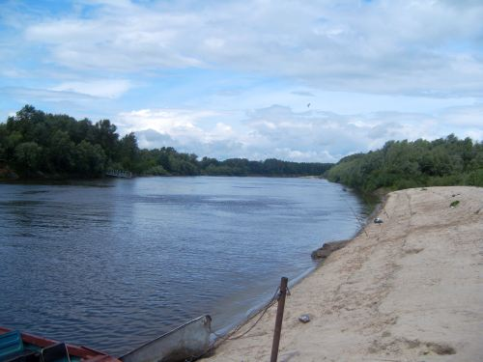
Приватна база відпочинку «Богдан» пропонує послуги із паркування автомобілів, розміщення та харчування туристів, організації пікніків, відпочинок у сауні, більярд. Влітку тут можна здійснити прогулянку на катері або моторному човні, відпочити на пляжі (рис. 3.1), половити рибу та раків, зайнятися дайвінгом та кайтінгом.
Рис. 3.1. Пляж на березі Десни
в районі бази «Богдан» [76]

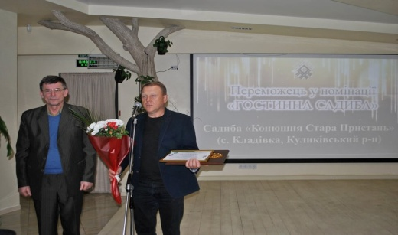
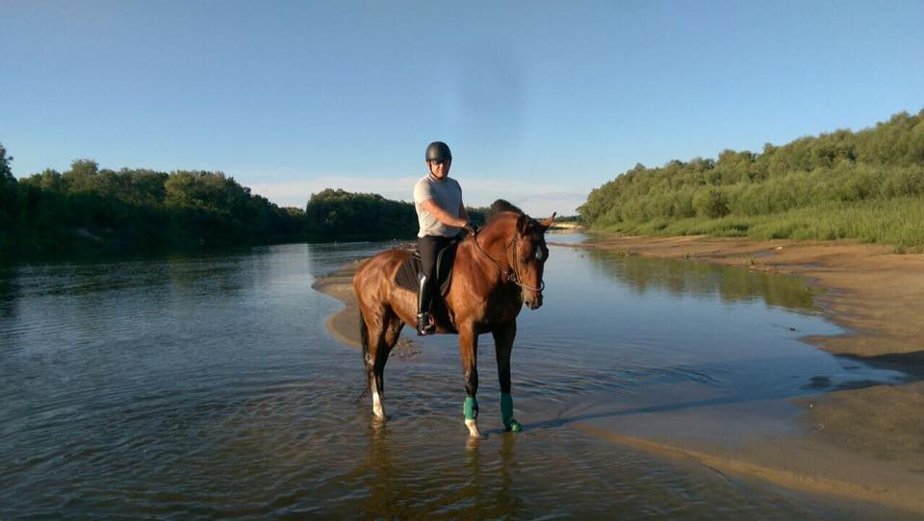
На хуторі Стара Пристань до послуг відпочиваючих котедж (VIP-будинок на 6 осіб), індіанське житло (вігвам) та невеликий паркінг. Тут знаходиться 2 конюшні, вольєр для собак та маленька птахоферма. На цій садибі туристи мають можливість скористатися послугами інструктора з верхової їзди та покататися на конях. Гості садиби можуть рибалити на річці. Тут також надаються послуги прокату велосипедів і організовуються прогулянки на катерах по Десні. Взимку на «Старій Пристані» до послуг туристів катання на нартах з їздовими собаками породи «Сибірський хаскі». У обласному конкурсі «Чернігівщина туристична: вибір року - 2019» у номінації «гостинна садиба» садибі «Конюшня Стара Пристань», власником якої є ніжинський підприємець Анатолій Федорович Прокопець, було присуджено перемогу (рис. 3.2; 3.3.).
Рис. 3.3. Власник садиби з
дипломом переможця [60]

Рис. 3.2. Власник садиби
верхи на коні [60]

Економічна криза 90-х років ХХ ст. змусила підприємства надавати послуги з відпочинку на своїх базах не лише своїм робітникам, а й усім бажаючим. Нині, бази відпочинку Ніжинських ВАТ «Ніжинсільмаш» («Придеснянка»), ВАТ «Мехзавод» («Металіст») і НГРЕВС («Геолог») приймають відпочиваючих з багатьох регіонів України. Вони надають послуги з розміщення, харчування, розваг, пляжного відпочинку, водних прогулянок тощо. Відпочинок на цих базах має чітко виражений сезонний характер. Переважна більшість туристів перебуває тут у літній період і лише невелика кількість любителів полювання та зимової риболовлі у холодну пору року.
По 3 агросадиби налічується в Тростянці Ічнянського р-ну, а також у селах Кам'янка та Олешня Ріпкинського р-ну. У розташованому поруч з відомим дендропарком селі Тростянець до послуг туристів сільські зелені садиби «Мисливська паланка», «Адоніс» та «У Василя».
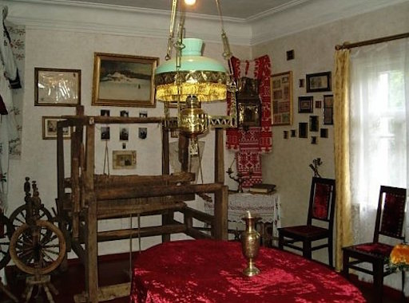
«Мисливська паланка» надає можливість мешканцям міст відпочити в умовах справжнього сільського побуту. Кімнати для гостей тут мають інтер’єр позаминулого століття (рис. 3.4). Всі зручності (традиційно для села) знаходяться за межами будинку. Влітку тут можна ночувати на сіновалі. Туристи мають можливість замовити українські національні страви, екскурсії по дендропарку, прогулянки на велосипедах та кінських возах, катання на човні та риболовлю. У садибі є також мангальний майданчик. Гості садиби, які цікавляться історією краю відвідують, розташовану в одній з кімнат садиби, експозицію приватного музею присвяченого періоду Козацької доби.
Рис. 3.4. Інтер’єр кімнати в
«Мисливській паланці» [89]

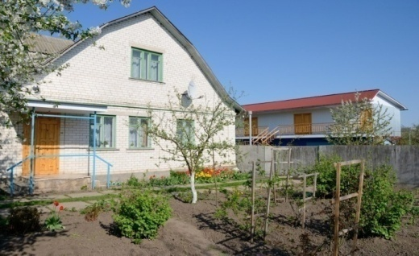
Садиба сільського зеленого туризму «Адоніс» дозволяє відпочити за межами міста в комфортабельних умовах (рис. 3.5). До послуг туристів тут парковка для авто, гарно облаштовані номери, лазня, домашня українська кухня. У цій садибі є можливість для проведення корпоративів та свят. Гості можуть замовляти екскурсії (Качанівка, Батурин, Прилуки, Сокиринці, Густиня). Є все необхідне для любителів риболовлі. Бажаючі можуть також придбати сувенірну продукції та мед. Особливістю цієї садиби є той факт, що її власники не беруть на відпочинок дітей молодших 6 років.
Рис. 3.5. Агро садиба
«Адоніс» [76]

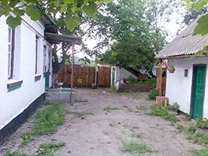
Сільський дім «У Василя» має парковку для авто, три кімнати для гостей (дво-, три- та читиримісна), душ в окремому приміщенні та досить велику альтанку (рис. 3.6). Будинок оформлений в стилі української садиби кінця ХІХ – початку ХХ ст. У кожній кімнаті багато національного одягу на вишитих рушників. Туристи можуть харчуватися смачними стравами домашньої кухні, відпочивати «на природі» та замовляти екскурсії по дендрологічному парку.
Рис. 3.6. Подвір'я садиби
«У Василя» [76]

Тростянецькі садиби «Адоніс» та «У Василя» входять до сільського туристичного маршруту України під №9, який має назву «Чернігівські садиби сільського зеленого туризму» [22], (ДОДАТОК В). Необхідно відзначити, що до цього ж туристичного маршруту входить ще один об’єкт сільського зеленого туризму Ічнянщини – родинний хутір «Зелена світлиця» у селі Ханки (рис. 3.7). Тут є всі умови для перебування екскурсійних груп, організації корпоративів, весіль, тренінгів, семінарів тощо (банкетний зал на 50 осіб), розміщення дітей у літній період. До послуг туристів також будиночки зі зручностями, українська хата-мазанка, лазня, каркасний басейн, глиняна купальня, батути, гамаки, дитячий та спортивний майданчики, альтанки, обладнання для пікніків (шашличня, мангали, казани). Можна покататися на велосипеді або човні і зробити пішу прогулянку. «Зелена світлиця» користується великою популярністю серед мешканців Ніжина, Києва, Чернігова, Прилук та інших міст нашої країни.
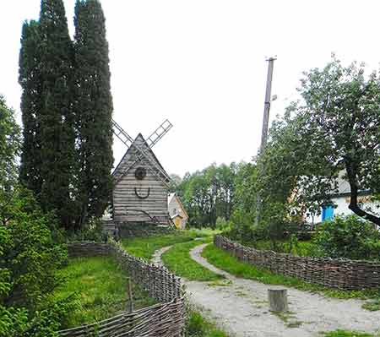
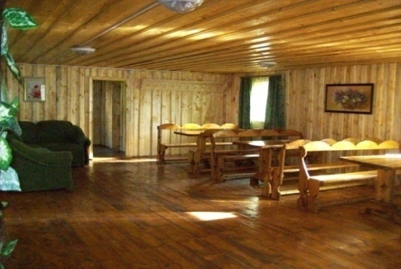
Рис. 3.7. «Зелена світлиця» [76]
Особливістю, розміщеного на березі Дніпра села Кам´янка Ріпкинського району є те, що майже всі будинки тут викуплені заможними людьми. Вони перебудовані «для себе», окультурені й використовуються влітку як дачі. У частині будинків багаті люди мешкають круглий рік. У Кам´янці розташовані такі об’єкти сільського зеленого туризму, як «Лісова застава», «Старий кордон» та «Будинок на Дніпрі».
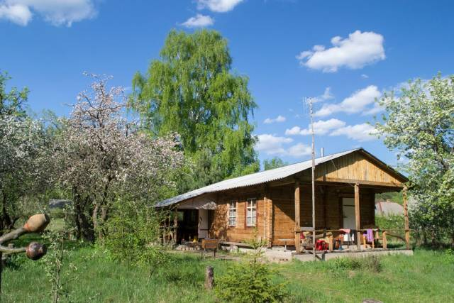
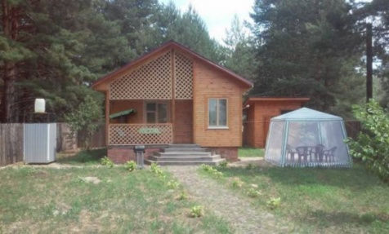
В садибі «Лісова застава» (рис. 3.8) створено необхідні умови для відпочинку в лісовій місцевості у будь-яку пору року. Це мальовниче й затишне місце є справжнім раєм для любителів відпочити подалі від міської метушні, організувати пікнік, порибалити, закоптити рибу, назбирати грибів та ягід, побути в лазні чи сауні. влаштувати полювання. Тут є пляж, галявина для активних ігор та дитячий майданчик. Взимку туристи мають можливість покатаються на лижах та санчатах. «Лісова застава» користується великою популярністю серед мешканців Чернігова, Києва та інших міст нашої країни. Цю агросадибу включено до туристичного маршруту «Чернігівські садиби сільського зеленого туризму» [22] (ДОДАТОК В).
Рис. 3.8. Агросадиба
«Лісова застава» [89]

Агросадиба «Старий кордон» (рис. 3.9) надає послуги з розміщення та харчування гостей села. Тут є лазня, альтанка з мангалами для пікніків. Відпочиваючі мають можливість проводити пішохідні та велосипедні екскурсії по лісові місцевості, збирати гриби та ягоди, відпочивати та рибалити на озері тощо.
Рис. 3.9. Агросадиба
«Старий кордон» [89]
«Будинок на Дніпрі» розташований на березі річки. Тут чудові краєвиди, гарний піщаний пляж, неподалік ліс. Можливість для літнього та зимового відпочинку, як на самоті, так і в компанії. Садиба надає послуги парковки авто, розміщення та харчування (українська, кавказька кухня) туристів. Бажаючі порибалити можуть взяти напрокат риболовні снасті. Тут також є можливість для проведення пікніків, піших та велосипедних прогулянок по лісу та берегу річки, прогулянок на катерах і човнах, полювання.
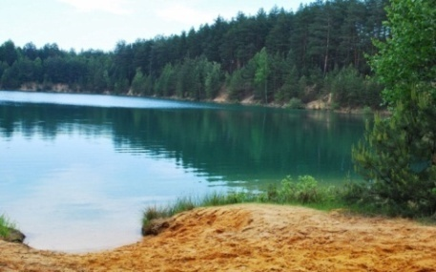
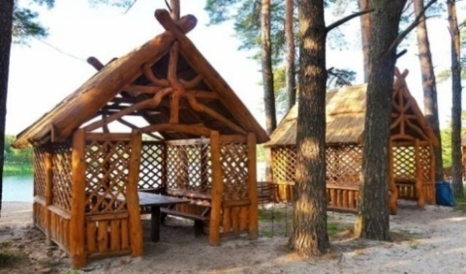
Ще одним селом Ріпкинського району, де функціонує 3 садиби сільського зеленого туризму є Олешня. Найвідомішим об’єктом села можна вважати туристичний комплекс «Голубі озера», який називають ще «Чернігівські Мальдіви». Тут чудові пейзажі, віковий сосновий ліс, розміщені в колишніх піщаних кар’єрах три озера з прозою водою, гарні піщані пляжі (рис. 3.10). Все це створює можливості для масового відпочинку головним чином у літній сезон. До послуг туристів на «Голубих озерах» обладнані парковки для авто, будиночки зі зручностями, ресторан, альтанки, мангальні майданчики, водні атракціони, дитячі та спортивні майданчики. Туристи можуть скористатися послугою прокату наметів, велосипедів, човнів, рибальських снастей. Для любителів активного відпочинку організовуються піші та велосипедні екскурсії, походи по гриби та ягоди.
Рис. 3.10. «Голубі озера» [76]

На голубих озерах часто проводяться масові заходи (у тому числі міжнародні). Так, улітку минулого року тут відбувся кавер-фест, який було визнано переможцем обласного конкурсу «Чернігівщина туристична: вибір року - 2019» у номінації «туристична подія» року.
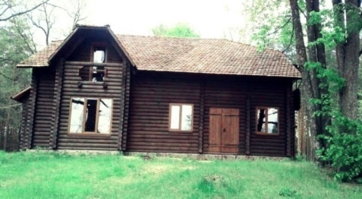
Великою популярністю серед гостей Олешні користується також розташований серед сосон і дубів туристичний комплекс «Садиба Софії Русової». До послуг туристів тут історико-меморіальний музей, кімната для відпочинку, зала для масових заходів, альтанка, парковка, сауна, давня липова алея, стежка здоров'я до «Голубих озер» (рис. 3.11). Гості мають можливість для повноцінного відпочинку на воді - пляж, купання, риболовля. Нині, на території «Садиби Софії Русової» завершується будівництво готельного комплексу. Тут зводяться будиночки для гостей із соснового бруса, колиба, лазня, мангальні майданчики, альтанки, спортивний майданчик. Реконструюється також садиба родини Ліндфорс і давня гончарна майстерня батька Софії Русової.
Рис. 3.11. «Садиба
Софії Русової» [76]

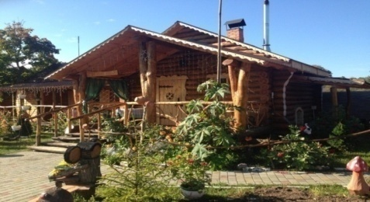
Розташована в Олешні еко-садиба «На селі у дідуся» надає туристам послуги з паркування авто, проживання (у комфортабельних умовах), харчування (домінує домашня українська кухня) (рис. 3.12). Гості можуть також скористатися альтанками, навісами, мангалами. Любителі активного відпочинку влітку можуть влаштовувати піші та велосипедні прогулянки, а взимку – катання на лижах, санчатах та ковзанах. Родзинкою цієї садиби, є працююча тут щороку 19 грудня майстерня Діда Мороза.
Рис. 3.12. Еко-садиба
«На селі у дідуся» [76]

Наявністю двох об’єктів сільського зеленого туризму можуть похвалитися місто Батурин, село Радичів Коропського району, села Заїзд і Валки Прилуцького, а також та смт Седнів Чернігівського району (ДОДАТОК Г, Д, Е).
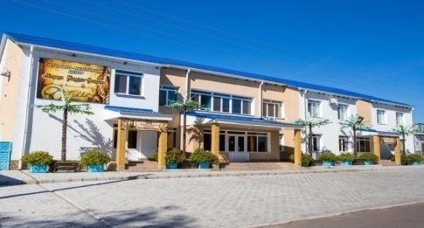
У Батурині туристичні послуги гостям надають центр відпочинку «Вітрила Маклая» та туристичний комплекс «Берег». Центр відпочинку «Вітрила Маклая» надає широкий спектр послуг від розміщення (комфортабельні номери) та харчування (ресторан) туристів і проведення конференцій (конференц-зала) до різних видів масажу, включаючи навіть медовий та шоколадний (рис. 3.13). Туристи тут мають можливість користуватися басейном, сауною, парасольками, шезлонгами, барбекю, мангалами. Є майданчик для дітей.
Рис. 3.13. Центр відпочинку
«Вітрила Маклая» [89]

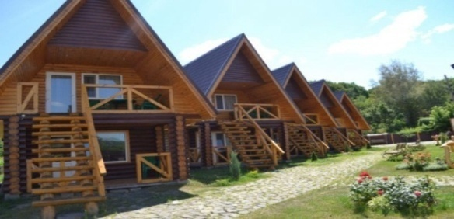
Туристичний комплекс «Берег» розташований поблизу річки Сейм. Тут створено всі умови для пляжного відпочинку гостей. Є обладнана парковка для автомобілів, дерев'яні котеджі з усіма необхідними зручностями (рис. 3.14), альтанка, мангальний майданчик, кафе з широким асортиментом напоїв та страв.
Рис. 3.14. Деревяні будиночки
туристичного комплексу
«Берег» [89]

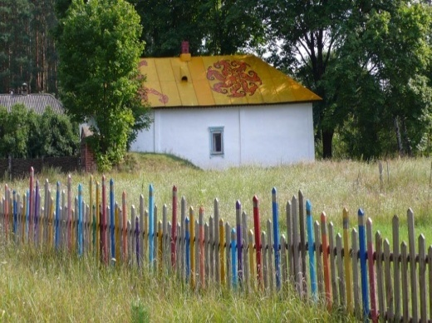
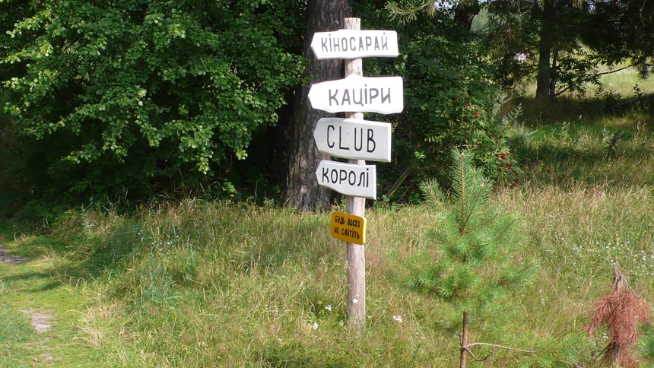
Необхідно відзначити також, що на відстані 5 км на північ від Гетьманської столиці розташоване відоме мистецьке екопоселення (арт-хутір) «Острів обирок». Цей осередок сільського зеленого туризму було створено у 2007 році на місці покинутого населеного пункту режисером Леонідом Кантером та його дружиною (рис. 3.15). Їх головною метою було залучення якомога більшої кількості людей до мистецтва в умовах природи Полісся.
Рис. 3.15. Арт-хутір «Обирок» [76]

У покинутому хліві, подружжя створило кінотеатр під назвою «Кіносарай», а в покинутому сільському клубі – приміщення для концертів та зібрань і школу. Яку назвали «Зелене плем’я». Тут постійно проводилися фестивалі посіву та збирання пшениці під назвою «Хліб своїми руками». Для проживання туристів на хуторі є хата-мазанка з селянською піччю. Можна також поселитися у власному наметі. Туристи тут можуть замовити страви української кухні, або харчуватися самостійно.
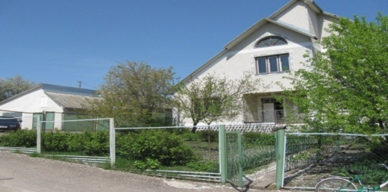
У селі Радичів Коропського району, яке розташоване поряд з Мезинським національним природним парком, до послуг бажаючих відпочити в сільській місцевості будиночок туриста «Хотинський» та пансіонат «Десна». У будиночку туриста, який розміщений на березі Десни, є гаражі для автомобілів, зручні кімнати для розміщення відпочиваючих, харчування на замовлення клієнтів (рис. 3.16). Тут є можливість відпочити на річці (пляжний відпочинок, риболовля тощо), відвідати Мезенську палеолітичну стоянку і археологічний музей та побачити пам’ятки природи і архітектури.
Рис. 3.16. Будинок туриста
«Хотинський» [89]

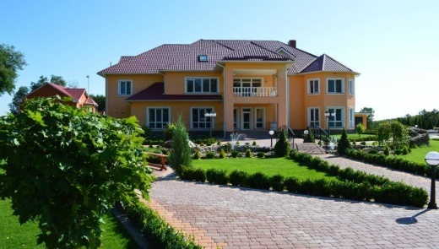
Пансіонат «Десна» в Радичеві багато туристів називають місцем куди хочеться повернутись (рис. 3.17). Він розташований у центрі Мезинського національного природному парку на березі однойменної річки. Мальовнича місцевість, гарно облаштована територія, зручні комфортабельні номери, сауна, басейн, ресторан, здорове харчування, якісне лікування та оздоровлення, цікаві прогулянки та екскурсії по національному парку приваблюють сюди туристів з усієї України та із за кордону.
Рис. 3.17. Пансіонат «Десна» [76]

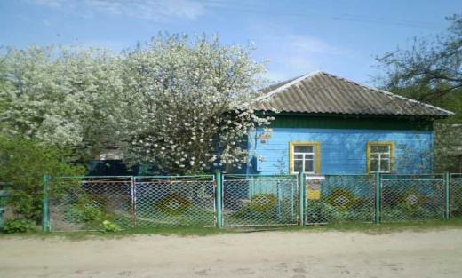
Поряд з Радичевом розташоване село Деснянське. Це стартова точка сільського туристичного маршруту України № 9 («Чернігівські садиби сільського зеленого туризму») [22], (ДОДАТОК В). У селі знаходиться садиба, яка має назву «На краю світу» (рис. 3.18). Тут можна відпочити від міської метушні поживши в охайному дерев'яному будиночку з усіма зручностями (у тому числі й Інтернет) та поєднавшись з незайманою природою національного парку.
Рис. 3.18. Садиба «На
краю світу» [89]
Туристи тут мають можливість харчуватися стравами української національної кухні, відпочивати на річці (пляж, купання, риболовля, катання на човні та поромі); доглядати за бджолами та домашніми тваринами; здійснювати піші, велосипедні та кінні прогулянки; збирати гриби, ягоди та лікарські рослини у лісі і на луках. Гості садиби можуть також відвідувати Мезинський національний природний парк та палеолітичну стоянку і купити екологічно чисті продукти з власного селянського господарства. Для любителів активного відпочинку та дітей на території садиби є спортивний та дитячий майданчик. Взимку гості можуть кататися на лижах, санчатах та кінних санях.
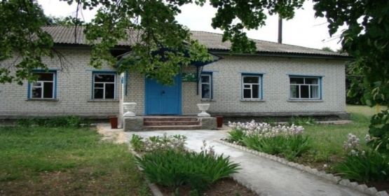
Крім Деснянського, неподалік Радичева розташоване й село Городище. У ньому знаходиться будинок туриста «Затишок» Мезинського національного природного парку (рис. 3.19). Тут також є умови для розміщення туристів. Вони мають можливість побачити музейну кімнату етнографії краю, пам’ятки архітектури національного значення - церкву та палац ХVІІІ ст. графа Рум'янцева-Задунайського, Пустинно-Рихлівський монастир, печерний комплекс, Оболонський плацдарм. Для гостей тут організовують екскурсії територією парку.
Рис. 3.19. Будинок туриста
«Затишок» Мезинського
національного природного
парку [89]

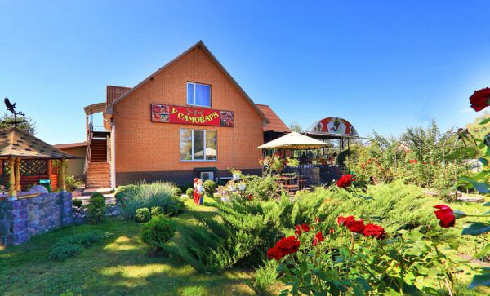
У селі Заїзд Прилуцького району функціонують такі об'єкти сільського зелено туризму, як кафе-мотель «Миколаївський самовар» та мотель-ресторан «Каїр». «Миколаївський самовар» оточений дубовим лісом, березовою алеєю та фруктовим садом. До послуг подорожуючих тут автомобільна стоянка, комфортабельні номери (10), альтанки (рис. 3.20). Є дитячий майданчик з батутом та гойдалкою. Гості мають можливість скуштувати смачні страви української, європейської і монастирської кухні, відпочити та приємно провести час.
Рис. 3.20. Кафе-мотель
«Миколаївський самовар» [89]

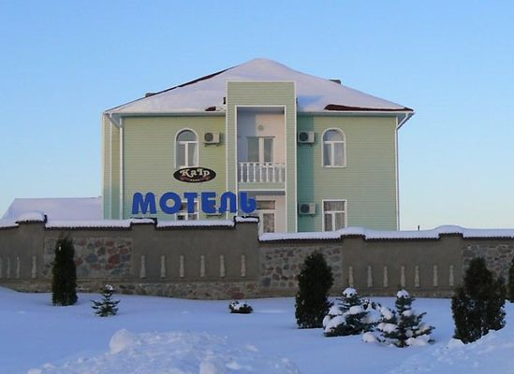
Мотель-ресторан «Каїр» надає туристам послуги з розміщення (7 комфортабельних номерів) та харчування (смачні страви української та європейської кухні) (рис. 3.21). За бажанням, гості можуть тут відпочивати навіть з домашніми тваринами.
Приватні зелені садиби «Зайці» та «Вишиванка» у Валках Прилуцького району надають послуги з розміщення та харчування (українська національна кухня). Значну частину гостей цих садиб становлять паломники, які приїжджають до Густинського Свято-троїцького монастиря, який розташований неподалік .
Рис.3.21. Мотель-ресторан
«Каїр» [89]

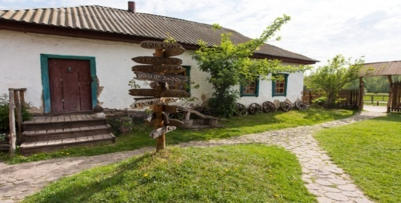
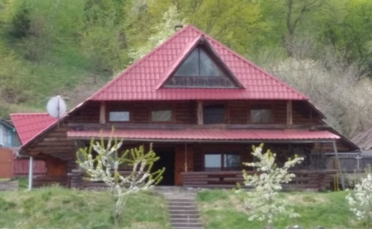
У смт Седнів Чернігівського району розташовані популярні серед туристів база відпочинку «Седнівський кінний двір» та котедж «У Карася». «Седнівський кінний двір» пропонує гостям розміщення в екологічно чистих номерах, де можна відпочити на сінниках (рис. 3.22). Сінники наповнені сухими, зібраними під час цвітіння травами. Туристи тут мають можливість вживати традиційну сільську їжу, приготовану в печі з використанням джерельної води. Гості також можуть попаритися в лазні, навчитися верховій їзді, взяти участь у кінних та велосипедних прогулянках. Крім того, «Седнівський кінний двір» влаштовує кінні вистави, організовує екскурсії по містечку, катання на човнах, уроки живопису, середньовічні розваги (стрільба з лука тощо).
Рис. 3.22. «Седнівський
кінний двір» [76]

В котеджі «У Карася» туристи можуть поселитися у двоповерховому будинку зі зручностями (рис. 3.23). Тут є парковка для авто, альтанка, мангальний майданчик. У котеджі можна замовляти страви української, кавказької та європейської кухні. Гості можуть відпочивати на річці Снов, кататися на велосипедах, відвідати визначні місця селища під час екскурсій.
Рис. 3.23. Котедж
«У Карася» [89]

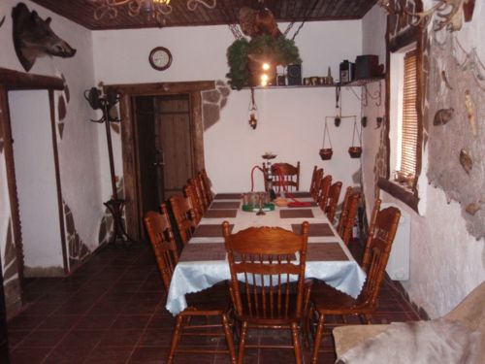
Село Количівка Чернігівського району має чудову заміську базу «Будинок мисливця» і котедж «Зачарована Десна». Обидва ці об’єкти сільського зеленого туризму розташовані неподалік річки Десни.
У «Будинку мисливця» створені чудові умови для відпочинку. Тут є парковка, зручні умови для розміщення відпочиваючих та зала для відпочинку (рис. 3.24). Туристи мають можливість харчуватися стравами української та європейської кухні. До їх послуг лазня, басейн, тир, кальян, нарди. Є на базі й майданчик для дітей. При бажанні, відпочиваючі можуть здійснити велосипедну або пішу прогулянку та порибалити.
Рис. 3.24. У «Будинку
мисливця» [89]

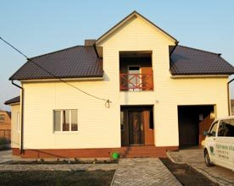
Котедж «Зачарована Десна» (рис. 3.25) має паркінг, комфортабельні номери для розміщення гостей, а також надає широкі можливості для відпочинку. До послуг туристів тут ресторан, лазня, спортивні та дитячі майданчики, пляж, мангальний майданчик, альтанка та ін. Гості можуть навчитися верховій їзді, половити рибу, покататися на човнах та велосипедах, а взимку - на лижах та сноуборді.
Рис. 3.25. Котедж «Зачарована Десна» [89]

Крім названих вище агросадиб, дуже популярними серед туристів є ще ряд об’єктів сільського зеленого туризму на Чернігівщині. Серед них варто назвати три садиби області, які є у переліку об’єктів сільського туристичного маршруту України № 9 [22], (ДОДАТОК В). Це оздоровча база відпочинку «Зачарована Десна» у с. Ковчин (Куликіський р-н), приватна садиба «Біля Лісковицького озера» (околиця Чернігова) та база відпочинку «Андріївські озера» у с. Андріївка (Чернігівський р-н).
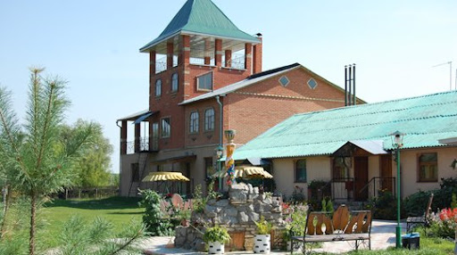
База відпочинку «Зачарована Десна» розташована поруч з річкою та озером-старицею (рис. 3.26). Неподалік знаходиться сосновий ліс. До послуг гостей тут гаражі для автомобілів, зручні номери з індивідуальними кухнями, лазня, кабінет масажу. Туристи мають можливість відпочивати на піщаних пляжах, організовувати піші та велосипедні прогулянки, ходити до лісу по гриби та ягоди. Тут чудові умови для риболовлі; сплаву по річці на надувних плотах; катання на конях, човнах, байдарках та катамаранах. За бажанням, відпочиваючі можуть погодувати домашніх птахів та подоїти корову.
Рис. 3.26. Оздоровча база
відпочинку «Зачарована
Десна» [89]

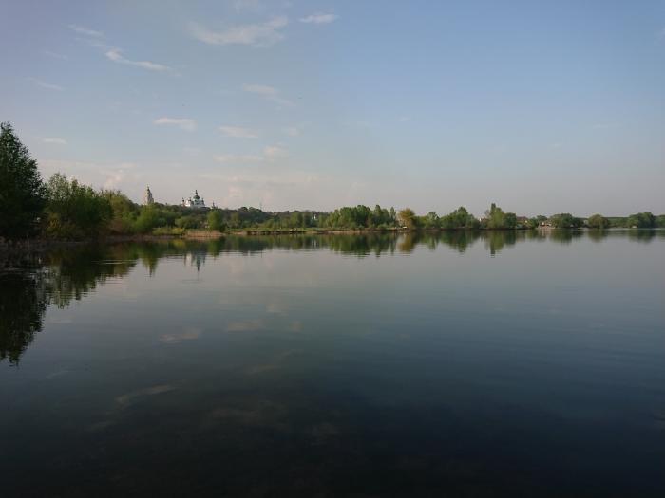
Приватна садиба (пансіон) «Біля лісковицького озера» розташована на околиці обласного центру. Тут мальовнича місцевість, глибоке озеро (рис. 3.27), ліс. Є парковка для авто. До послуг туристів зручні номери, гідромасажний бокс, тенісний стіл, більярд. При бажання, можна замовити екскурсії по Чернігову.
Рис. 3.27. Лісковицьке
озеро [89]
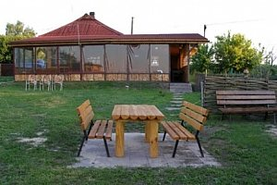
База відпочинку «Андріївські озера» розташована за два десятки кілометрів на південний захід від обласного центру на березі мальовничого озера. Тут є місце для паркування автомобілів. Туристи мають можливість розміщуватися в зручних номерах, харчуватися стравами української кухні (за бажанням, можуть готувати їжу самостійно), До послуг відпочиваючих конференц-зал для проведення масових заходів (корпоративів, семінарів, тренінгів, сімейних свят тощо), майданчики для пікніків з мангалами, спортивний та дитячий майданчики, пляж, лазня (рис. 3.28).
Рис. 3.28. На території бази
«Андріївські озера» [89]
База має всі можливості для проведення змагань з водних видів спорту (веслування, серфінг та ін.), пішохідного та велосипедного туризму, спортивного орієнтування на місцевості, пейнтболу тощо. За бажанням, можна замовити майстер-класи з лозоплетіння, гончарства, ткацтва і ковальства та екскурсії до Чернігова. Тут чудові умови для прогулянок, фотографування та риболовлі.
Необхідно відзначити, що вже давно великою популярністю серед бажаючих відпочити на Чернігівщині у сільській місцевості користуються агросадиба «Соколиний хутір» у с. Петрушівка (Ічнянський р-н), три об’єкти сільського зеленого туризму у Козелецькому районі (база відпочинку «Нептун» (с. Сорокошичі, садиба «Отрохи» (с. Отрохи), котедж «Старогородка» (м. Остер)), туристична база «Дніпро» у с. Неданчичі (Ріпкинський р-н) та база відпочинку «Прохорів хутір» у с. Прохорів (Чернігівський р-н).
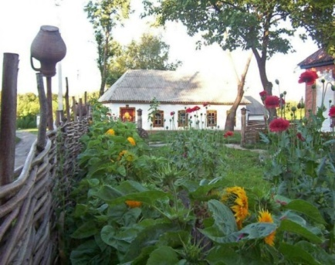
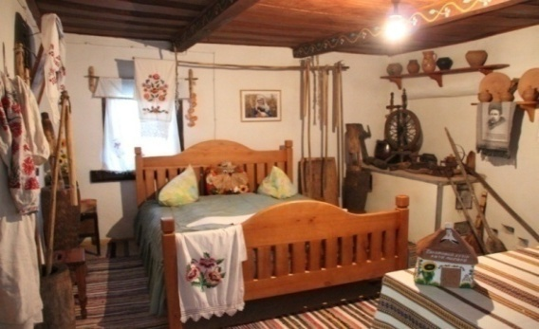
Агросадиба «Соколіний хутір» розташована на березі маленької річки Смош (Смож). Досить часто від відвідувачів можна почути, що цей об’єкт не що інше, як «Український національний колорит на лоні мальовничої природи». Тут дійсно мальовнича місцевість, гарний ставок, багата лучна рослинність. У садибі є всі можливості для організації розміщення та харчування гостей (традиційна сільська українська кухня) (рис. 3.29). Туристам тут ніколи нудьгувати. До їх послуг приватний етнографічний музей, музей під відкритим небом, козацька лазня, можливість здійснити кінні прогулянки під керівництвом інструктора. Є прокат плавзасобів (човни, катамарани) та велосипедів.
Рис. 3.29. Агросадиба «Соколиний хутір» [89]

Гості садиби можуть побачити виступ кінного козацького театру. Спробувати свої сили в козацьких забавах, ковальстві, ліпленні, карбуванні монет та лозоплетінні. Практикуються також піші та велосипедні екскурсії і екскурсії до розташованого неподалік палацово-паркового комплексу «Качанівка».
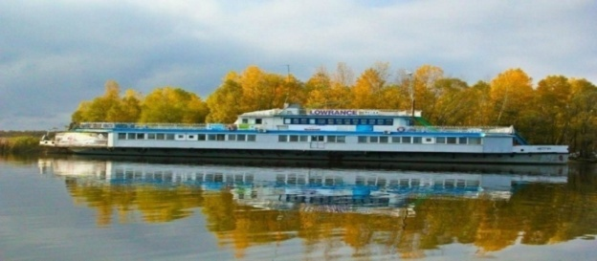
Плавбаза відпочинку «Нептун» у с. Сорокошичах на Київському водосховищі є справжньою «рибальською та мисливською Меккою» (рис. 3.30). Відпочиваючі мешкають тут у каютах різних класів. До послуг гостей кафе-бар, альтанки з мангальними майданчиками, лазня. Можна скористатися прокатом човнів.
Рис. 3.30. Плавбаза «Нептун» [89]

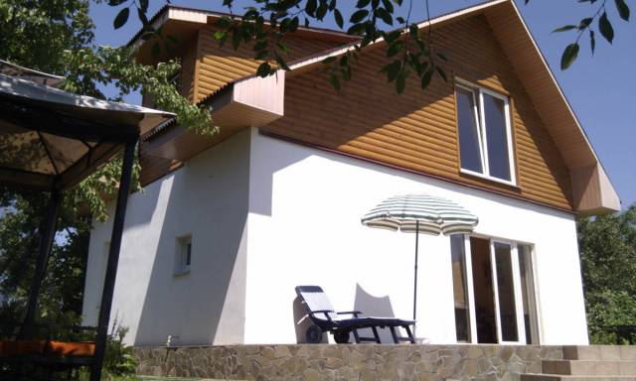
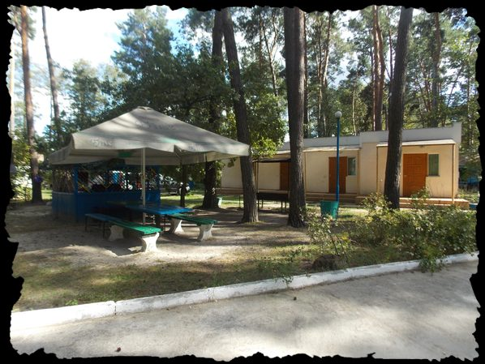
Котедж «Старогородка» у Острі, являє собою двоповерховий будинок зі всіма зручностями (рис. 3.31). Він розташований поруч з лісом та луками. Від котеджу недалеко до Десни та заплавних озер, на яких можна відпочивати на пляжах та рибалити. Туристи можуть тут скористатися альтанкою і мангалом, відпочити в саду, здійснити пішу прогулянку чи прокататися на велосипеді. Відпочинок у котеджі користується попитом круглий рік.
Рис. 3.31. Котедж
«Старогородка» [89]

Туристична база «Дніпро» розташована у віковому сосновому лісі (рис. 3.32). Тут є озеро, піщаний пляж. До послуг туристів парковка, будиночки для розміщення, лазня, сауна, спортивний та дитячий майданчики, тенісний корт, конференц- та банкетний зал, альтанка. Можна харчуватися в їдальні, кафе або ресторані. Є всі умови для водного відпочинку, лісових прогулянок, риболовлі, збирання грибів та ягід, катання на квадроциклах та велосипедах. При бажанні можна взяти на прокат катамаран або човен і обладнання для вогнища. Тут також організовуються масові заходи (весілля, вечірки, корпоративи тощо).
Рис. 3.32. Територія туристичної
бази «Дніпро» [89]

З кожним роком все більшу кількість туристів приваблюють такі об’єкти сільського зеленого туризму Чернігівщини, як заміський готельно-ресторанний комплекс відпочинку «Бреч» (с. Бреч, Корюківський р-н) та парк природи «Беремицьке» (с. Беремицьке, Козелецький р-н).
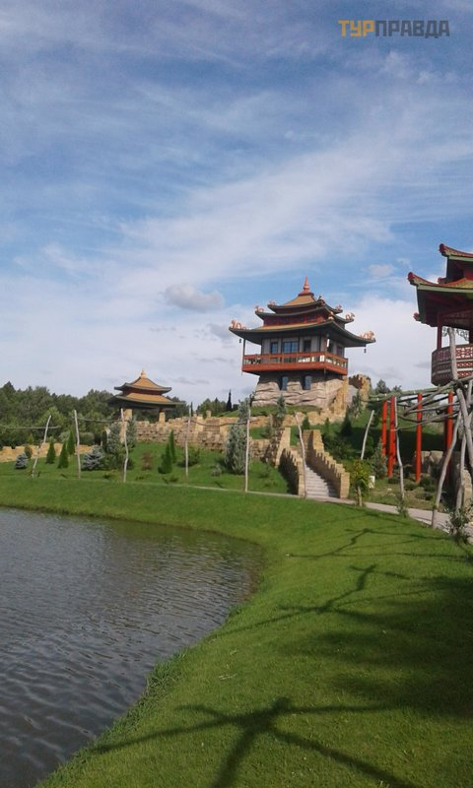
Розташований у мальовничому, екологічно чистому місці унікальний комплекс «Бреч» щодня масово приймає екскурсійні автобуси та туристів на власних авто. Тут є чудові умови для розміщення відпочиваючих (готельний комплекс, котеджі з дерев’яного бруса, vip-будиночки в стилі «шале мисливця» та будівлі у східному стилі (рис. 3.33). Гості можуть харчуватися у 2-х ресторанах (українська, європейська кухня) та американському фудкорті. Туристи мають можливість познайомитися з кінним господарством (тут розводять ганноверську породу коней), відвідати критий і відкритий манеж.
Рис. 3.33. Конфуціанська пагода
на території комплексу
відпочинку «Бреч» [89]

Для відпочинку відвідувачів на території комплексу є басейни, SPA- центр, сауни, прогулянковий парк у стилі ренесанс, розважальний комплекс з боулінгом, більярдом і дитячим центром, два конференц-зали та танцювальний зал, альтанки та мангальні майданчики, дитячі майданчики. Гості можуть скористатися прокатом велосипедів, квадроциклів та снігоходів, порибалити на озері та взяти участь у полюванні.
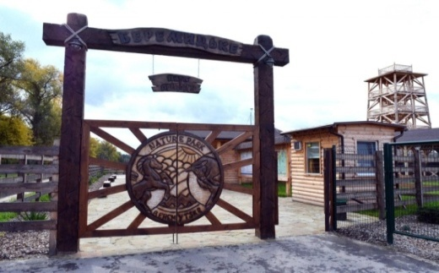
Відкритий для відвідувачів 13 жовтня 2017 року парк природи «Беремицьке» за короткий період часу став популярним туристичним об’єктом (рис. 3.34). Він знаходиться серед мальовничого поліського лісу та боліт далеко від міст та промислових підприємств. Тут можна орендувати будиночок і замовити харчування. Скориставшись оглядовою вишкою, або замовивши екскурсію екологічною стежкою, туристи мають можливість побачити численних мешканців парку (турів, козуль, диких коней, кабанів, лосів, європейських ланей, муфлонів, багато видів птахів). Великою популярністю серед гостей парку користується також його вольєрна частина та музей диких котів. При бажання, туристи можуть покататися на конях.
Рис. 3.34. Вхід до парку природи «Беремицьке» [89]

Незалежно від сезону, не відчувають дефіциту в бажаючих відпочити і заклади дозвілля «на природі», які розташовані поблизу обласного центру (бази відпочинку «Санрайз» та «Ранчо клуб», туристичні комплекси «Золотий берег», «Біля Лісковицького озера» та «Біля Святого озера») та Ніжина (ресторанний комплекс «Хутір рибацький» с. Хвилівка, комплекс відпочинку «Лісова казка» с. Мала Кошелівка і комплекс відпочинку «Купала» с. Талалаївка). Вони діють круглий рік постійно змінюючи набір можливих послуг.
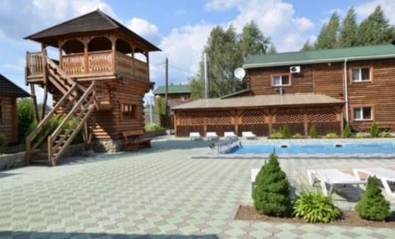
Популярним серед прилучан та мешканців інших міст нашої країни є розташований у селі Колісники Прилуцького району центр заміського відпочинку «Княжий» (рис. 3.35). Тут зручна парковка для авто, комфортабельні готельні номери. Є ресторан з карооке, літній бар, більярд, вежа, альтанки та дитячий майданчик. Влітку гості закладу можуть відпочивати у відкритому басейні.
Рис. 3.35. На території
центру заміського відпочинку «Княжий» [89]

Протягом року, велику кількість відпочиваючих приймають також садиба «Червона калина» (смт Куликівка), комплекс відпочинку «Водограй» смт Варва), ранчо «Стара Підкова», (с. Гута (до 2016 Червона Рута), Ріпкинський р-н), центр відпочинку «Козацька фортеця» (с. Бубнівщина, Прилуцький р-н), котеджі «Срібне сіті» (смт Срібне) та «Готинний двір» (м. Новгород-Сіверський) і дегустаційна зала питних медів «Бджолярій» (с.Сокиринці, Срібнянський р-н).
Необхідно відзначити, що у 4 районах області (Талалївський, Носівський, Семенівський та Городнянський,), на жаль, офіційно не існує садиб, які б надавали туристичні послуги у сільській місцевості.

Висновки до розділу 3
1. Розвиток сільського зеленого туризму у Чернігівській області забезпечується потужним ресурсним потенціалом: мальовничі ландшафти, багатий рослинний та тваринний світ, запаси мінеральних і столових вод, багата історико-культурна спадщина.
2. Досягнення успіху на ниві даного виду туристичного бізнесу неможливе без швидкого й ефективного вирішення проблем, що гальмують його розвиток: відсутність бажання ризикувати, відсутність стартового капіталу, обмеженість послуг,недостатнє рекламування садиб тощо.
3. Більшість садиб, які надають туристичні послуги в сільській місцевості розміщені в Чернігівському (16), Ріпкинському (9), Куликівському (9), Прилуцькому (7), Коропському (6), Ічнянському (5) та Козелецькому (5) районах області.
4. Лідируючі позиції в сфері сільського зеленого туризму серед населених пунктів Чернігівщини займає село Кладьківка Куликівського району (4 бази відпочинку).

РОЗДІЛ ІV. Використання результатів дослідження сільського зеленого туризму в шкільному курсі географії

4.1. Вивчення проблематики сільського зеленого туризму у 8 – 9 класах

Сільський зелений туризм є нині причиною активізації розвитку таких галузей економіки, як будівництво, торгівля, транспорт, сільське господарство, харчова промисловість тощо і важливим джерелом поповнення бюджету у багатьох країнах світу. Поява та особливості еволюції цього виду туристичного бізнесу пов'язані з наявністю на певній території сукупності природних та історико-культурних туристичних ресурсів, які стимулюють мешканців міст здійснювати подорожі у сільську місцевість, а сільських жителів – проявляти підприємницьку ініціативу із залучення туристичних об’єктів різного спрямування до своєї комерційної діяльності.
Все це дає підстави стверджувати, що проблематика сільського зеленого туризму має згадуватися при вивченні багатьох тем представлених у підручниках для 8 та 9 класу загальноосвітніх навчальних закладів [9, 10, 36, 37, 70].
Так, при вивченні у 8 класі природних умов і ресурсів нашої держави необхідно пояснити учням важливість геотектонічної будови та корисних копалин України не лише з точки зору сировинної бази для виробництва, а і як досить потужного чинника розвитку сільського зеленого туризму. Як приклад, можна зробити повідомлення про туристичний комплекс «Голубі озера» (с. Олешня, Ріпкинський р-н). Спочатку на їх місці були кар’єри з видобутку піску для потреб промисловості з виготовлення скловиробів. З часом ці кар’єри були затоплені водою і виник популярний атрактивний об’єкт. Досить цікавими з точки зору організації екскурсійної діяльності на селі є також відслонення у межах Мезинського національного природного парку та у Новгород-Сіверському районі, де туристи можуть «переміститися» у крейдовий період Мезозою і навіть побачити на власні очі скам’янілі рештки живих організмів (белемніти, амоніти трилобіти) того часу. Можна також охарактеризувати сировинну базу (різні види глин) такого народного промислу як гончарство, адже досить часто гончарні вироби є важливою складовою сувенірної продукції.
Розглядаючи гідромінеральні корисні копалини, необхідно підкреслити важливість використання мінеральних вод у туристичній галузі і назвати регіони та населені пункти (наприклад, Кваси Рухівського р-ну, Колочава Міжгірського р-ну, Ладинка Чернігівського р-ну та ін), економіка яких значною мірою залежить від наявності цього важливого чинника рекреаційної діяльності.
Вивчаючи форми земної поверхні, слід відзначити, що особливості рельєфу є важливим чинником розвитку сільського зеленого туризму. Тут можна порівняти гірські та рівнинні райони нашої держави і відзначити, що найбільш динамічний розвиток цього виду туристичної діяльності у західному регіоні нашої держави не в останню чергу має місце завдяки наявності там средньовисоких гір. Гори приваблюють туристів неповторною красою (чудові умови для фото- та кінозйомок) і можливістю випробувати свої сили та вміння під час походів, прогулянок, на зіплайні тощо.
У той же час, слід наголосити, що рівнина місцевість є більш зручною і безпечнішою для піших, велосипедних та кінних прогулянок, які часто пропонують своїм клієнтам садиби сільського зеленого туризму.
При вивченні окремих генетичних форм рельєфу (карстових, гравітаційних, водно-ерозійних, берегових, еолових тощо), необхідно донести до восьмикласників інформацію про їх значення у розвитку туристичної діяльності.
Варто також пояснити школярам важливість використання в екскурсійній діяльності (у тому числі й садибами сільського зеленого туризму) великих рукотворних об’єктів (катакомби, кар’єри, шахти, терикони, відвали), поява яких стала можливою завдяки видобутку твердих корисних копалин. Такі об’єкти часто викликають зацікавлення туристів. Розповідь при причини та особливості їх виникнення, сучасні розміри та можливості використання у туристичній діяльності змістовно доповнять екскурсійну програму дня для подорожуючих.
Вивчаючи тему «Клімат і кліматичні ресурси» доцільно буде пояснити учням, що переважно сезонний характер сільського зеленого туризму викликаний особливістю кліматичний умов нашого краю. Так історично склалося так, що заміський відпочинок на Чернігівщині найчастіше пов’язують з теплим періодом року. Саме влітку міські жителі із задоволенням подорожують «на село», де їх «чекають» чисте повітря, свіжі овочі, ягоди, продукція тваринництва тощо. Влітку комфортно здійснювати прогулянки (піші, велосипедні, водні та кінні), є можливість збирати гриби та ягоди і організовувати ночівлі під відкритим небом.
У Карпатах же значно більшою популярністю користується зимовий відпочинок, оскільки цей регіон нашої держави асоціюється у міських жителів з цілющим гірським повітрям, красою засніжених вершин, неперевершеними краєвидами, багатою сувенірною продукцією і можливістю активного відпочинку на гірськолижних трасах, гірках для сноуборду, ковзанках тощо.
Слід також звернути увагу школярів на важливість врахування прогнозу погоди при плануванні поїздок і несприятливі погодно-кліматичні явища, які можуть суттєво вплинути на пересування туристів і навіть спонукати їх до відмови від подорожі. У першу чергу мова має йти про ожеледь, тумани, хуртовини, грози, сильні вітри, град, спеку та снігопади.
При вивченні вод суходолу і водних ресурсів України, необхідно відзначити їх виняткову важливість у розвитку туристичної галузі загалом і сільського зеленого туризму зокрема. Тему уроку можна доповнити повідомленням про каньйони і водоспади на річках та унікальні озера нашої Батьківщини, які користуються популярністю серед туристів. Тут варто у вигляді презентації надати інформацію про Буцький каньйон на Черкащині, «Надслучаньску Швейцарію» на Житомирщині, «Каньйон Диявола» на Миколаївщині, каньйон «Червоне каміння» на Дніпропетровщині, Манявський (Івано-Франківщина) та Джуринський (Тернопільщина) водоспади. Важливими атрактивними об’єктами є озера Карпат (Синевир, Несамовите, Апшинець, Бребенескул, Марічейка), Біле озеро («озеро молодості», (Рівненщина)), Блакитні озера (Донеччина), Окніще (Волинь), Чорне («Берестувате») озеро (Кіровоградщина), Кунігунда (Закарпаття), «Солона Яма» (Херсонщина) та ін.
Доцільним також буде розповісти і про популярність серед туристів водних об’єктів Чернігівщини. Річки, озера та водосховища нашого краю мають мальовничі береги і чудові умови для відпочинку. На Дніпрі, Десні та Снові гарні можливості для рафтінгу, дайвінгу, веслування, пляжного відпочинку та риболовлі. Численні озера-стариці багаті на рибу. Вода влітку в них швидко прогрівається, що створює чудові умови для пляжного відпочинку. На багатьох озерах та водосховищах створено умови для прогулянок на човнах та катамаранах.
Ставки, копанки, меліоративні канали також є об’єктами спортивної риболовлі і відпочинку «на природі». Навіть на околицях боліт і на заплавах річок є можливість для прогулянок збирання квітів, ягід, трав, спостереження за птахами, фотографування тощо.
Вивчаючи ґрунти та ґрунтові ресурси України, слід наголосити на тому, що відпочиваючі у сільській місцевості прагнуть споживати екологічно чисті продукти. У зв’язку з цим, вони звертають увагу на використання ґрунтів та їх охорону і часто ставлять умову, щоб овочі, ягоди та фрукти до їх столу бути вирощені власниками садиб сільського зеленого туризму.
Не можна не згадати про сільський зелений туризм і при розгляді теми «Рослинність України». Особливо варто наголосити на ролі лісів у організації відпочинку на селі. Ліс здавна притягує до себе людину. Тут можна назбирати грибів, ягід, лікарських рослин тощо. Власники багатьох садиб влаштовують для гостей піші, велосипедні та кінні прогулянки по лісу, а також поїздки на квадроциклах та автомобілях підвищеної прохідності. На луках туристи можуть долучитися до заготівлі сіна, випасання худоби, збирання ягід. Традиційно популярними серед відпочиваючих у сільській місцевості є дендропарки.
Увагу школярів варто також сконцентрувати на питанні охорони рослин і розповісти про неприпустимість збирання рідкісних, ендемічних та зникаючих їх видів.
При вивченні тваринного світу нашої держави, необхідно пояснити учням, що це важливий чинник розвитку сільського зеленого туризму, адже туристи нині активно приватні міні зоопарки. Крім того є багато фанатів риболовлі, традиційного та фотополювання. При розгляді даної теми необхідно згадати основних представників тваринного світу Чернігівщини, назвати види тварин та птахів, які занесені до Червоної книги України і закликати учнів до збереження різноманіття тваринного світу нашої держави. Доречною буде тут також презентація екологічної стежки по території парку природи «Беремицьке» (Козелецький р-н), під час якої діти зможуть побачити представників дикої природи нашого краю.
При вивченні ряду розділів та тем у 9 класі також варто згадати про сільський зелений туризм. Так, розглядаючи параграфи присвячені національній економіці необхідно акцентувати увагу учнів на розвитку даного виду туристичної діяльності, як важливого і перспективного напрямку у туристичній галузі країни.
Аналізуючи сучасні тенденції розвитку світового господарства, також не можна обійти питання сільського зеленого туризму, адже у багатьох країнах світу (особливо в Європі) цей сектор туристичного бізнесу добре розвинений і має тенденцію до зростання.
Щодо сільського господарства світу і нашої країни, то потрібно пояснити школярам, що сільськогосподарське виробництво є важливим чинником розвитку сільського зеленого туризму. Багато туристів основною метою свого перебування на селі бачать можливість споживати їжу, приготовану з продуктів вироблених у місці перебування, а також бажання спробувати свої сили в «селянській роботі» (догляд за худобою, заготівля сіна, виробництво молочних продуктів, продукції з борошна тощо).
Працюючи з дітьми над темою лісового господарства світу та України, необхідно відзначити його вплив на розвиток сільського зеленого туризму, адже лісівники, лісозаготівельні та лісопереробні підприємства майже повсюдно створюють об’єкти для відпочинку на природі (альтанки, мангальні майданчики, колиби, мисливські будиночки, комплекси відпочинку та розваг тощо). Крім того, ліс і без жодних об’єктів інфраструктури є чудовою атракцією.
При розгляді параграфа про мінеральні ресурси та ресурсозабезпечення варто звернути увагу учнів на такий важливий чинник розвитку туризму в сільській місцевості, як наявність джерел мінеральних і термальних вод, лікувальних грязей, глини для кераміки тощо. Доцільно також зробити презентацію по джерелах мінеральної та столової води у Чернігівській області.
Не можна обійти проблематику сільського зеленого туризму і вивчаючи тему присвячену виробництву харчових продуктів та напоїв. Цьому питанню обов’язково необхідно приділити увагу, оскільки послуга з харчування є однією з найважливіших при організації відпочинку на селі. Доцільно також буде провести опитування школярів на предмет того, як вони оцінюють вплив туризму на трансформацію сільськогосподарського виробництва і на виробництво продуктів харчування та розвиток сфери послуг у сільській місцевості (у першу чергу закладів ресторанного господарства) своєї області (району, громади).
Аналізуючи транспорт нашої держави, необхідно наголосити на провідній ролі в сільському зеленому туризмі автобусних перевезень та подорожей на власному авто, а також на наявності мережі заправок (у тому числі для електромобілів) по маршруту пересування відпочиваючих і місць для паркування поблизу агросадиб.
При розгляді параграфа присвяченого особливостям світового ринку товарів та послуг, варто назвати учням та коротко охарактеризувати перелік основних та додаткових послуг, які відпочиваючі можуть отримати в закладах сільського зеленого туризму.
Розглядаючи сферу торгівлі України потрібно наголосити на важливій ролі сільського зеленого туризму в активізації торгівлі на селі та збільшенні асортименту товарів у торгових закладах (особливо продуктів харчування, напоїв та сувенірної продукції).
Особливо широко проблематику сільського зеленого туризму слід розглядати при вивченні теми «Туризм». Учням необхідно охарактеризувати чинники розвитку туризму та його види, зробити аналіз туристичних ресурсів та туристичної інфраструктури, охарактеризувати основні туристичні регіони світу і пояснити важливість туристичної галузі для економіки багатьох країн світу і для нашої держави. Крім того, необхідно розглянути європейський досвід (Франція, Велика Британія, Німеччина, Польща, Чехія, Іспанія, Латвія та ін. країни) у розвитку сільського зеленого туризму та наголосити на важливості тісної міжнародної співпраці у цій галузі.
Для більш глибокого засвоєння інформації з даної тематики, учні можуть зробити презентацію по країнах лідерах туристичної галузі, а також по окремих регіонах України (за вказівкою вчителя).
Проблематику сільського зеленого туризму не можна обійти увагою й при розгляді таких тем, як «Наукова діяльність. Освіта. Охорона здоров’я», «Фінансові послуги. Аутсорсинг» та «Глобальні проблеми людства».

4.2. Використання тематики сільського зеленого туризму в позаурочній роботі та для організації екскурсій

Використання матеріалів магістерської роботи буде доречним у роботі різних географічних та натуралістичних гуртків і секцій, а також для організації екскурсій. Це сприятиме формуванню важливих компетентностей (пізнавальної, особистісної, соціальної, творчої тощо) випускника школи.
Для організації позакласних заходів, ми скористалися матеріалами власних досліджень та Інвестиційним паспортом туристичної галузі Ріпкинського району [34]. Нами, зокрема, було розроблено і проведено з учнями віртуальну гру-подорож, демонстрацію-представлення та прес-конференцію з тематики сільського зеленого туризму.
Основною метою віртуальної гри-подорожі «Туристичними садибами Ріпкинського краю» було поглиблення в учнів знань про туризм загалом, формування знань про сферу сільського зеленого туризму свого регіону, сприяння згуртуванню учнівського колективу (ДОДАТОК Ж).
У процесі організації гри нами було сформовано команду подорожуючих у складі 9-го класу Добрянської ЗОШ І-ІІІ ст. Учні розподілили між собою обов’язки членів команди. Зокрема, призначили капітана, його заступника та по 2 відповідальні особи за кожен об’єкт сільського зеленого туризму.
Нами було запропоновано маршрутний аркуш подорожі, який учні обговорили та затвердили. В аркуші зазначалося місце збору-старту та збору-фінішу, перелік агросадиб («зупинок») запропонованих для відвідання та розписано порядок руху команди (ДОДАТОК З).
На початку проведення гри-подорожі капітан та його заступник офіційно презентували схему маршруту, розповіли про порядок руху, особливості та час перебування в дорозі.
У процесі гри капітан послідовно надавав слово членам команди для презентації «своїх» об’єктів сільського зеленого туризму. Кожен об’єкт представляло два гравці команди. Перший розповідав про природні умови, історію виникнення та архітектурні особливості населеного пункту, в якому розміщена агросадиба, а другий – робив повідомлення про саму агросадибу та послуги, які в ній пропонуються для відпочиваючих.
Першою зупинкою під час подорожі була садиба «Зруб у бору» в селі Лизунова Рудня. Потім команда перемістилася до села Кам’янка. Тут учні ознайомилися з такими агросадибами, як «Будинок на Дніпрі», «Старий кордон» та «Лісова застава». Далі наша подорож проходила через багаті на історичну спадщину смт Радуль та Любеч до села Неданчичі. Команда тут отримала можливість ознайомитися з добре відомою серед рибалок та мисливців України, туристичною базою «Дніпро». Від Неданчичів подорожуючі перемістилися до мальовничого села Гута і відвідали ранчо «Стара підкова». Далі команда нашого класу здійснила довгу подорож по сільській місцевості із заїздом до районного центру і вирушила в бік відомого осередку сільського зеленого туризму Чернігівщини – села Олешня. Тут ми мали можливість детально ознайомитися з історією виникнення та особливостями функціонування таких відомих туристичних об’єктів на селі, як туристичні комплекси «Голубі озера» та «Садиба Софії Русової» і еко-садиба «На селі у дідуся».
Після прибуття до збору-фінішу (завершення віртуальної гри-подорожі) кожен член команди поділився своїми враженнями від заходу.
Наступним заходом, для підготовки якого було використано матеріали магістерської роботи стала прес-конференція для учнів 8-го класу Добрянської ЗОШ І-ІІІ ст. на тему «Зустріч з подорожуючими, які побували у заміському готельно-ресторанному комплексі відпочинку «Бреч». Основна мета прес-конференції полягала у формуванні в учнів знань про один з найсучасніших об’єктів сільського зеленого туризму Чернігівщини, творчої фантазії, допитливості, почуття гумору та винахідливості.
Під час організації заходу учні обрали його раду у кількості 3 осіб (один учень став головою ради) та бажаючих бути у складі делегації подорожуючих (5 осіб). Решта школярів стали «представниками преси». «Делегати» та «журналісти» готувалися до прес-конференції окремо. Їх діяльність координувалась радою заходу.
Кожен представник делегації вигадував собі ім’я, біографію, роль, посаду тощо, вивчав літературу та матеріали з мережі Інтернет, тренував відповіді на можливі питання. Учні-делегати відповідально підійшли до поставленого завдання. Вони добре оволоділи інформацією про особливості виникнення та розміщення готельно-ресторанного комплексу відпочинку «Бреч», а також детально дослідили види послуг, які надає цей заклад для відпочиваючих.
Перед початком прес-конференції її рада зробила оголошення про майбутній захід із зазначенням назви, дати та місце проведення. У ньому було вказано склад і посади учасників делегації, для того, щоб «журналісти» могли підготувати питання. Складні питання, за згодою ради та учителя, було повідомлено членам делегації заздалегідь.
Кожен «журналіст» ставав представником реального або вигаданого телевізійного каналу (сайту, радіо, газети, журналу). Для представників «іноземних медіа» були запрошені «перекладачі» з 9-го класу. «Журналісти» підготували по кілька питань. За попередньою домовленістю, серед них були, як серйозні, так і жартівливі
Починалася прес-конференція з представлення членів делегації радою заходу. Потім голова ради оголошував питання, які надійшли раніше і давав слово делегатам для відповіді. Коли ця процедур завершилась, «представникам преси» була надана можливість ставити питання делегатам з місця. Задаючи питання, «журналісти» називали засоби масової інформації, які вони представляють. Питання ставились, як усій делегації. Так і її окремим членам.
Під час проведення прес-конференції рада заходу прискіпливо слідкувала за тим, щоб «делегати» та «журналісти» не відхилялись від своєї ролі (за поведінкою, мовленням, змістом питань та відповідей).
При вивченні теми «Туризм» учні 9-го класу готували демонстрацію-представлення закладів сільського зеленого туризму, розташованих поблизу міст обласного підпорядкування Чернігівської області. ЇЇ мета полягала у поглибленні знань учнів з особливостей туристичної діяльності в Україні, розвитку їх комунікативних навичок, відповідальності, самостійності та творчості.
Перед початком заходу учні класу обрали журі в кількості 3 осіб і поділились на дві групи – експертів та доповідачів. Журі оцінювало рівень фахової підготовки експертів та доповідачів. Їх було закріплено за кожним об’єктом таким чином, що жоден учасник не знав, хто його опонент. Загалом, учні готували демонстрацію-представлення 10 об’єктів сільського зеленого туризму:
- 5 на околицях Чернігова (бази відпочинку «Санрайз», «Ранчо клуб»,
«Біля Лісковицького озера», «Біля Святого озера» і туристичний
комплекс «Золотий берег»;
- 3 поряд з Ніжином (комплекси відпочинку «Лісова казка» та
«Купайла» і ресторанний комплекс «Хутір рибацький
- 2 неподалік з Прилук (кафе-мотель «Миколаївський самовар» і мотель-
ресторан «Каїр»») ;
- 1 у Новгороді-Сіверському (котедж «Гостинний двір»).
У процесі підготовки учні виявили цікавість до роботи та бажання якісно її підготувати. Під час проведення демонстрації-представлення мали місце якісні презентації об’єктів сільського зеленого туризму і жвава дискусія між учасниками заходу. Дії журі були об’єктивними. Мета заходу досягнута.
Крім описаних заходів, протягом року учні Добрянської ЗОШ І-ІІІ здійснювали подорожі маршрутами «Добрянка історична», «Пам’ятки Добрянщини» та «Ріпкинськими просторами», які розроблені ДП «Добрянське лісове господарство» у рамках триденного екологічного туру «Подорож українським Поліссям» [34].
Проведена позаурочна робота з учнями 8 та 9 класів Добрянської ЗОШ І – ІІІ ст. базувалася на добровільності, інтересі та бажанні дітей її виконувати. Учні брали активну участь у заходах, що свідчить про те запропонована робота їх зацікавила.

Висновки до розділу 4
У четвертому розділі даного дослідження отримано такі висновки:
1. Підручники для 8 та 9 класів загальноосвітніх навчальних закладів містять багато тем, вивчення яких має важливе значення для розуміння проблематики сільського зеленого туризму: «Рельєф, тектонічна та геологічна будова, мінеральні ресурси», «Клімат і кліматичні ресурси», «Води суходолу і водні ресурси», «Ґрунти та ґрунтові ресурси», «Рослинність», «Тваринний світ».
2. Вивчаючи матеріал 8-го класу учні отримують інформацію головним чином про природні чинники розвитку туризму.
3. У 9-му класі розглядається багато тем, вивчення яких дозволить учням оцінити значення соціально-економічних чинників розвитку туризму загалом і сільського зеленого туризму зокрема: «Національна економіка», «Світове господарство», «Сільське господарство», «Лісове господарство», «Добувна промисловість», «Виробництво харчових продуктів, напоїв», «Транспорт», «Торгівля», «Туризм».
4. Матеріали магістерської роботи можуть використовуватись для організації позаурочної роботи в школі та екскурсійної діяльності: географічні гуртки, позакласні заходи, віртуальні екскурсії тощо.

ВИСНОВКИ
Результати проведеного дослідження мають підстави сформулювати такі висновки.
1. Сільський зелений туризм є важливим явищем сучасності, економічна сутність якого спрямована на підвищення зайнятості мешканців села, збільшення їх прибутків, покращення рівня життя, зниження міграційних процесів, охорону довкілля, забезпечення різноманітності та якості дозвілля туристів. Сільський зелений туризм – відпочинковий та пізнавальний вид туризму з розміщенням у приватному житловому секторі в екологічно чистій сільський місцевості.
2. Вивчення сільського зеленого туризму вимагає володіння широким спектром теоретико-методологічних підходів, а також опрацювання спеціалізованої наукової літератури із фізичної та суспільної географії, туризмознавства, краєзнавства, історії, статистичних і картографічних матеріалів і джерел з мережі Інтернет.
3. Будучи невід’ємною складовою туристичної галузі країни, сільський зелений туризм має свої специфічні особливості, характерні риси та виконує ряд функцій: рекреаційна, економічна, культурна, екологічна, просвітницька, виховна, соціальна, політична тощо.
4. Більшість дослідників ведуть відлік зародження сільського зеленого туризму в Україні від початку ХІХ ст. і виділяють у його розвитку три основні етапи: 1) формування (охоплює період часу від початку ХІХ до середини ХХ ст.); 2) становлення приватних форм (60-80 ті роки ХХ ст.); 3) становлення і розвиток сільського зеленого туризму як самостійної галузі в туризмі (починаючи з 90-х років ХХ ст.).
5. З кожним роком сільський зелений туризм стає все більш вагомим напрямком туристичної діяльності в межах нашої країни. Такий вид бізнесу обирає все більше сільських родин, а перелік і рівень якості туристичних послуг на селі стабільно зростає.
6. Лідируючі позиції у сфері сільського зеленого туризму нині займає західний регіон нашої держави, а найменш розвинений цей вид туристичного бізнесу у східних областях України.
7. На жаль, існує ряд проблем державного, регіонального та внутрішньогалузевого рівня, які суттєво гальмують розвиток галузі. Ці проблеми доцільно об'єднати в три основні групи: 1)породжені недостатнім розвитком туристичної галузі у державі в цілому; 2)є наслідком нездатності регіонів забезпечити свій соціально-економічний розвиток і розвиток сільського зеленого туризму; 3)виникають у середовищі сільського зеленого туризму як на регіональному рівні, так і на рівні державного регулювання цього виду економічної діяльності. Вирішення цих проблем можливе лише при тісній взаємодії органів влади з суб’єктами діяльності у сфері сільського зеленого туризму і з урахуванням досвіду зарубіжних країн.
8. Різноманітні природні ресурси та багата історико-культурна спадщина Чернігівської області є потужною базою для розвитку сільського зеленого туризму в регіоні. На Чернігівщині діє вже 81 садиби, які надають туристичні послуги у сільській місцевості.
9. Районами-лідерами у сфері сільського зеленого туризму на Чернігівщині є Чернігівський, Ріпкинський, Куликівський, Прилуцький, Ічнянський, Коропський та Козелецький. Тут розміщені найбільш відомі та популярні об’єкти цієї сфери туризму в області.
10. Найвідомішими центрами сільського зеленого туризму Чернігівської області є села Кладьківка, Тростянець, Олешня, Кам’янка, Радичів, місто Батурин та смт Седнів.
11. На території Талалаївського, Носівського, Семенівського та Городнянського районів, на жаль, офіційно не існує садиб, які б надавали туристичні послуги на селі.
12. Результати дослідження можуть бути використані при вивченні географії у загальноосвітніх навчальних закладах, а також покладені в основу спецкурсу «сільський зелений туризм Чернігівської області», який можна запропонувати для підвищення кваліфікації вчителів географії Чернігівщини і для проведення туристичної практики студентів.

СПИСОК ВИКОРИСТАНИХ ДЖЕРЕЛ
1. Алєшугіна Н.О. Стан та проблеми розвитку сільського туризму в Чернігівській області. Вісник ДІТБ. 2013. № 17. С. 264-268.
2. Алєшугіна Н.О., Барановська О.В., Барановський М.О., Зеленська О.О., Смаль І.В. Філоненко І.М. Рекреаційно-туристичні ресурси України з основами туристичного ресурсознавства: навчальний посібник. Ніжин: ПП Лисенко ММ, 2014. 520 с.
3. Арбузова Ю.В. Яковенко В.Д., Перспективні напрями розвитку зеленого туризму в Україні. Інформаційні технології в освіті, науці та виробництві. 2013. Вип. 3 (4). С. 121–125. URL: tourlib.net › statti_ukr › arbuzova.
4. Барановський М.О. Туризм як форма активізації розвитку сільських депресивних територій. Географія і туризм: Європейський досвід. Матеріали ІІ Міжнародної наукової конференції (Львів-Славське, 25-28.09.2008). Львів: Видавничий центр ЛНУ імені І. Франка, 2008. С. 7-9.
5. Барановський М.О. Туризм як форма активізації розвитку сільських депресивних територій. Вісник Львівського університету. Серія: міжнародні відносини. Вип.. 24 Львів: Видавничий центр ЛНУ імені І. Франка, 2008. С. 13-21.
6. Барчуков И.С. Методы научных исследований в туризме: учеб. пособие. М. Академия, 2008. 224 с.
7. Биркович В. І. Сільський зелений туризм – пріоритет розвитку туристичної галузі України. Стратегічні пріоритети. Науково-аналітичний щоквартальний збірник. 2008. №1 (6). С. 138-143.
8. Богданова Ж. А. Поняття та види туристичної діяльності в Україні. Вісник ЖДТУ. Економічні науки: економіка, організація і управління підприємством. 2009. № 4 (50). C. 194–197.
9. Бойко В.М., Дітчук І.Л., Гриню Т.А., Смаль І.В., Харенко І.М. Географія. Підручник для 9 класу загальноосвітніх навчальних закладів. Тернопіль: Видавництво «Підручники і посібники», 2017. 272 с.
10. Бойко В.М., Дітчук І.Л., Заставецька О.В.. Географія. Підручник для 8 класу загальноосвітніх навчальних закладів. Тернопіль: Видавництво «Підручники і посібники», 2016. 260 с.
11. Бондар В.В., Ганжа Я.Л. Екологічний туризм як складова розвитку сільського туризму. Вісник ХНТУСГ. 2012. Випуск 127 (Економічні науки). URL: http://khntusg.com.ua/files/sbornik/vestnik_127/11.pdf.
12. Бондаренко В. М. Сільський зелений туризм Вінниччини: проблеми та перспективи розвитку . Збірник наукових праць Черкаського державного технологічного університету. Серія: Економічні науки. 2015. № 40. С. 12-19. URL: http://nbuv.gov.ua/UJRN/Znpchdtu_2015_40%281%29__4.
13. Вергун Л.І. Сільський туризм в Україні. Географія та туризм. 2010. Вип. 9. С. 104-110.
14. Виноградова О.В., Дончук В.Г. Мотивація розвитку сільського (зеленого) туризму в Україні. Матеріали конференції «Наука: теорія и практика». URL: tourlib.net › statti_ukr › vynogradova3.
15. В Україні 2020 рік оголошено роком сільського туризму – bit ... URL: https://bit.ua › 2020/01 › rural_year.
16. Габа М. І. Сільський зелений туризм – перспективний вид туризму для реформування економіки України. Інтелект ХХІ. 2016. № 2. С. 88-94. URL: http://nbuv.gov.ua/UJRN/int_XXI_2016_2_13.
17. Гальцова І. Зелений туризм: недоліки існуючого законодавства. Юридичний журнал. 2008. №7. URL: http://tourlib.net/statti_ukr/galcova.htm.
18. Ганін В.І., Ганіна Н.В. , Гурова К.Д. Методологія соціально-економічного дослідження: навч. посібник. К.: Центр учбової літератури, 2008. 224 с.
19. Гловацька В.В. Розвиток підприємництва в системі становлення сільського (зеленого) туризму / В.В. Гловацька. Автореферат дисертації на здобуття наукового ступеня кандидата економічних наук. – Житомир, 2008. – 24 с.

20. Головне управління статистики у Чернігівській області URL:http://chernigivstat.gov.ua.

21. Горішевський П.А, Васильєв В.П., Зінько Ю.В. Сільський зелений туризм: організація надання послуг гостинності. Івано-Франківськ: Місто НВ, 2003. 148 с.
22. Дарчук В. Г. Рекламні маршрути по точках садиб як один з чинників розвитку сільського (зеленого) туризму в Україні. Бізнес-Інформ. № 8, 2013. С. 204-210.
23. Дарчук В. Г. Проблеми розвитку сільського зеленого туризму в Україні в умовах кризи. Економіка. Менеджмент. Бізнес. № 3 (13), 2015. С. 72-75.
24. Дідик Н. В., Варшава О. В. Розвиток зеленого туризму – пріоритетне завдання для України. Економіка і суспільство (Електронне фахове видання). № 9. Мукачеве, 2017. С. 763-767.
25. Довгаль О.В. Сільський туризм як перспективний напрям у соціально-економічному механізмі розвитку села. Бізнес-Інформ. 2013. №4. С. 316-320. URL: tourlib.net › statti_ukr › dovgal.
26. Дубоделова А.В., Малкуш Х.Ю. Особливості та тенденції розвитку сільського туризму в Україні, Науковий вісник НЛТУ України. Вип. 23.2. Львів. 2013. С. 118–122.
27. Дутчак О.І. Методологія і організація наукових досліджень: навчально-методичний посібник. ІваноФранківськ: НАІР, 2013. 52 с.
28. Дюк А. А., Бурлака Н. І. Розвиток зеленого туризму в Україні. Ефективна економіка (електронний журнал) Дніпровський державний аграрно-економічний університет. Вип. № 12. Дніпро: Видавництво ТОВ «ДКС-центр», 2018.
29. Житков А. Сільський зелений туризм – проблеми і перешкоди. Агропрофі. 2018 URL: www.agroprofi.com.ua › statti › 1598-silskyy-zelenyy-turyzm-perspektyv.
30. Закон України «Про особисте селянське господарство». URL: zakon.rada.gov.ua ›.

31. Закон України «Про туризм». URL: zakon.rada.gov.ua › laws › show.
32. Захарченко О.В. Перспективи розвитку сільського туризму. Збірник наукових праць Таврійського державного агротехнологічного університету (економічні науки). №4(28), 2014. Мелітополь: Люкс. C. 97-100.
33. Зінченко А.І. Маркетинг підприємств зеленого туризму: дисертація кандидата економічних наук: 08.00.04. К.: Київський національних торговельно-економічний університет, 2012. 215 с.
34. Інвестиційний паспорт туристичної галузі Ріпкинського району. URL: http://rpadm.cg.gov.ua/web_docs/35/2018/09/docs
35. Кифяк В.Ф. Організація туристичної діяльності в Україні: навч. посіб. Чернівці: Зелена Буковина. 2005. 312 с.
36. Кобернік С.Г., Коваленко Р.Р. Географія: підручник для 9 класу загальноосвітніх навчальних закладів. Камянець-Подільський: Абетка, 2017. 288 с.
37. Кобернік С.Г., Коваленко Р.Р. Географія: підручник для 8 класу загальноосвітніх навчальних закладів. Камянець-Подільський: Абетка, 2016. 282 с.
38. Коберніченко Т.О. Васильєв В.П., Горішевський П.А., Зінько Ю.В. Сільський зелений туризм. Програма навчання. Курс лекцій. Методичні рекомендації. К.: «Аграрна освіта», 2005. 76 с.
39. Колосінська М.І. Систематизація функцій туризму в аспекті їхнього впливу на національну економіку. Вісник Чернівецького торговельно-економічного інституту. Випуск ІІІ (43), 2011. URL: tourlib.net › statti_ukr › kolosinska2.

40. Косар Н.С. Кузьо Н.Є. Дослідження розвитку туризму в Україні в умовах кризи, Актуальні проблеми економіки. 2016. №2. С.115-125.
41. Костриця М.М. Сільський туризм: теорія, методологія, практика (етноісторичний кластер «Древлянська земля»). Житомир: ЖДТУ, 2006. 196 с.
42. Кравченко Н.О. Роль сільського туризму в розвитку проблемних регіонів Полісся. Географія. Економіка. Екологія. Туризм: регіональні студії. Ніжин, 2007. С. 248-254.
43. Кравченко Н.О. Рекреаційне господарство Полісся: сучасний стан та перспективи розвитку. Ніжин: МІЛАНІК, 2007. 172 с.
44. Кравчук, А. О. Сільський зелений туризм як перспективний напрям розвитку суб’єктів агробізнесу в регіонах України. Економічний аналіз: збірник наукових праць. 2014. Том 17. № 3. С. 42-481.
45. Кручек О.А., Дворова Т.А., Любіцева О.О. Туризмологія: концептуальні засади теорії туризму: монографія. Київ: Академія, 2013. 368 с.
46. Крюкова І. О. Стратегічні імперативи розвитку зеленого туризму в Південному регіоні України. Економічний форум. 2015. № 1. С. 69–75.
47. Крюкова І.О., Кравчук А.О. Сучасний стан та перспективи розвитку сільського зеленого туризму в Одеській області. URL: global-national.in.ua › issue-5-2015 › 13-vipusk-5-traven-2015-r › 8.

48. Кузик С. П. Географія туризму: навчальний посібник. К.: Знання, 2011. 271 с.
49. Левкович У. Відмінність між міським та сільським туризмом в умовах розвитку рекреаційної індустрії. Молодь і ринок. 2011. № 6. С. 157-159. URL: http://nbuv.gov.ua/UJRN/Mir_2011_6_37.
50. Лизогуб В.А., Перов О.В. Можливості впливу сільського зеленого туризму на функціонування соціальної інфраструктури агропромислового комплексу. Вісник юридичної академії України ім. Я. Мудрого. 2010. № 3. С. 64-68.
51. Львівська Т.А. Сільський туризм як перспективний напрям розвитку села. Збірник матеріалів за результатами ІV науково-практичної конференції студентів та молодих вчених «Сталий розвиток України: проблеми і перспективи». Камянець-подільський: Медобори-2006, 2016. С.142-144.
52. Матвієнко А.Т. Зелений туризм як напрямок вирішення проблеми зайнятості сільського населення в Україні. Економічний вісник Переяслав-Хмельницького державного педагогічного університету ім. Г. Сковороди. Випуск 22 (1). Переяслав-Хмельницький, 2014. С. 95-99.
53. Матеріали Державного агентства України з туризму і курортів. URL: http://tourism.gov.ua/ua.
54. Методологія наукових досліджень в туризмі. URL: www.kspu.edu › FileDownload.ashx.
55. Михайлюк О.Л. Перспективи розвитку сільського (зеленого) туризму в Одеській області. Науковий вісник ОНЕУ, №2 (182), 2013. С. 132-140.
56. Мохненко А.С. Методологія наукових досліджень в туризмі. URL:
www. kspu.edu › FileDownload.ashx.
57. Моісєєва Н.І. Туристичний продукт чи послуга: теоретико-методичний базис дослідження дефініцій. Вісник ХНАУ ім. В.В. Докучаєва. Серія „Економічні науки”. № 4. 2018. С. 299-315. URL: irbis-nbuv.gov.ua › cgi-bin › opac › search › Vkhnau_ekon_2018_4_31.
58. На Чернігівщині зелений туризм розвивається високими. URL:
https://www.gorod.cn.ua › news › gorod-i-region › 17318-na-chernigivshi.
59. Нещадим Л. Розвиток зеленого туризму як фактора покращення соціальної сфери Черкаського регіону. Журнал Європейської економіки. Т.14. №4, 2015. С. 400-407.
60. Ніжинець став переможцем конкурсу «Чернігівщина туристична: вибір року - 2019». URL: http://www.mynizhyn.com/news/misto-i-region/13967-nizhinec-stav-peremozhcem-konkursu-chernigivshina-turistichna-vibir-roku-2019.html?fbclid=IwAR0w3pNErTfBf--v5JajjYQJDvLCu6vePkpMu6-6ezPHAl83U64TOZIY8w8#.XfOitTwaHzo.facebook.
61. Ніколаєв К. Д. Екологізація та розвиток сільського зеленого туризму в Україні: монографія. К.: Видавництво НПУ імені М. П. Драгоманова, 2016. 153 с.
62. Ніколаєв К.Д. Перспективи та сучасний стан сільського туризму на Волині. Агроекологічний журнал. – К., 2012. № 3. - С. 80-83.
63. Обласна цільова програма розвитку туризму в чернігівській області на 2013-2020 роки. URL: https://chor.gov.ua › Razdely › Rishennia › 7_sklykannia › Dodatok_13.
64. Офіційний сайт Державної служби статистики України. URL: http://ukrstat.gov.ua.
65. Паламарюк М.Ю. Історичні етапи розвитку сільського зеленого туризму в Україні. Науковий вісник Чернівецького університету: збірник наукових праць: Географія. Чернівці: Чернівецький нац. ун-т, 2009. Вип. 480-481. С. 96-100.
66. Палаци, маєтки та дворянські садиби Чернігівської області. URL: chernihivregion.travel › novyny › item › 595-palatsy-maietky-ta-dvo.
67. Папп В.В. Сільський зелений туризм як пріоритетний напрям розвитку сільських територій України. Агросвіт. 2015. № 18. С. 17-22.
68. Передумови та етапи розвитку сільського зеленого туризму в Карпатському регіоні України. URL: tourlib.net › statti_ukr › siltur6.
69. Перелік садиб сільського «зеленого туризму» на Чернігівщині. URL: www.uezd.com.ua › perelik-sadyb-silskoho-zelenoho-turyzmu-na-che.
70. Пестушко В.Ю., Уварова Г.Ш., Довгань А.І. Географія: підручник для 9 класу загальноосвітніх навчальних закладів. Київ: Генеза, 2017. 272 с.

71. Рекреаційні ресурси Чернігівської області URL: uk.wikipedia.org › wiki › Рекреаційні_ресурси_Чернігівської_області.
72. Рутинський М.Й. Зінько Ю.В. Сільський туризм: навчальний посібник. К.: Знання, 2006. 271 с.
73. Сердюкова О.М. Сутність сільського зеленого туризму. Економiка та держава. 2014. № 3. C. 87-90. URL: http://nbuv.gov.ua/UJRN/ecde_2014_3_22.
74.Сільський туризм на Чернігівщині. URL:
https://chernihivregion.travel › 532-silskyi-turyzm-na-chernihivshchyn.
75.Сільські садиби. Чернігівщина-туристична. URL:
https://siver-obereg.at.ua › publ.
76. Сільські садиби. Чернігівщини. Фото. URL:
https://www.google.com/search?sxsrf=ACYBGNRDMBzvLRsCmEWKE8C34enJCUIFIA:1581248539961&q=%D1%81%D1%96%D0%BB%D1%8C%D1%81%D1%8C%D0%BA%D1%96+%D1%81%D0%B0%D0%B4%D0%B8%D0%B1%D0%B8+%D1%87%D0%B5%D1%80%D0%BD%D1%96%D0%B3%D1%96%D0%B2%D1%89%D0%B8%D0%BD%D0%B8+%D1%84%D0%BE%D1%82%D0%BE&tbm=isch&source=univ&sa=X&ved=2ahUKEwiOsZrsscTnAhWKh1wKHWAdDakQsAR6BAgKEAE.
77. Сільський туризм на Чернігівщині. Чернігівщина туристична URL:
https://chernihivregion.travel › 532-silskyi-turyzm-na-chernihivshchyni.
78. Скрипник, Н. Я., Сердюк А.М. Рекреаційна географія. К.: «Центр учбової літератури», 2013. 296 с.
79. Смаль І.В. Основи географії рекреації та туризму: навчальний посібник. Ніжин: НДПУ, 2004. 264 с.
80. Смаль І.В. Туризм як форма господарського освоєння депресивних регіонів. Географія. Економіка. Екологія. Туризм: Регіональні студії: зб. наук. праць. Ніжин : Аспект-Поліграф, 2007. С. 277-285.
81. Соколенко С. І., Бузинський М.Д. Особливості діяльності та розвитку об’єктів зеленого туризму у регіонах та проблеми створення міжнародних кластерів у цій галузі. URL: tourlib.net › statti_ukr › sokolenko
82. Спілка сприяння розвитку сільського зеленого туризму в Україні URL: tourism.kr-admin.gov.ua.
83. Тищук І. В. Сільський зелений туризм як фактор регіонального розвитку: методологічний аспект та практичний досвід: монографія. Луцьк: РВВ Луцького НТУ, 2017. 260 с.
84. Топчієв О.Г. Суспільно-географічні дослідження: методологія, методи, методики: навч. посібник. Одеса: Астропринт, 2005. 632 с.
85. Українська гостинна садиба – Спілка сільського зеленого туризму. URL: https://www.greentour.com.ua/posluga/programm_kategory
86. Філоненко Ю.М., ФІлоненко І.М., Філоненко О.Ю. Краєзнавство: навчальний посібник для студентів природничо-географічного факультету. Ніжин: Видавництво НДУ ім. М. Гоголя, 2017. 199 с.
87. Чеглей В.М. Світовий досвід розвитку сільського зеленого туризму. Науковий вісник Ужгородського університету. Серія Економіка. Спецвипуск 33. Частина 3. 2011. С.203-207.
88. Чернігівська обласна асоціація сільського зеленого туризму. URL: https://youcontrol.com.ua › catalog › company_details.
89. Чернігівщина туристична. URL: chernihivregion.travel › rekreatsiynyi-vidpochynok › item › 191-ozd
90. Чернява Г.Л. Теоретичні підходи до визначення поняття, сутності альтернатив розвитку сільського зеленого туризму. Культура народов Причерноморья. 2012. № 227. С.85-88.
91. Черняева А.Л. Основные элементы подготовки специалистов в области организации сельского зеленого туризма в Украине. Вісник Луганського національного університету ім. Т. Шевченка. №4 (239). Ч.ІІ, 2012. С. 74-81.
92. Черчик Л.М. Сільський туризм як ефективна форма самостійної зайнятості у трудонадлишкових регіонах. Регіональна економіка. 2009. № 1. С. 178-182.
93. Шандор Ф. Ф., Кляп М.П. Сучасні різновиди туризму: підручник. К.: Знання, 2013. 334 с.
94. Lane J. Что такое сельский туризм. Журнал по устойчивому туризму. 1994. №2. С.7-21.
95. Lobo R. Helpful agricultural Tourism (Agri-tourism) Definitions. 2001. № 5. Р. 25–26.
96. Nilsson. P. Staying on farms; an ideological background. Annals of Tourism Research. – 2002. № 29. P. 7-24.

Додатки
Додаток А
Села-лідери у сільському зеленому туризмі на Закарпатті
Назва  села | Район | час | Подія, визначний об’єкт, вид сільськогосподарської діяльності, чи народне ремесло, що приваблює туристів
Липецька Поляна | Хустський | Остання декада вересня | Фестиваль вівчарів «Полянський салаш»
Пилипець | Міжгірський | Протягом року | Зимовий (гірські лижі, сноуборд, санчата) та літній (екскурсії, збирання грибів і ягід) відпочинок
Іза | Хустський | Протягом року | Єдина в нашій країні ферма з розведення плямистих манчжурських оленів, яка постачає сировину для виробництва пантокрину. Село також є великим центром лозоплетіння.
Поляна | Свалявський | Влітку | Басейн та гірський пляж
Лисичово | Іршавський | Протягом року | Пам’ятка ковальського ремесла - музей «Водяна кузня Гамора».
Лисичово | Іршавський | Останні вихідні червня | Щорічний фестиваль ковалів
Верхня Грабівниця | Воловецький | Протягом року | Бункер угорської оборонної споруди періоду Другої світової війни під назвою «Лінія Арпада». Він розташований на глибині 50 м, маж довжину лабіринтів понад 1500 м і може вміщувати кілька сотень осіб
Гукливий | Воловецький | Протягом року | Село є центром «чорничного промислу» на Закарпатті. Тут знаходиться 2 памятники цій рослині, а також єдина в україні мілітарі-садиба «Grun Hof» - залишок «Лінії Арпада»
Мужієво | Берегівський | жовтень | Фестиваль «Золотий гуляш»
Колочава | Міжгірський | Протягом року | У цьому селі, яке є найдовшим в Україні, має чудові краєвиди і розташоване неподалік оз. Синевир, популярний відпочинок у горах, 10 музеїв.
Колочава | Міжгірський | Середина весни-середина осені | Велика пасіка з можливістю застосування апітерапії, форелева ферма, пташина ферма (голуби, папуги)
Колочава | Міжгірський | червень | Фестиваль «Ріпнянки» (страва готується з картоплі та кукурудзяного борошня). Назва пов’язана з тим, що місцеві називають картоплю «ріпою».
Кострина | Великоберез-нянський | вересень | Фестиваль лемківського народного мистецтва «Лемківська ватра»
Велика Добронь | Ужгородський | Протягом року | Це суцільне «Царство папріки». Майже в кожному з 1000 дворів вирощують перець та мають сушарні для доведення його до товарного вигляду. За сезон мешканці реалізовують близько 200 т червоної папріки.
Геча | Берегівський | серпень | «Фестиваль леквару» – варіння сливового джему, дегустація випічки з ним та сливовиці
Геча | Берегівський | Зима, рання весна | Фестиваль «Гентешів» - змагання різників свиней та виготовлення страв зі свинини
Велика Копаня | Виноградівський | Протягом року | Село вважається «українською столицею близнюків», адже тут діти у кожній другій родині є близьнюками
Велятино | Хустський | Червень | Етнофестиваль косарів. Гості можуть спробувати себе у традиційній технології сінокосу та приготуванні страв місцевої кухні
Бене | Берегівський | Протягом року | Агросадиба братів Парасок вирощує понад 180 сортів винограду, виробляє та реалізує вина і проводить їх дегустацію у 17-метровій печері, витесаній у скелі полоненими італійцями під час Першої світової війни
Косонь | Берегівський | Протягом року | Сучасний оздоровчо-туристичний комплекс на термальних водах для всіх бажаючих «Косино»
Косонь | Берегівський | Квітень-травень | Кулінарний відпочинок на природі – «Фестиваль-чемпіонат бограча». Кожен гість зможе скуштувати цю страву та станцювати угорський національний танець «чардаш».
Ботар | Берегівський | Протягом року | Єдиний в Україні музей леквару та ферма волохатих свиней – «мангалиць»
Нижня Апша | Тячівський | Протягом року | «Найбагатше село України» населене переважно румунами. Багато будинків є справжніми архітектурними шедеврами
Нижнє Селище | Хустський | Протягом року | Сироварня, на якій за швейцарською технологією виготовляють три сорти сиру: «Селиський», «Нарцис Карпат» та «Хуст». Проводяться екскурсії з дегустацією сиру та місцевого вина.

Додаток Б
SWOT- аналіз сільського зеленого туризму в Чернігівській області
Strengths  (сильні сторонни) | Чинники, що сприяють розвитку сільського зеленого туризму в області:  • близькість до Києва (забезпечує сталий потік туристів);  • ландшафти регіону є привабливими для осіб, що мають бажання відпочити у сільській місцевості,  • різноманітна рослинність і багатий тваринний світ,  • велика кількість водних об’єктів з мальовничими берегами,  • досить сприятливі кліматичні умови,  • багато об’єктів природно-заповідного фонду,  • потужний історико-культурний потенціал сільської місцевості Чернігівщини,  • наявність народних промислів,  • бажання мешканців міст пожити у сільській хаті і взяти участь у сільськогосподарській діяльності;  • зручні заклади розміщення та харчування;  • можливість вживати традиційну сільську їжу та напої;  • досить висока соціальна активність мешканців села;  • національна толерантність та патріотизм сільських мешканців;  • безпечне перебування гостей.
Weaknesses  (слабкі сторонни) | Чинники, що стримують розвиток сільського зеленого туризму в області:  • недостатній рівень розвитку туристичної інфраструктури області загалом;  • незадовільний стан доріг і дорожнього покриття;  • незначні обсяги інвестицій в розвиток галузі в регіоні;  • руйнація та незадовільний технічний стан багатьох історичних споруд;  • недостатній рівень інформаційно-рекламного забезпечення;  • складна демографічна ситуація;  • низький рівень оплати праці найманих працівників;  • обмежений асортимент та недостатня кількість сувенірної продукції;  • забрудненість (на деяких територіях радіоактивна) грунтів, водних об’єктів, лісів та луків;  • не завжди належна якість мобільного зв’язку.
Opportunities (можливості) | • максимальне використання рекреаційного потенціалу області;  • відновлення історико-культурних памятників;  • ширше використання місць археологічних розкопок та культових споруд для розвитку екскурсійної діяльності;  • залучення туристів з інших регіонів нашої держави та закордонних гостей;  • залучення інвестицій у цей напрямок туристичної діяльності;  • підвищення якості функціонування закладів сільського зеленого туризму та розширення асортименту їх послуг;  • можливість використання річок (Десна, Снов) для подорожей та прогулянок;  • постійно зростаючий інтерес міських жителів до такого виду відпочинку.
Threats (загрози) | • нестабільні ціни на енергоносії, сировину та матеріали;  • інфляційні процеси та великий відсоток тіньового сектора;  • загроза високого рівня забруднення та пересихання річок, озер та ставків;  • велика кількість безпритульних тварин;  •вузькі вулиці, незручні перехрестя, відсутність дорожних показчиків та освітлення вулиць у селах;  • зростаюча конкуренція з боку інших регіонів нашої країни;  • збільшення туристопотоку за кордон;  • відсутність боротьби з корупцією;  • можливість військової інтервенції

Додаток В
Схема туристичного маршруту «Чернігівські садиби сільського зеленого туризму»
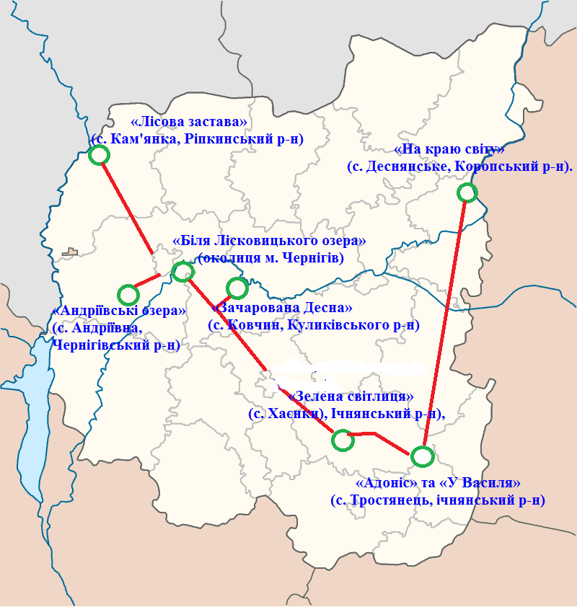

Додаток Г
Об'єкти сільського зеленого туризму в районах Чернігівської області
Район | Кіль-кість | Назва | Населений пункт
Бахмацький | 3 | Центр відпочинку «Вітрила Маклая» | м. Батурин
Бахмацький | 3 | Туристичний комплекс «Берег» | м. Батурин
Бахмацький | 3 | Мистецьке екопоселення «Острів обирок» | с.Обірки
Бобровицький | 2 | Товариство шанувальників природи Бобровицького району | с. Кобижча
Бобровицький | 2 | Зооботанічний комплекс «Басань» | с. Стара Басань
Борзнянський | 2 | Еко-готель на хуторі Ворона | хутір Ворона
Борзнянський | 2 | Приватна садиба | хутір Гришівка
Варвинський | 3 | Комплекс відпочинку «Водограй» | смт Варва
Варвинський | 3 | «Гостинна хата» | с. Калиновиця
Варвинський | 3 | Садиба зеленого туризму | с. Леляки
Ічнянський | 5 | Садиба «Мисливська паланка» | с. Тростянець
Ічнянський | 5 | «Адоніс» | с. Тростянець
Ічнянський | 5 | Сільський дім «У Василя» | с. Тростянець
Ічнянський | 5 | Родинний хутір «Зелена світлиця» | ,с.Хаєнки
Ічнянський | 5 | Агросадиба «Соколиний хутір» | с. Петрушівка
Козелецький | 5 | База (плавбаза) відпочинку «Нептун» | с.Сорокошичі
Козелецький | 5 | Садиба «Отрохи» | с. Отрохи
Козелецький | 5 | Котедж «Старогородка» | м. Остер
Козелецький | 5 | Парк природи «Беремицьке» | с. Беремицьке
Козелецький | 5 | Готельно-ресторанний комплекс «Козак Вакула», | смт Козелець
Коропський | 6 | Будинок туриста «Затишок» Мезинського національного природного парку | с. Городище
Коропський | 6 | Будиночок туриста „Хотинський” Мезинського національного природного парку | с. Радичів
Коропський | 6 | Пансіонат «Десна» | с. Радичів
Коропський | 6 | Садиба «На краю світу» | с. Деснянське
Коропський | 6 | Приватна садиба | с. Мезин
Коропський | 6 | Садиба Сільського зеленого туризму | с. Бужанка
Корюківський | 3 | Садиба «Солов`їний Гай» | с. Довга Гребля
Корюківський | 3 | Садиба «Калина» | с. Костючки
Корюківський | 3 | Заміський готельно-ресторанний комплекс відпочинку «Бреч» | с. Бреч
Куликівський | 9 | Котедж і конюшня «Стара Пристань» | Хутір Стара Пристань (с. Кладьківка)
Куликівський | 9 | Оздоровча база відпочинку «Зачарована Десна» | с. Ковчин
Куликівський | 9 | Садиба «Червона калина» | смт Куликівка
Куликівський | 9 | База відпочинку «Берізка» Ніжинського НВК «Прогрес» | с. Салтикова Дівиця
Куликівський | 9 | Приватна база відпочинку «Богдан» | с. Кладьківка
Куликівський | 9 | База відпочинку «Придеснянка» Ніжинського ВАТ «Ніжинсільмаш» | с. Кладьківка
Куликівський | 9 | База відпочинку «Металіст» Ніжинського ВАТ «Мехзавод» | с. Кладьківка
Куликівський | 9 | База відпочинку «Геолог» Ніжинського НГРЕВС | с. Кладьківка
Куликівський | 9 | База відпочинку Ніжинської дистанції сигналізації і зв’язку | с. Авдіївка
Менський | 2 | Агросадиба | с. Городище
Менський | 2 | Приватна садиба | смт Макошино
Ніжинський | 3 | Ресторанний комплекс «Хутір рибацький» | с.Хвилівка
Ніжинський | 3 | Комплекс відпочинку «Лісова казка» | с. Мала Кошелівка
Ніжинський | 3 | Комплекс відпочинку «Купайла», | с. Талалаївка
Новгород-Сіверський | 1 | Котедж "Гостинний двір" | м. Новгород-Сіверський
Прилуцький | 7 | Центр заміського відпочинку "Княжий" | с.Колісники,
Прилуцький | 7 | Центр відпочинку «Козацька фортеця» | с. Бубнівщина
Прилуцький | 7 | Кафе-мотель «Миколаївський самовар» | с. Заїзд
Прилуцький | 7 | Мотель-ресторан «Каїр» | с. Заїзд
Прилуцький | 7 | Садиба «Боршна» | с. Боршна
Прилуцький | 7 | Приватна зелена садиба «Зайці» | с.Валки
Прилуцький | 7 | Приватна зелена садиба «Вишиванка» | с.Валки
Ріпкинський | 9 | Туристичний комплекс «Голубі озера» | с. Олешня
Ріпкинський | 9 | Туристичний комплекс «Садиба Софії Русової» | с. Олешня
Ріпкинський | 9 | Еко-садиба «На селі у дідуся» | с. Олешня
Ріпкинський | 9 | Садиба «Лісова застава» | с. Кам´янка
Ріпкинський | 9 | Садиба «Старий кордон» | с. Кам´янка
Ріпкинський | 9 | Садиба «Будинок на Дніпрі» | с. Кам´янка
Ріпкинський | 9 | Туристична база «Дніпро» | с.Неданчичі
Ріпкинський | 9 | Ранчо «Стара Підкова» | с. Гута
Ріпкинський | 9 | Садиба «Зруб у бору» | с. Лизунова Рудня
Сновський | 2 | Приватна садиба | с. Піщанка
Сновський | 2 | Приватна садиба | с. Старі Боровичі
Сосницький | 1 | База відпочинку багатопрофільного фермерського господарства "Інтер-Агро-База" | с. Чорнотичі
Срібнянський | 2 | Котедж «Срібне сіті» | смт Срібне
Срібнянський | 2 | Дегустаційна зала питних медів «Бджолярій» | с.Сокиринці
Чернігівський | 16 | База відпочинку «Седнівський кінний двір» | смт Седнів
Чернігівський | 16 | Котедж «У Карася» | смт Седнів
Чернігівський | 16 | База відпочинку «Прохорів хутір» | с.Прохорів
Чернігівський | 16 | Заміська база «Будинок мисливця» | с. Количівка
Чернігівський | 16 | Котедж «Зачарована Десна» | с. Количівка
Чернігівський | 16 | ЕКО готель «Шишкін» | с. Снов`янка
Чернігівський | 16 | «На Андріївських озерах» | с. Андріївка
Чернігівський | 16 | «У гості в Боромики» | с. Боромики
Чернігівський | 16 | Приватний готель | с. Смолин
Чернігівський | 16 | Приватна садиба | с. Вознесенське
Чернігівський | 16 | Готель «Петрова Слобода» | с. Іванівка
Чернігівський | 16 | База відпочинку «Санрайз» | Околиці Чернігова
Чернігівський | 16 | База відпочинку «Ранчо клуб» | Околиці Чернігова
Чернігівський | 16 | Туристичний комплекс «Золотий берег» | Околиці Чернігова
Чернігівський | 16 | «Біля Святого озера». | Околиці Чернігова
Чернігівський | 16 | «Біля Лісковицького озера». | Околиці Чернігова
Всього об’єктів | 81

Додаток Д
Карта-схема розподілу об'єктів сільського зеленого туризму по районах Чернігівської області
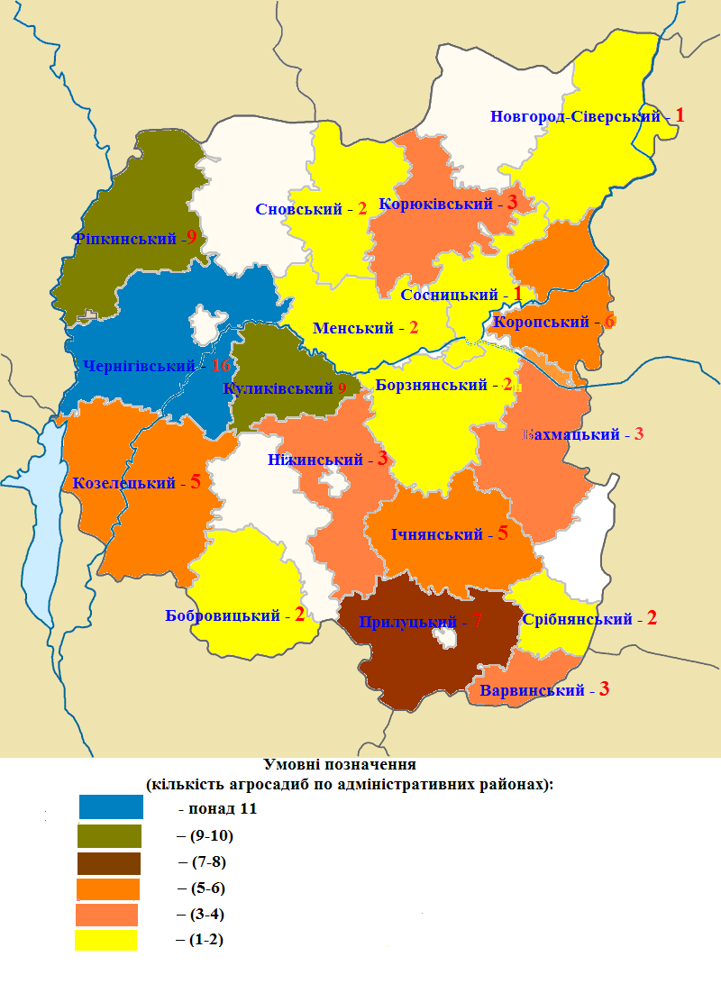

Додаток Е
Центри сільського зеленого туризму у Чернігівській області
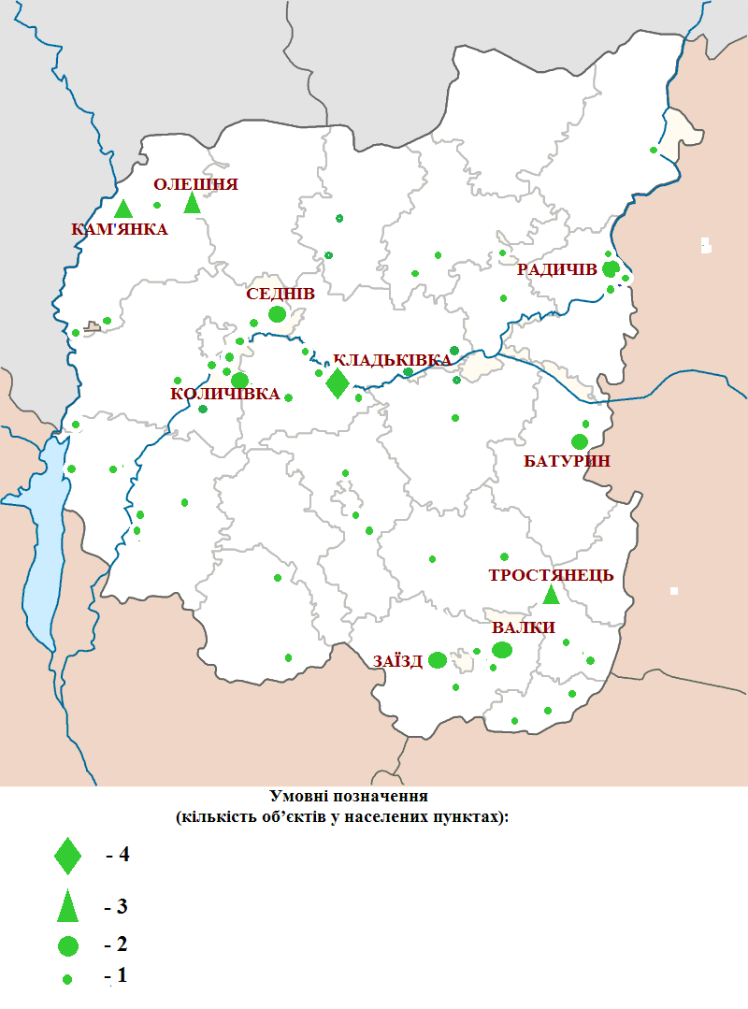

Додаток Ж
Гра – подорож «Туристичними садибами Ріпкинського краю»

Мета: поглиблення знань учнів про туризм, сформувати знання про сільський зелений туризм Ріпкинщини, розвивати пізнавальний інтерес, вміння аналізувати, робити висновки, мовлення учнів, розвивати уяву, сприяти згуртуванню учнівського колективу, виховувати любов та повагу до рідного краю , Батьківщини – України.
Форма проведення: гра-подорож.
Обладнання: карти України, Чернігівської області, Ріпкинського району; проектор, ноутбук, мультимедійні презентації.
І. Підготовчий етап
Учні 9-го класу об’єднуються у команду, обирають капітана, його заступника. Під час обговорення члени команди обрали «зупинки» подорожі – агросадиби. Визначили місце – старту та збору – фінішу, розписали порядок руху команди (ДОДАТОК Ж). Визначили відповідальних осіб для підготовки повідомлення про кожен об’єкт сільського зеленого туризму.
ІІ. Дослідний етап
Учні збирали інформацію про природні умови, історію виникнення, архітектурні особливості населеного пункту, в якому розміщена агросадиба, про саму агросадибу та послуги, які пропонуються для відпочиваючих.
ІІІ. Презентація – звіт роботи.
1 зупинка: село Лизунова Рудня, садиба «Зруб у бору»
2зупинка: село Кам’янка, садиби «Будинок на Дніпрі», «Старий кордон», «Лісова застава».
3зупинка: село Неданчичі, туристична база «Дніпро».
4 зупинка: село Гута, ранчо «Стара підкова».
5 зупинка: село Олешня, туристичні комплекси «Голубі озера», «Садиба Софії Русової», еко-садиба «На селі у дідуся».

Хід заходу
Девіз: «Подорожуємо рідним краєм!»
І.Організаційний момент
Привітання.
ІІ. Мотивація
Вступне слово вчителя.
У всiх людей одна святиня,
Куди не глянь, де не спитай,
Рiднiша їм своя пустиня,
Анiж земний в чужинi рай.
Їм красить все їх рiдний край.
Нема без кореня рослини,
А нас, людей, без Батькiвщини.
М. Чернявський
Обговорення вірша, оголошення теми заходу.
ІІІ. Актуалізація знань
Що ви знаєте про Ріпкинщину?
Що ви знаєте про туризм?
Хто такі туристи?
ІV. Звіт – презентація членів команди
Після прибуття до збору-фінішу (завершення віртуальної гри-подорожі) кожен член команди поділився своїми враженнями від заходу.
V. Підсумок гри-подорожі
Чи сподобалася вам подорож?
Що було найцікавішим для вас?
Де б ще хотіли побувати?

Додаток З

